目录

[UiPath Level 1-Lesson 1. Introduction to UiPath 1](#_Toc16085476)

[UiPath Level 1-Lesson 2. Variables & Data Types Introduction 3](#_Toc16085477)

[UiPath Level 1-Lesson 3. Data Manipulation学习大纲 11](#_Toc16085478)

[UiPath Level 1-Lesson 4. Recording 19](#_Toc16085479)

[UiPath Level 1-Lesson 5. Advanced UI Interaction 26](#_Toc16085480)

[UiPath Level 1-Lesson 6. Selectors 46](#_Toc16085481)

[UiPath Level 1-Lesson 7. Image and Text Automation 65](#_Toc16085482)

[UiPath Level 1-Lesson 8. Advanced Citrix Automation 84](#_Toc16085483)

[UiPath Level 1-Lesson 9. Excel & Data Tables 99](#_Toc16085484)

[UiPath Level 1-Lesson 10. PDF 124](#_Toc16085485)

[UiPath Level 1-Lesson 11. Email Automation Introduction 142](#_Toc16085486)

[UiPath Level 1-Lesson 12. Debugging & Exception 162](#_Toc16085487)

[UiPath Level 1-Lesson 13. Project Organization Introduction 180](#_Toc16085488)

# UiPath简介

1. 介绍

* Sequences：适用于单线程的程序。
* Flowcharts：适用于比较复杂的程序，通过多个分支连接activites。
* State Machines：适用于非常大的项目。

2. 用户界面

* Ribbion菜单
* 快速访问工具栏
* 全局搜索栏
* 设计器面板
* 右键菜单
* Activities面板
* Library面板
* Project面板
* Properties面板
* Outline面板
* Output面板：显示Log Message或Write Line活动的输出。
* Locals面板：显示当前正在运行的活动范围内的变量，仅在运行或调试时可见。

3. 快捷键

* Ctrl + D：将当前选中的Activity放置到Comment Out中来忽略它。
* Ctrl + E：移出Comment Out中的Activity。
* F7：在调试模式中运行当前的Workflow。
* F8：为当前的Workflow检查错误。
* F9：为当前选中的Activity标记断点。
* Shift+F9：移除当前Workflow的所有断点。
* F5：运行当前打开的Workflow。
* F12：停止运行或调试中的Workflow。
* Alt + Ctrl + F：在Activities面板中搜索。
* 自定义快捷键：用记事本打开%appdata%\UiPath\UiPath/keyboardmappings.xml，并修改对应值。
  + <Key> </Key>：主要键值
  + <Modifiers> </Modifiers>：代表特殊按键（如 Ctrl, Alt, Shift, Windows等）
  + <CommandName> </CommandName>：目标命令

4. 关于自动化项目

项目将保存在%userprofile%\documents\uipath目录中。

5. 关于自动化调试

* 日志记录：Output面板中显示有关情况的详细信息。
* 断点：在某个固定点暂停项目的执行，以检查状态。
* **Log Message** 活动

6. 关于Library

把常用的Workflow添加到Library(库)中，就可以在其他得Workflow里把这个Workflow从Library面板拖放到设计器面板来使用它。

* **如何添加**：在Library面板中点击“Add Folder”，在文件夹对话框中选择包含要添加的Workflow的文件夹。之后可以将要添加的新的Workflow直接拖放到该文件夹中。

7. 关于Activities

https://activities.uipath.com/

# UiPath Level 1-Lesson 2. Variables & Data Types Introduction

**学习大纲**

* 界面布局
* 添加活动 (Activities)
* 使用变量
* 使用流程图 (Flowcharts) 或序列 (Sequences)

1. 界面布局

* Ribbon
* Activities
* Workflow Designer
* Properties

2. FlowChart和Sequence

* Sequence适用于需要执行几个连续动作的线性过程。
* FlowChart适用于为复杂的活动建立联系。
* FlowChart和Sequence可以互相嵌套。
* 为FlowChart和Sequence命名，使程序的框架看上去更直观。

3. 变量

变量用于存储多种类型的数据。变量的另一个关键方面是它们的值可以改变，以便您可以控制循环体执行的次数。

**Scope**表示变量的应用范围，比如变量仅在某一个特定的FlowChart中使用，或是能在整个项目中使用。即使在不同的Scope中使用，也需要使用不同的名称创建变量。

1) 常用变量：

* Integer：整数 (1, 2, 3, 45345)
* String：字符串，通常用引号括起
* Boolean：布尔型，True或False
* Generic：存储任何类型的数据
* Array of...：任何类型的同类数据的列，例如{1, 15, 36}; {strFirstName, StrMiddleName, strLastName}

2) 添加变量：

* 从“设计”功能区选项卡添加：
  + 在“**Design**” Ribbion的“**Variables**”组中，选择“**Create Variable**” > **[Type of Variable]**。将显示“Create Variable”窗口。
* 从右键菜单或使用快捷键Ctrl + K添加：
  + 在任何活动的“**Properties**”面板中，右键单击可以编辑的字段，然后在菜单中选择“**Create Variable**”，或按Ctrl + K。
  + 填写名称并按Enter键。这种方式创建的变量的范围是它所属的最小范围。通过“**Manage Variables**” > “**Promote to Global Scope**” 以将所有变量都提升为全局变量。

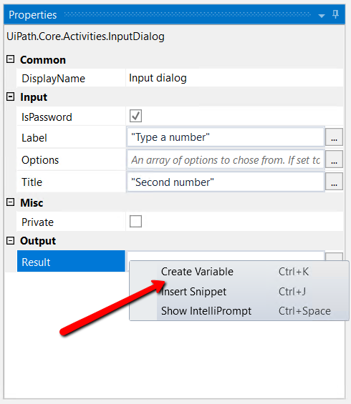

* 从变量面板添加：
  + 在Workflow Designer的下方可以调出变量面板。
  + 变量名 Name：必填；变量类型 Type：必填；变量范围 Scope：必填；变量默认值 Default：可选。
  + 在变量面板中修改变量名，将会应用到所有使用此变量的Activities或Workflow中。

 3) 删除变量：

直接在变量面板中选中并按Delete键。

* 删除所有在当前项目中**未使用的变量**：
  + 在“**Design**” Ribbion的“**Variables**”组中，选择“**Manage Variables**” **>**“**Remove Unreferenced**”。
  + 变量面板中仅包含自动化过程中使用过的变量。

4) 浏览.Net变量类型

搜索变量类型列表中不显示的类型：

* 在变量面板的变量类型下拉列表中，选择“**Browse for Types**”。
* 在“**Type Name**”字段中键入要查找的变量类型的关键字，例如Excel。

4. 判断

FlowChart：**Flow Decision**

Sequence：**If**

在Condition里添加判断条件，可以用And或Or连接。

5. 循环

FlowChart：直接将箭头指向之前的某个活动就可以构建循环。注意要给循环一个出口，否则就会死循环。

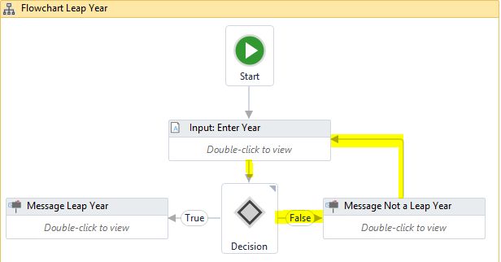

Sequence：**While，Do While，For Each**

* While：先判断条件，如果符合条件则执行循环（条件在行动前）。
* Do While：先执行循环，再判断条件，符合条件则继续下一轮循环（条件在行动后）。
* For Each：对一个集合里的每个项目执行循环。

For Each 实例：

1. Select Folder活动弹出窗口，要求用户选择一个文件夹。
2. 通过.NET代码Directory.GetFile()读取文件夹中的所有文件路径，并存入数组fileList中。
3. For Each循环将数组fileList中的每一个元素（此例中是文件路径），并显示在Output窗口中。

* 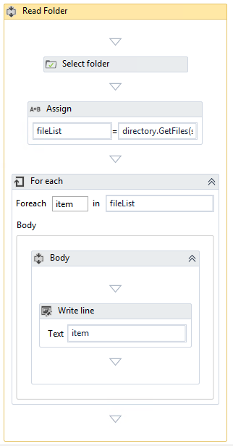
  + For Each的属性TypeAgrument，用来选择每个项目(item)的数据类型。
  + Directory.GetFiles()是vb.NET语言，Uipath建立在.NET框架上的。

\*按下Ctrl键可以选择多个活动。

\***GenericValue的连接：**"123"+123=123123，123+"123"=246

|  |  |  |  |  |
| --- | --- | --- | --- | --- |
| **Generic Value 的方法** | | | | |
| 方法名称 | 数据类型 | | | |
| 字符串型(String) | 整数型(Integer) | 小数型(Float) | 布尔型(Boolean) |
| **Split** | √ | 自动转换为字符串型 | 自动转换为字符串型 | 自动转换为字符串：  "Ture"或"False" |
| **Replace** | √ |
| **Substring** | √ |
| **Length** | √ |
| **Contains** | √ |
| **Trim** | √ |
| **IndexOf** | √ |
| **ToUpper** | √ |
| **ToLower** | √ |
| **ToInt** | √ | √ | 取下限 | True=1, False=0 |
| **ToString** | √ | √ | √ | "Ture"或"False" |

6. 练习：猜数字

生成一个0-1000的随机数让用户猜测。如果猜对了则提示并停止程序；如果猜错了，提示用户猜测的数字比正确答案大了还是小了，再继续猜测。

**思路：**

新建一个Flowchart→Assign：将生成的随机数赋值给变量rNum→Input Dialog：输入猜测的数字并赋值给变量gNum，将Label属性设置为变量Hint用于显示提示→Flow Decision：判断gNum是否等于rNum→是则显示Message Box→否则添加第二个Flow Decision：gNum是否大于rNum→是则Assign：Hint赋值为“猜一个更小的数字”→否则Assign：Hint赋值为“猜一个更大的数字”→将两个Assign的箭头拖到Input Dialog处建立循环。

生成随机数：new Random().Next(0,1000)，可以直接谷歌关键词“.NET随机数”。

**\*本课使用过的活动、方法、函数等：**

* **Message Box**
* **Assign**
* **Input Dialog**
* **Write Line**
* **Excel Application Scope**：设置路径时，如果文件不存在，会自动创建该文件。
* **Write Cell**：设置工作表名称时，如果工作表不存在，会自动创建工作表。
* **Write Text File**
* **Select Folder**
* **Delay**：Duration属性设置延迟的时间，如00:00:20表示延迟20秒钟。
* **Switch**：多条件判断，类似于VBA的Select Case。默认的Case值为整数型，可以在属性TypeArgument里修改。
* **Break**：只用于For Each循环。
* **Open Application**：可以用Indicate window on screen来抓取已经打开的程序，也可以在FileName属性里填写程序的路径。
* **Attach Window**：连接到已经打开的窗口并执行一系列活动。
* **Type Into**
* **Close Application**
* Now：返回项目执行时的日期和时间 (dd/MM/yyyy hh:mm:ss)
* .Substring(0,1)：返回字符串的第一个字母。
* .ToString：将数据转化为字符串类型。
* .Subtract()：减去括号内的值。
* new Random().Next(0,1000)：生成一个0到1000的随机整数。

# UiPath Level 1-Lesson 3. Data Manipulation学习大纲

* 如何拆分字符串
* 如何改变部分字符串的格式
* 如何在表格中根据条件选中特定的行

**1. 标量型变量，集合，表格**

活动的属性都有预定义的数据类型。鼠标悬停在属性面板的某个属性上，就会出现相应的提示。

* 使用右键菜单或Ctrl+K在属性栏创建的变量，会直接设置为属性预定义的类型。

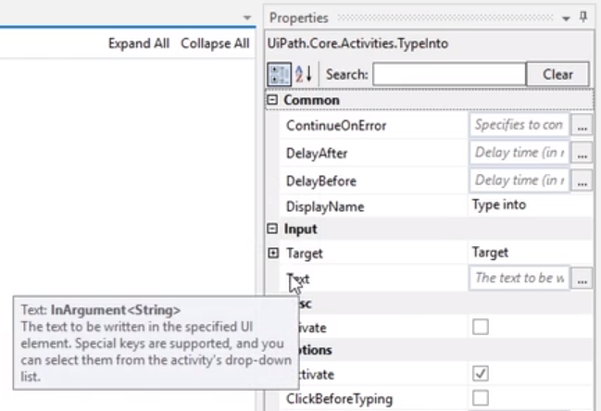

* **标量型变量 (Scalar Variables)**：一个单独的固定类型的数据。
  + e.g. 字符 (Characters)，布尔值，数字，日期和时间
* **集合 (Collections)**:
  + Arrays, Lists, Queues
  + **特殊类型 - 字符串 (Strings)**：字符串可以看作多个字符的集合。
  + **特殊类型 - 字典 (Dictionaries)**：字典包含两个相互关联的集合：名称和值。字典通过名称而不是索引号来引用值。
    - 可以使用字典从Orchestrator队列中提取数据。
* **表格 (Tables)**：将数据保存在二维的结构中，通过行和列来索引数据。

**详细解析：**

1) **Generic Value**：字符串型、布尔型、数字型、日期时间型。使用起来灵活方便，支持多种字符串方法。

2) **Array和List**

* 元素的数量
  + Array：固定数量
  + List：可以通过添加或删除元素来增大或缩小
* **定义方式**
  + Array：在变量面板中选择数组元素的数据类型。定义默认值的语法为：{"Value1", "Value2"}。
  + List：在.NET数据类型中，搜索并选中List<T>，再选择数据类型。定义默认值的语法为：new List(of String) from {"Value1","Value2"}。必须重申数据类型 (of 数据类型)，from加数组的部分可以省略。

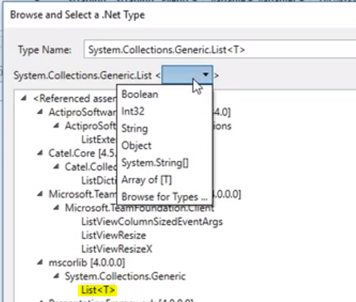

* For Each活动：Array和List都适用。**使用For Each时，必须把属性面板中的TypeArgument设置为与Array或List的元素一致的类型。**
* **添加删除元素**：仅适用于List。使用**Invoke Method**活动，在TargetObject中填写List的变量名，在MethodName中填入Add，在属性面板中的Parameters属性里添加新元素，注意Type一定要与List本身的数据类型一致。

3) **字典 (Dictionaries)**

* 作用：
  + 提取Orchestrator队列中的数据
  + 将多个数据作为单个变量传递
* **定义字典**：
  + 在.NET数据类型中，搜索并选中Dictionary<TKey, TValue>，在选择Key和Value的数据类型，一般Key是String型，Value是String型或对象。
  + 定义默认值：new Dictionary(of String, String) from {{"Key1","Value1"}, {"Key2","Value2"}}
* **添加Key和Value**：
  + 加入一个Assign活动，等号左边是字典变量的名称(Name)和新的关键字(Key)，等号右边是新的值(Value)。比如：config("Key3") = "Value3"。

**2. 文本的拆分**

* 文本都要用引号括起来。**如果要表示引号本身，需要输入两次引号**。例如："David says ""Hello"""显示为David says "Hello"。
* **Split方法**：通过分隔符拆分文本，生成一个数组。**数组的索引号从0开始**。
  + 将变量message(message="Operation ended successfully. Record 1234 has been created.") 以空格作为分隔符拆分，写作message.Split(**" "c**)。拆分后将得到一个拥有8个元素的数组，如下图所示：

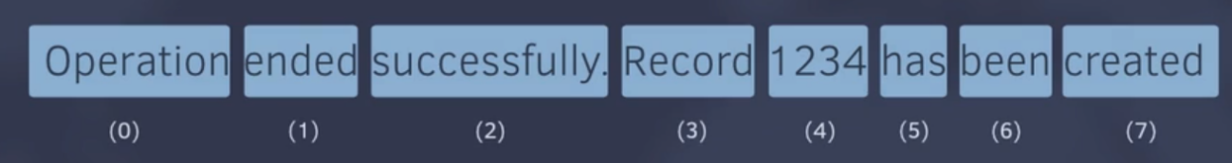

* + 将光标停在.Split()的括号中间，同时按下**Ctrl+Shift+Space**，会显示Split的更多使用方法和相关的参数信息，上下键可以翻页。
  + **分隔符可以是一个字符串，可以不止有一个**。message.Split({"Record ", " has"},StringSplitOptions.None)可以得到下图所示的数组：

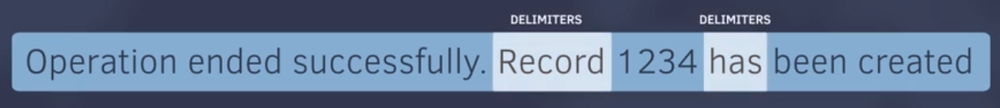

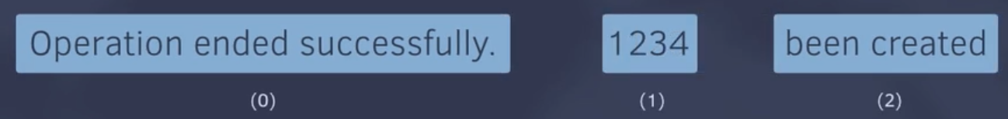

* + 注意：{"Record ", " has"}中，Record的后面和has的前面要加空格。
  + Split方法的第二个参数StringSplittOptions.None指定是否支持空元素。

**3. 文本的组合**

1) **连接文本**：

* **连接字符串型的数据**：直接使用**加号**连接，比如"This " + "that" = "This that"。
* **连接混合类型的数据**：先把非字符串型的数据转换成字符串型，再用加号连接。比如”This “ + myNumber.**ToString** + Now.**ToString** = "This 4210/17/2018 16:15:30"
  + 改变时间/日期格式：例如Now.ToString("MMMM yyyy") 会显示为October 2018。
  + [更多格式的表达参考](https://docs.microsoft.com/en-us/dotnet/standard/base-types/custom-date-and-time-format-strings)

2) **String.Forma**t**方法**：适用于更长的、更复杂的数据组合，并且允许自定义格式。

* String.Format("Hello {0} {1}", myNumber, Now)
* Hello是静态文本；{0}和{1}是占位符，表示引号右边的数据在整个字符串中显示的位置，从0开始索引。
* 更改日期和时间的格式可以写作：String.Format("Hello {0} {1:MMMM yyyy}", myNumber, Now)

3) **常用的String方法**：filePath = "Downloads/{0}/output.txt"，itemID = "ASD123"

* GenericValues也可以使用除了EndsWith，StartsWith和Format以外的方法。
* [详情参考](https://docs.microsoft.com/en-us/dotnet/api/system.string?view=netframework-4.7.2)

|  |  |  |
| --- | --- | --- |
| **方法** | **语法示例** | **运行结果** |
| Contains | filePath.Contains(".") | True |
| EndsWith/StartsWith | filePath.EndsWith(".txt") | True |
| Format | String.Format(filePath,itemID) | "Downloads/ASD123/output.txt" |
| Replace | filePath.Replace("/","\") | "Downloads\{0}\output.txt" |
| Split | filePath.Split("/".ToCharArray) | {"Downloads", "{0}", "output.txt"} |
| Substring | filePath.Substring(10) | "{0}\output.txt" |
| ToLower/ToUpper | filePath.ToUpper | "DOWNLOADS/{0}/OUTPUT.TXT" |
| Trim | random.Trim | "ASD" |

 4) **Data Tables**

常见的数据表格有**Excel文件**或**CSV文件**。CSV（Comma-Separated Values，逗号分隔值也称字符分隔值）文件以纯文本形式存储表格数据。CSV文件由任意数目的记录组成，记录间以某种换行符分隔。每条记录由字段组成，字段间的分隔符是其它字符或字符串，最常见的是逗号或制表符。

* **Read CSV活动**：将CSV文件中的数据存入DataTable类型的变量中。勾选IncludeColumnNames，表示第一行是列标题。
* **Output Data Table活动**：将DataTable型数据转换成字符串型，可以通过Message Box活动或Write Line活动显示该字符串。适合抓取数据或Debug。
* **For Each Row活动**：在DataTable的每一行中循环。
* 如果要取得某一列的数据，可以直接**指定列标题**。例如：在For Each Row活动中，**row("Name")**.ToString将返回该DataTable的**Name**一列下所有的数据。
* 如果要获得某一列某一行的数据，还要加上行号，行号从0开始且不计算标题行。例如：sampleData.Rows**(0)**("Name").ToString。
  + 可以指定列的索引号代替列标题，**第一列的索引号是0**。如果Name是第2列，可以写作sampleData.Rows(0)**(1)**.ToString
* **Select方法**：搜索整个DataTable的行，找到符合指定条件的行，并返回一个数组。
* **实例：**提取DataTable变量sampleData中年龄小于40且Income大于40k的行。
  + 将sampleData.**Select**("Age<40 and Income>**'**40k**'**")赋值给变量filteredRows。filteredRows的数据类型是**DataRow[]**（数组）。
  + DataRow[]通过**For Each活动**循环：Foreach **row**in filteredRows。注意将**TypeArgument**的类型改为**DataRow**（不是数组）。
  + 在For Each活动中添加Write Line活动：row("Name").ToString + " " + row("Age").ToString + " " + row("Income").ToString。
  + 运行程序会在Output面板中写入符合条件的行的Name，Age和Income信息。

除了Select方法外，DataTable类型还有很多手写的方法。

**4. 练习：为俱乐部成员设置昵称**

* 要求：为俱乐部成员取一个昵称，昵称由名字的前三个字母全大写和姓氏的前三个字母全小写组成，如Marcella Knipp的昵称为MARkni。
* 源文件：CVS文件。第一行是列标题(First, Last, Club Number)。从第二行开始记录名字、姓氏、是否为俱乐部成员(Yes/No)。
* 思路：
  + 添加**Read CSV活动**：读取源文件，赋值给一个DataTable类型的变量**names**。确保IncludeColumnNames属性是被勾选的状态。
  + 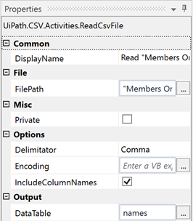
    - 如果需要读取的文件存放在项目文件夹下，则可以直接输入文件名，而不需要完整的文件路径。
  + 新建一个变量**clubMembers**，变量类型选择**Array of [T]**，元素类型选择**Browse for Types...**，搜索**DataRow**。这样就创建了一个DataRow的数组。
  + 添加**Assign活动**：To=**clubMembers**；Value=**names.Select("[Club Member]= ‘Yes’ ")**
    - 如果列标题包含空格，则要使用中括号**[ ]**将它括起来。
    - 文本内容要用单引号**''**括起来。
  + 添加**For Each活动**：修改为Foreach **row** in **clubMembers**，将**TypeArgument**属性设置为**DataRow**。
  + 新建三个String型变量，**firstName**，**lastName**和**nickName**。
  + 在For Each里添加两个**Assign活动**：firstName=**row("First").ToString**；lastName=**row("Last").ToString**。
  + 生成nickName需要用到：**Substring方法**提取名和姓的前三个字母；**ToUpper方法**将前三个字母大写；**ToLower方法**将前三个字母小写；**+号**连接字符串。
  + 在For Each里添加**Assign活动**：nickName=**firstName.Substring(0,3).ToUpper + lastName.Substring(0,3).ToLower**。
    - Substring(0,3)表示从第一个字符开始(Start Index)，提取三个字符(Length)。
  + 在For Each里添加**Wirte Line活动**：Text=**nickName**。运行后在Output面板中会显示俱乐部成员的昵称。

**\*本课使用过的新活动、方法、函数等：**

* **Invoke Method**
* **Read CSV**
* **Output Data Table**
* **For Each Row**
* .Contains()：根据文本中是否包含指定的字符串，返回True或False。
* .Split()
* String.Format()

# UiPath Level 1-Lesson 4. Recording

**学习大纲**

* 如何使用记录器 (recorders)添加用户界面活动
* 如何自定义

**1. 录制(Recording)功能**

录制功能可以在自动化项目的最初创建一个Workflow的框架。

**四种类型：**

* **Basic**：桌面应用程序，如记事本(Notepad)。
* **Desktop**：桌面应用程序，如记事本(Notepad)。
* **Web**：浏览器和网页app。
* **Citrix**：虚拟机，远程桌面和Citrix环境。

**基本操作：**

* 点击录制按钮，弹出上述四个选项，选择任一选项会弹出录制控制器，此处以Basic为例进行录制。
* 点击**Automatic Recorder**开始录制。
* 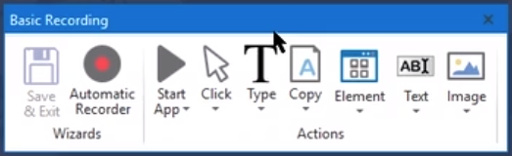
* 录制开始后，蓝色的矩形表示UiPath识别出的元素，单击这些元素可与之互动。
* 以记事本为例，单击可编辑区域会弹出一个对话框，允许用户写入字符，选择特殊键值等。
* 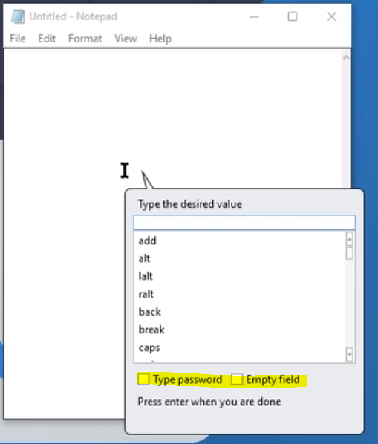
  + Type Password：隐藏输入的内容。
  + Empty Field：输入前清空当前编辑区域的内容。
* 按下**Esc键**可以使控制器弹出，单击**Save & Exit**或再按一次Esc键结束录制。
* 录制完成，生成一个**Recording Sequence**。可以在属性面板中**修改**录制的活动。
* 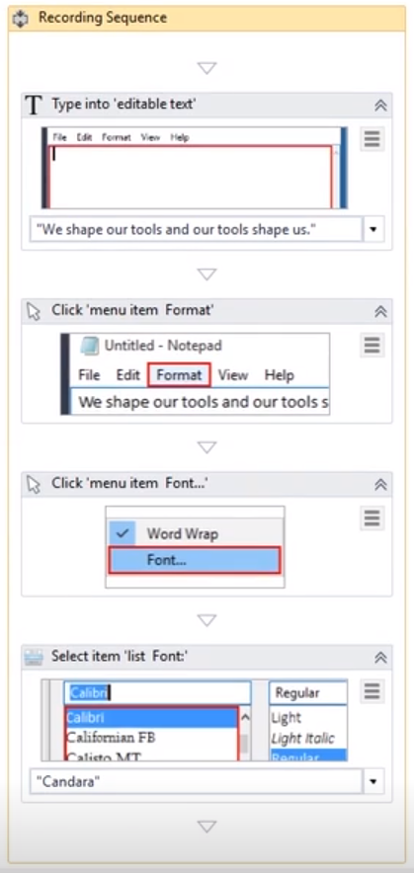
  + 录制产生的图片**不会影响程序运行**，仅为了方便阅读。可以在下拉菜单中更改或删除这些图片。
  + 截图自动保存为.png文件并存放在项目文件夹下的“.screenshot”文件夹中。

**可录制和不可录制的信息：**

* 可录制信息
  + 鼠标左键单击按钮、复选框、下拉菜单等可点击的元素。
  + 在可编辑区域输入文字。
* 不可录制信息
  + 键盘快捷键
  + 辅助按键，如Ctrl键。
  + 鼠标右击
  + 鼠标悬停
  + ……

**注意：更改了显示设置而没有重新启动计算机的情况下，UiPath无法正确识别元素。**

**2. Desktop录制**

Basic和Desktop都可以录制用户对桌面应用程序的操作。为了体现二者的区别，可以分别使用Basic和Desktop录制下面的操作：

* 单击已经打开的记事本的可编辑区域，输入"Hello World!"。
* 单击格式(Format)弹出下拉菜单，选择字体(Font)。
* 在字体对话框中选择18号字体。

录制完成后观察两个Sequence的不同：

* Desktop将所有的操作放入了三个**Attach Window**活动中，三个窗口分别是记事本窗口，格式(Format)下拉菜单，和字体对话框。
* Basic只是记录了操作流程，并没有添加**Attach Window**活动。

**总结 - Basic和Desktop的区别：**

**Basic**

* 活动独立存在于简单的Workflow里。
* 可能受到干扰。

**Desktop**

* 活动嵌套在**Attach Window**活动的内部；
* 不会出现干扰的问题；
* 更复杂的Workflow。

\* Uipath通过应用程序的名称、窗口的标题、当前打开的文件等信息识别出正确的窗口，但有时会出现这些信息完全一样的情况，比如打开两个未保存过的记事本程序。如果使用Basic录制，程序会在顶层的记事本上运行，而且可能产生错误。如果使用Desktop录制，就可以避免这些干扰，找到录制时使用的那个记事本。

**3. 录制技巧**

* 输入的内容"Hello World!"可以改为变量。
* 在下拉菜单中选择Indicate on Screen可以选择其他的元素，比如把更改字体改为更改字号。
* **按下F2可以暂停录制3秒钟**，桌面右下角会出现倒计时，倒计时结束则恢复录制。F2在录制自动隐藏的菜单中的元素时非常实用。比如把打开字体对话框改为选择自动换行，为了不把点击格式(Format)下拉菜单这一步录制进去，可以先使用F2暂停录制。
* **手动录制**(Manual Recording)：在录制过程中按Esc键打开控制器，选择手工录制的功能；手工录制结束后，控制器会再次弹出，按Automatic Recorder键继续刚才的录制。
* 手工录制可以实现下列操作下列操作：
  + 快捷键
  + 特殊键
  + 右击鼠标
  + 鼠标悬停
  + ……
  + **从应用程序中获取文本信息** (Text → Copy Text)
  + **查找元素和图片**
  + **与剪贴板互动**
* **Selector**：每一个录制下来的行动都会有一个selector，在属性面板Target组下面可以找到它。Selector帮助UiPath找到正确的元素或屏幕。因此，运行录好的程序时，如果UiPath无法找到元素或出现类似的问题，可以检查Selector属性。
* 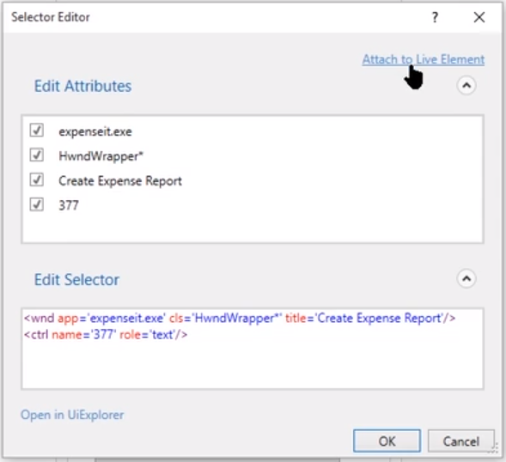
  + Edit Selector文本框里的是实际的Selector；Edit Attributes文本框里是相关的属性。
  + **Attach to Live Element**：如果某个元素的值是变化的，比如图中的$377就表示一个会发生变动的总金额，UiPath在元素改变后可能无法再找到它。此时单击**Attach to Live Element**，然后再次点击出现问题的元素，UiPath就会尝试去修复Selector。

**4. Web录制**

Web录制和Desktop比较相似：Desktop把所有录制的活动嵌套在几个**Attach Window**里，而Web把录制的活动嵌套在几个**Attach Browser**里，以避免其他浏览器页面的干扰。

**实例：**在Google Finance上查找一支股票在最近两个开盘日的点数，显示一条消息告诉用户是上涨了还是下跌了。

\* 股票代码：TSLA，MSFT

[添加UiPath谷歌扩展功能](https://studio.uipath.com/v2017.1/docs/installing-the-chrome-extension)

**可能出现的问题：**

* 如何让UiPath自动打开浏览器：添加一个**Open Browser**活动，把它内部的**Do**删掉，把录制好的**Attach Browser**活动中的**Do**拖进来。
* 录制“后退”的时候会把当前网页的标题录进去。如果标题中包含特定的股票名称如TSLA，则查找另一支股票时会出现问题。解决方法是检查“后退”所在的Attach WIndow的Selector属性，取消勾选包含TSLA的Edit Attributes。
* Get Text活动从网页上抓取的文本会保存在Generic Value型变量中(Td1, Td2)，但UiPath无法直接运算Td1-Td2。比较快捷的方式是在公式Td1-Td2的前面加上0+，即0+Td1-Td2。公式以数字开头，Uipath会默认后面的Generic Value型变量也是数字；以文本开头则默认后面的Generic Value型变量也是文本。
* 把**Close Application活动**放到Attach Window里，就可以关闭这个Attach Window所在的程序。
* 修改Recording Sequence时，如果怕把它弄乱了，可以先复制一份出来。

**5. 练习：**

　　1) 要求用户输入一段文本并询问保存文件使用的标题，在记事本中输入文本，设置字体样式为粗体16号字，另存为该文件为指定标题。

　　\*很简单的练习，在此不描述过程了。

　　2) 要求用户输入一个城市名，打开浏览器，在Google.com搜索“weather in <city> ”并抓取温度数据显示在message box里。

　　思路：

* 添加一个Input Dialog活动，用来输出变量city。
* 打开浏览器（推荐使用IE浏览器），导航到谷歌主页。
* 使用录制工具的Web录制，在Controller中选择Open Browser，点击打开的IE浏览器页面。
  + 注意不要点击到浏览器的窗口栏。
  + 录制工具会弹出提示让你确认URL。
* 在Controller中选择Type菜单中的Type，输入“weather in new york”。
* 选择Type菜单中的Send Hotkey。点击浏览器页面，在下拉菜单中选择Enter键。
* 选择Text菜单中Scrape→Screen Scraping，点击网页上的温度数值（生成**Get Full Text活动**）。
* 在Open Browser菜单中选择Close Browser。
* 单击Save & Exit退出录制。
* 把录制得到的所有活动都放到Open Broswer活动的Do里。
* 把刚才输入的new york修改为变量名city。
* 用Message Box活动显示Get Full Text活动输出的变量，即抓取的温度数据。

**\*本课使用过的新活动、方法、函数等：**

* **Open Browser**
* **Attach Browser**
* **Close Application**
* **Close Tab**
* **Get Full Text**
* **Send HotKey**

# UiPath Level 1-Lesson 5. Advanced UI Interaction

**学习大纲**

* 创建Input的三种方法和它们之间的不同
* 如何使用Screen Scraping Wizard
* 创建Output的三种方法和它们之间的不同
* 如何使用Data Scraping Wizard

与UI的交互 (UI Interaction) 可以分为两种：Input和Output。

**Input (输入)**：使应用程序做某件事。如鼠标单击、文本录入、键盘快捷键、鼠标右击、鼠标悬停等。

**Output (输出)**：从应用程序中提取信息。获得文本，找到元素和图片，操作剪贴板等。

**1. Input方法**

|  |  |  |  |  |  |
| --- | --- | --- | --- | --- | --- |
| **Input方法** | **兼容性** | **运行速度** | **支持后台工作** | **支持Hotkeys** | **自动清空内容** |
| Default | 100% | 50% | X | √ | X |
| Window Messages | 80% | 50% | √ | √ | X |
| Simulate Type/Click | \*70% | 100% | √ | X | √ |

\*Simulate Type/Click可以兼容99%的网页应用和60%的桌面应用程序

* Default方法使用鼠标和键盘的驱动模拟人为使用。这种方法总是管用，但是运行速度慢，而且不可以在后台操作。
* 可以先使用Default方法确保程序能正常运行，然后再修改为其他两种方法，看看是否能运行。
* 如果不需要发送热键，推荐使用Simulate方法，因为它的速度最快，且支持后台运行。之后再考虑尝试Window Messages方法。
* 可以在属性面板里选择使用那种Input方法。

**实例验证：**

* 打开记事本，使用Basic进行录制。
* 在记事本中输入一段较长的文本A (Type Into活动1)，再输入另一段文本B (Type Into活动2)，最小化记事本 (Click活动)。
* 录制结束后，把Click活动拖到两个Type Into活动之间，以测试后台运行。
* 在Type Info活动2里，手动添加一个热键Enter (点击右下角的下拉箭头选择热键)，添加后显示为"[k(enter)]文本B"。

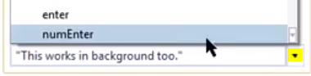

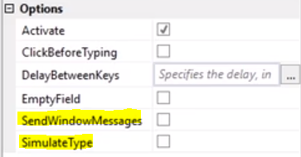

**运行结果：**

* **Default：文本A（换行）文本B**  
  速度较慢；最小化窗口之后又还原窗口，再输入文本B； 识别了[k(enter)]。
* **WindowMessages：文本a（换行）文本b**  
  速度最慢；最小化窗口后在后台输入文本B；识别了[k(enter)]；**大写字母都变成了小写**。
* **Simulate：[k(enter)]文本B**  
  速度最快；最小化窗口后再后台输入文本B；不能识别[k(enter)]；虽然没有勾选Empty Filed选项，但是文本A在输入文本B时被清空了。  
  **解决方法：**在第二个Type Info活动前添加**Get Text**活动提取文本A，再把文本B附在文本A的后面输入。

**建议：**每一种Input方法都试一下。先使用**Default**方法，因为它是一定可以运行的。之后再尝试使用**Simulate**或**WindowMessages**方法来提高运行速度或者实现在后台工作。

**2. Output方法：Screen Scraping**

上一课用到的Get Text活动仅适合抓取简单短小的文本。而**Screen Scraping**可以抓取更大块的、存在于复杂元素中的文本。Screen Scraping还可以获取文本的位置、颜色等信息。

使用Screen Scraping工具抓取信息时可以尝试下面三种方法：

|  |  |  |  |  |  |  |
| --- | --- | --- | --- | --- | --- | --- |
| **Output方法** | **运行速度** | **准确度** | **支持后台工作** | **获取文本位置** | **获取隐藏文本** | **兼容Citrix** |
| FullText | 很快 | 100% | √ | X | √ | X |
| Native | 较快 | 100% | X | √ | X | X |
| OCR | 很慢 | 98% | X | √ | X | √ |

1) **FullText**是默认方法，大多数情况下也有是有效的方法。

2) **Native**的优势是可以获取文字的其他信息，比如某个单词或字母在屏幕上的坐标。

3) **OCR**不能达到100%的准确度，但当另外两种方法不起作用时，OCR就是最后手段。

　　\*只有OCR可以在Citrix或者虚拟环境下运行。OCR也可以获取文字位置。

**怎样使用Screen Scraping：**

　　1) 点击Design Ribbon中的Screen Scraping按钮，会出现选取界面。

**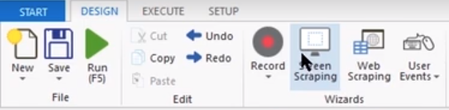**

　　2) 点击以选择想要提取的信息，可以选择**包含多个元素**的区域。

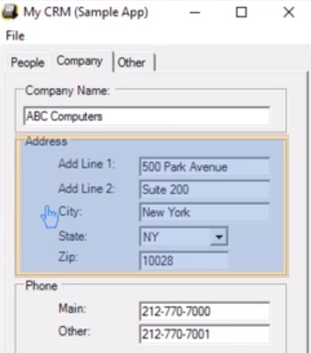

　　3) 选取完会弹出**Screen Scraper Wizard**窗口。点击**UI Element**或**Region**可以更改提取信息的区域。

　　这里UiPath自动选择了**Native方法**，可以在**Options**面板中更改为其它两种方法。

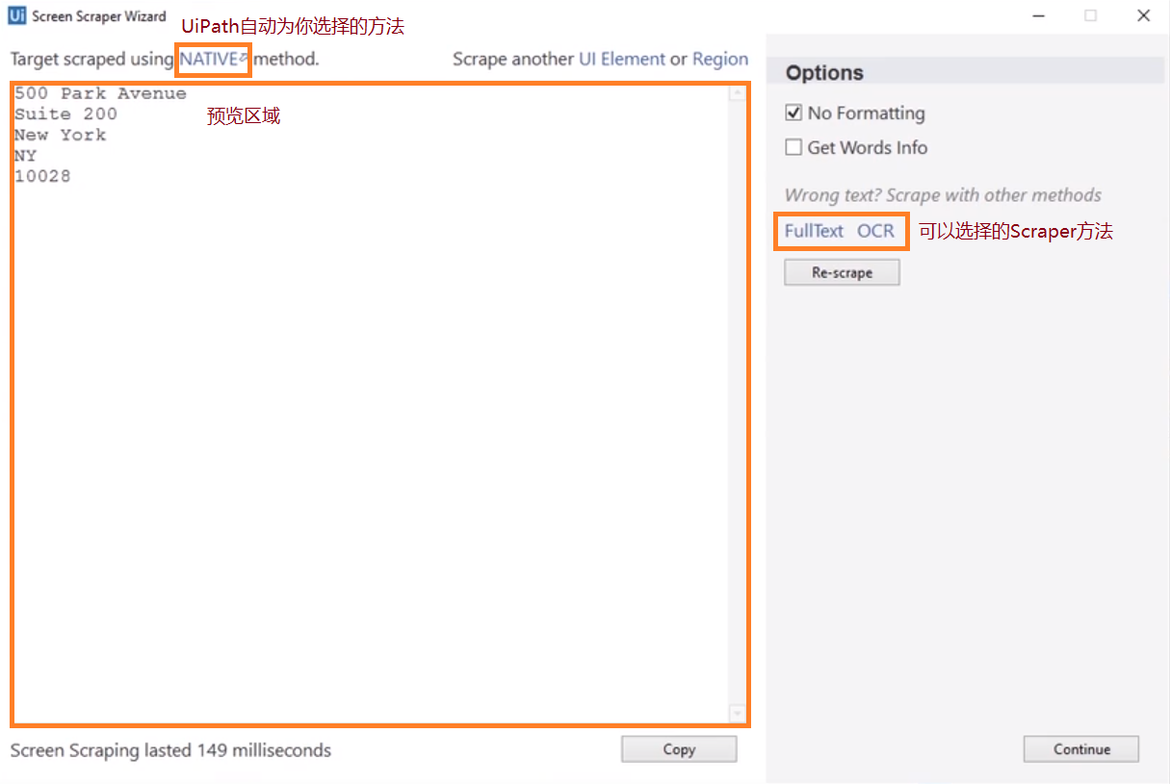

　　从预览面板中可以看出，**Native方法**只抓取了可编辑区域中的文本。

　　4) 切换为**Full Text方法**后，预览面板中的信息发生了变化。

**Full Text方法**不但抓取了可编辑区域的文本，还抓取了不可编辑区域的文本和隐藏在下拉列表中的文本。

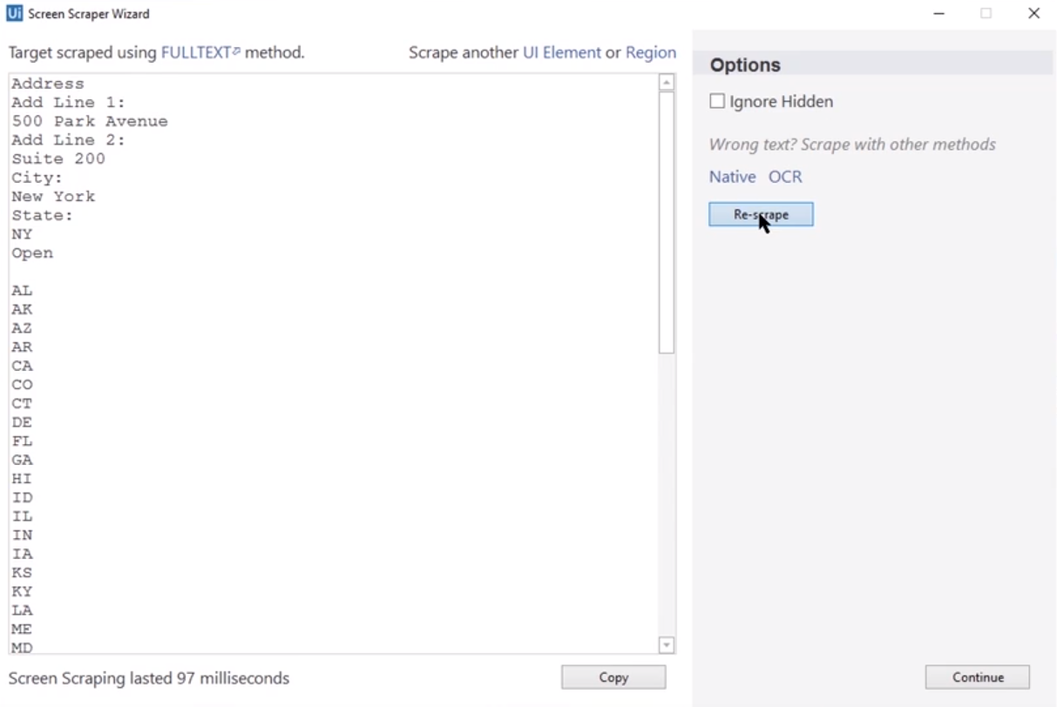

　　\*在Options面板中勾选**Ignore Hidden**选项，再点**Re-scrape**按钮可以忽略隐藏的文本。

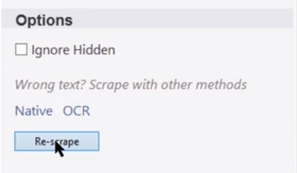

　　5) **OCR方法**则更为不同，它把选择的区域看作图片来读取其中的文字。

　　由于会出现错别字，OCR方法仅适用于数据不需要完全正确的情况。

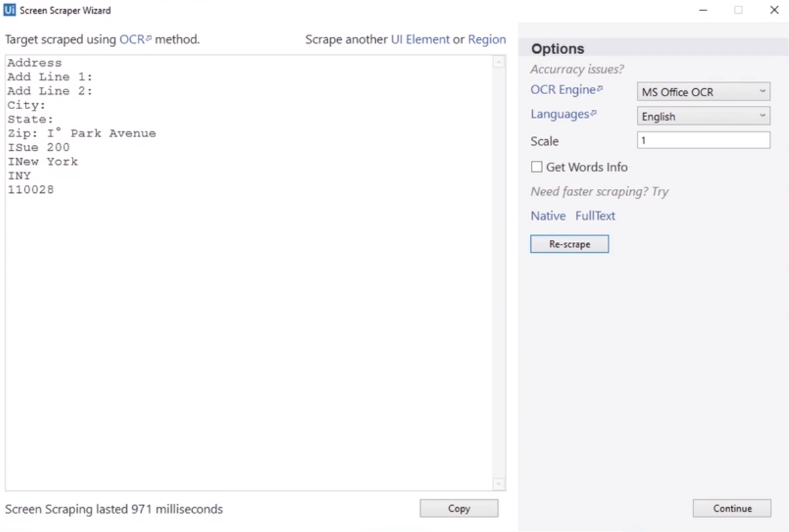

　　UiPath提供了两个OCR的引擎。**MS Office OCR适用于较大的图片**，比如扫描的文档。

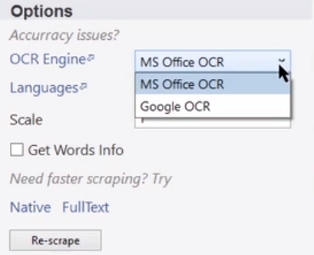

**Google OCR更适合读取较小的、分辨率较低的图片**，比如界面上的元素。

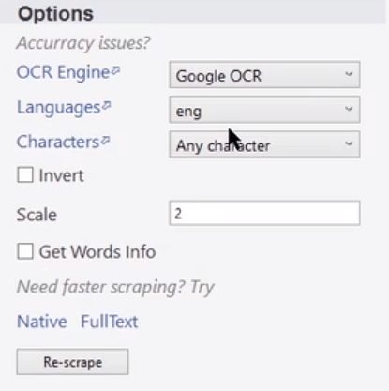

　　Options面板中**Invert**选项专门针对一些**黑底白字**的图片。**Scale**选项则可以放大图片以得到更好的结果。

　　我们可以逐个尝试这些选项，看看预览面板的结果有什么变化，找到最佳组合方式。

 　　6) 设置完点击右下角的**Continue**按钮，会得到一个Screen Scraping的Sequence。

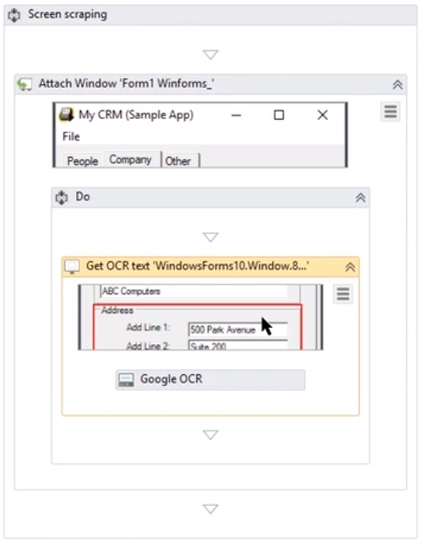

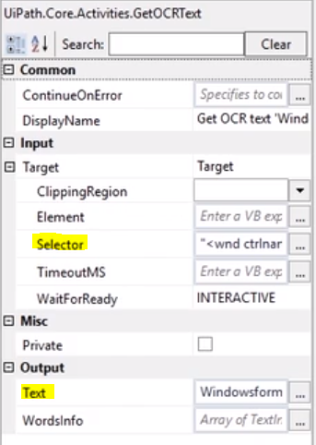

**Selector**表示要抓取文本的元素或区域，当多个活动的元素或区域相同时，可以将Selector里的内容**直接复制到其他活动中**而不必重新选择元素或区域。**Text**的变量用来保存抓取到的文本。

　　如果想试试另一种OCR，可以把**Google OCR活动**删除，再把**MS Office OCR活动**拖进来。推荐把**Scale属性**改成3，因为MS Office OCR更适合读取较大的图片。

**\*如果不使用Screen Scraping，也可以手动添加活动。**

|  |  |
| --- | --- |
| **Output方法** | **手动添加** |
| Basic Recording | Get Text |
| Full Text | Get Full Text |
| Native | Get Visible Text |
| OCR | Get OCR Text |

**\***Get Text活动在上例中只能抓取"Address"一个单词。

**3. Data Scraping**

Screen Scraping用来抓取**Freeform Data** (自由形式的数据)。而**Data Scraping**用来抓取**Structured Data (结构化数据)**。

**Structured Data是什么？**当你在Google搜索某个关键词时，你得到的搜索结果是由很多块相同格式的数据构成的，每一块都由三部分构成：标题、URL和描述。这样的数据就是**Structured Data**。

**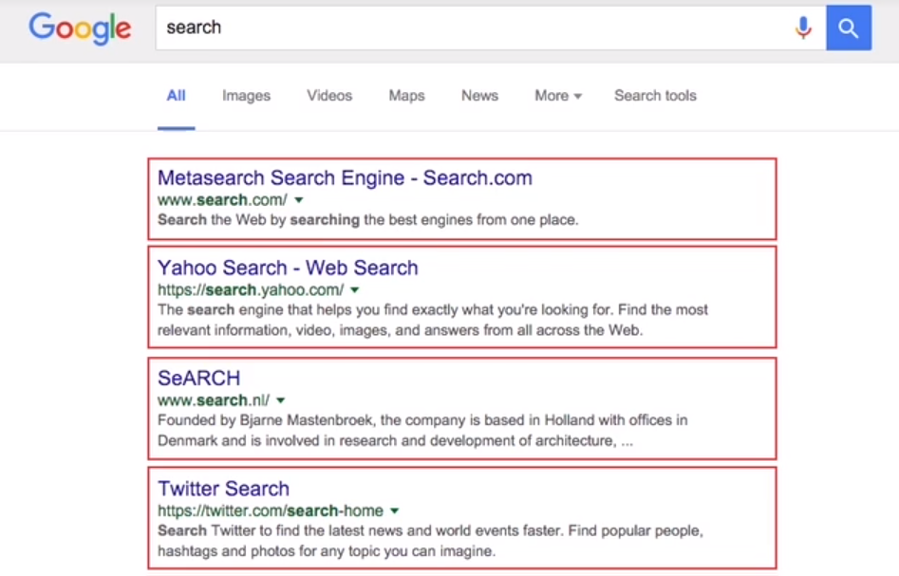**

**怎样使用Data Scraping：**

以亚马逊的图书搜索页面为例，该页面上的数据也是**Structured Data**，但是比Google的搜索结果页面更为复杂。

**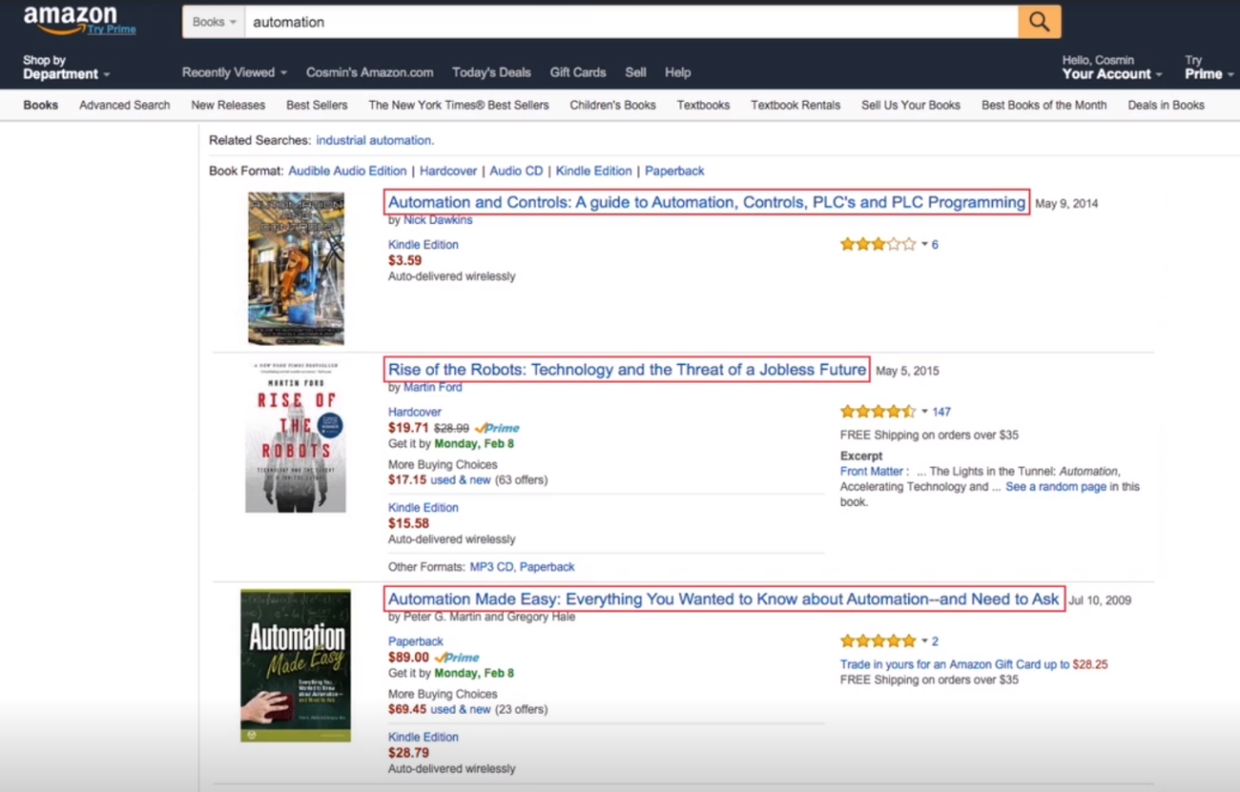**

　　1) 点击Design Ribbon中的**Web Scraping**按钮，会出现向导窗口，点击**Next**就可以开始选取第一个元素了。

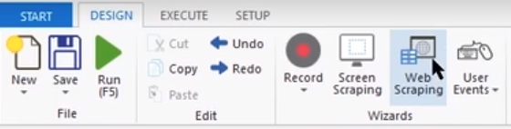

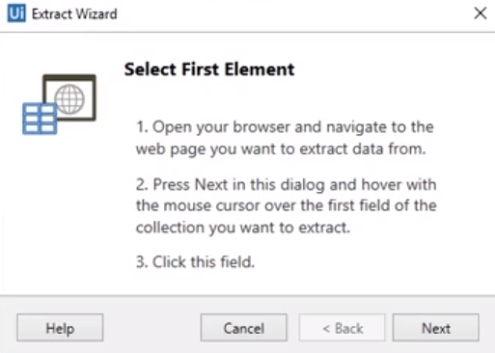

　　2) 点击第一本书的标题，会再次弹出向导窗口。点击**Next**继续。

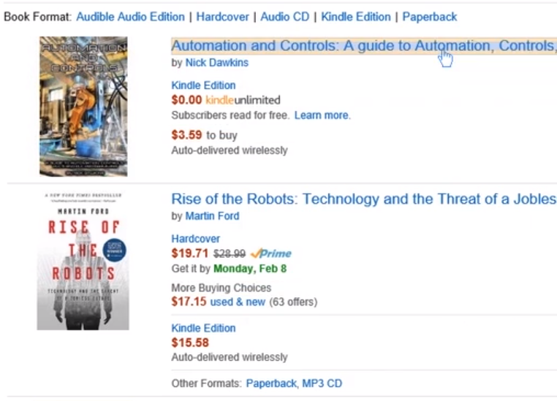

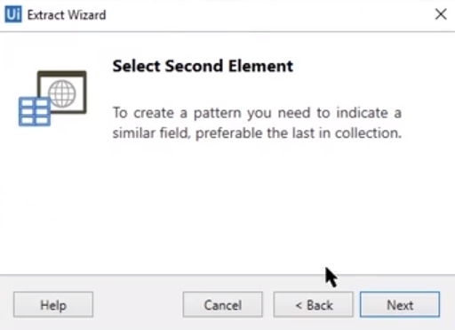

　　3) 点击第二本书的标题，再次弹出向导窗口。图书的标题也是**链接**，因此向导窗口可以选择提取文本或URL。

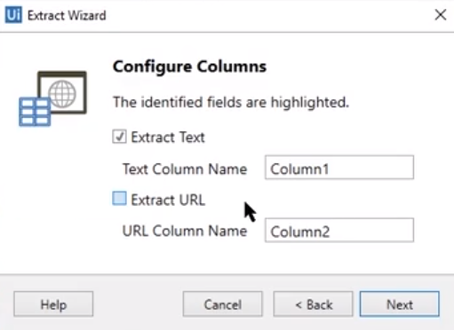

　　这里两个选项都勾选上，分别命名为Title和URL。点击**Next**按钮，弹出向导的预览界面。

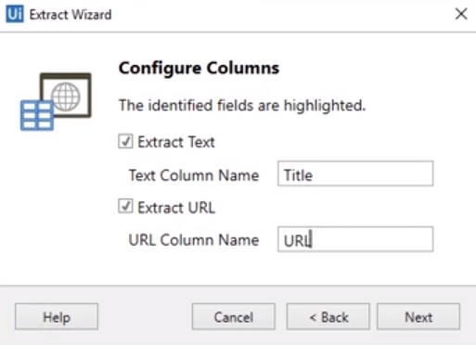

　　4) 除了提供预览的数据，网页上的相应位置被标出来方便查看。接着提取“作者”和“价格”，点击**Extract Correlated Data**按钮。

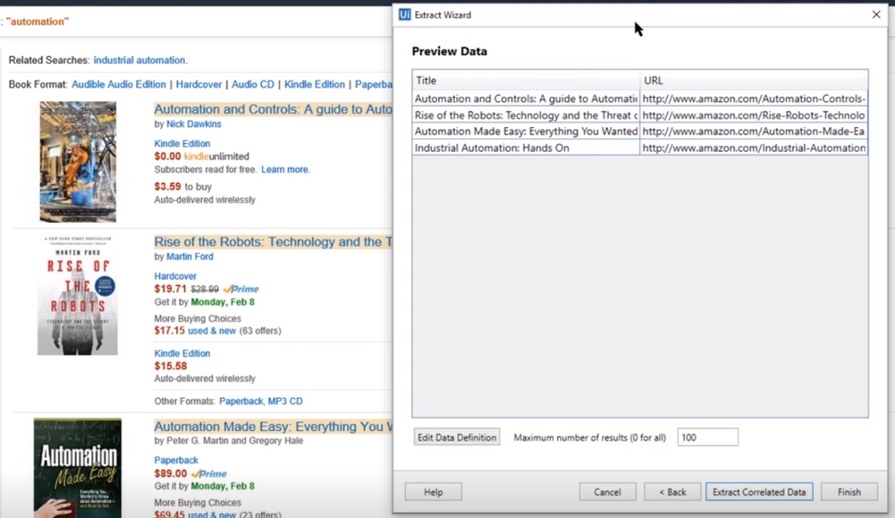

　　5) 向导重新回到选择第一个元素时的界面，重复上面的步骤提取“作者”和“价格”信息。点击**Finish**按钮。

　　6) UiPath会询问我们数据是否跨页。将网页下拉到选择页码的地方，选择**Yes**，然后选择网页上的**Next Page**元素。

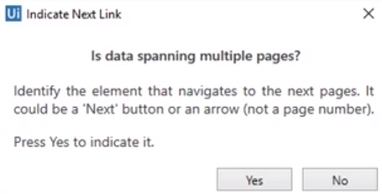



　　7) 向导结束后将得到一个名为Web Scraping的Sequence，并且得到一个**DataTable**类型的Output变量。

　　    添加一个**Write CSV活动**，将抓取的数据保存在一个CSV文件里。

　　8) 这个CSV文件里有100条记录，但搜索结果远超100条。这是因为UiPath默认只抓取100条记录，可以在属性面板里更改设置。

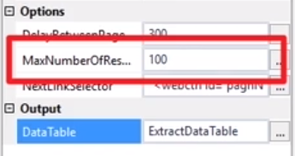

用Web Scraping抓取**网页上的表格 (HTML Table)** 是，当点击表格里的任意一个单元格会弹出**Extract Table提示窗口**。

如果选择**Yes**，就可以**直接抓出整个表格的数据**，而不需要选择第二个元素。如果选择**No**，则需要重复之前的步骤选择第二个元素。

**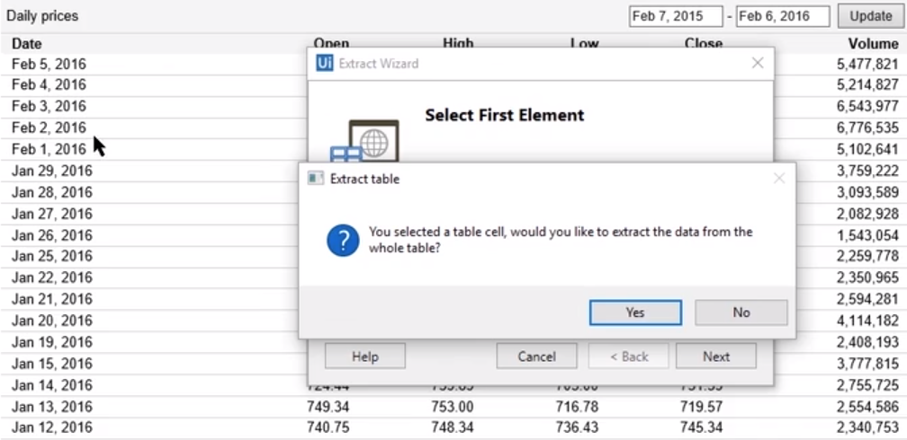**

**4. 练习：**

1) 提取[链接页面](https://www.ebay.com/sch/i.html?_odkw=computer&_osacat=0&_from=R40&_trksid=p2045573.m570.l1313.TR12.TRC2.A0.H0.Xlaptop.TRS0&_nkw=laptop&_sacat=0" \t "_blank)的100条记录，包括名称和价格，将数据存储到一个新建的Excel表格中。

\*第一次选取该页的第一个名称， 第二次选取该页的最后一个名称。相比于第二次选取第二个名称，这样更有可能生成一个一致的标识符 (a consistent identifier)。

2) 不适用Recording功能完成一下操作：在记事本中打开字体对话框，将字体改为Arial，样式改为斜体，增大5个字号，并选择一个新的脚本 (Script)。

* 打开记事本，添加一个**Attach Window活动**。
* 在Attach Window活动的Do里添加一个**Click活动**。点击**蓝字Indicate element inside window**指定元素，接着点击记事本的格式菜单 (Format) 按钮。
* 在第一个Attach Window活动之后再添加一个**Attach Window活动**。**按下F2暂停**并打开格式菜单，暂停结束后点击弹出的格式菜单。
  + 因为UiPath会把格式菜单当作一个新的窗口，所以需要添加一个新的Attach Window活动。
* 在第二个Attach Window活动的Do里添加一个**Click活动**，点击格式菜单里的字体 (Font) 按钮。
* 为弹出的字体对话框添加一个新的**Attach Window活动**。
* 在第三个Attach Window活动的Do里添加一个**Type Into活动**，指定元素并点击字体的输入框，输入Arial。
* 再添加一个**Type Into活动**，指定元素并点击字体样式的输入框，输入Italic。
* 添加一个**Get Text活动**，指定元素并点击字号的输入框。新建一个Int32型的变量**fontSize**，将它设置为Get Text活动的Output。
* 添加一个**Type Into活动**，指定元素并点击字号的输入框，输入**(fontSize+5).ToString**。
* 添加一个**Select Item活动**，指定Script的下拉菜单为**Target的Selector参数**，输入Greek作为**Input的Item参数**。

**注意：**

* F2暂停并不是只能在Recording的时候用，在选取元素的时候都可以使用。
* 如果用Ctrl+L创建的变量提示类型错误，可以尝试在变量面板重新创建。

**\*本课使用过的新活动、方法、函数等：**

* **Get Full Text**
* **Get Visible Text**
* **Get OCR Text**
* **Google OCR**
* **MS Office OCR**
* **Write CSV**
* **Write Range**：将DataTable数据写入一个Excel表格。
* **Click**
* **Select Item**：选择下拉菜单可以用这个活动。
* Environment.Newline：**添加新行。**例如："Get Full Text: " + textGFT **+ Environment.Newline +** "Get Visible Text: " + textGVT

# UiPath Level 1-Lesson 6. Selectors

**介：**Selectors 是识别UI元素的方式。它是一个**XML字符串**，其中包含一些属性可以唯一地定义指定的元素。

**学习大纲：**

* 什么是Selector
* 什么是稳定的Selector
* 如何在Selector里插入通配符
* 如何在Selector里插入变量

**1. UI Exploer中的Selector**

UI就是很多个互相嵌套的容器，使用**UI Explorer**工具可以帮助我们了解UiPath怎么去识别某个UI中的元素，了解Selector的工作原理。

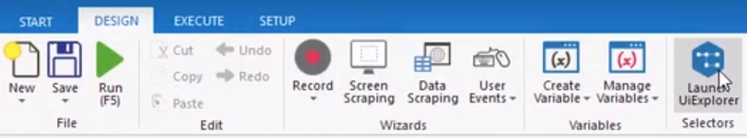

1) 点击工具栏上的Select Target Elements，再点击UI界面中的某个元素。

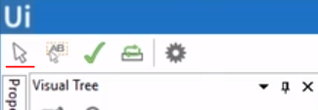

2) 该UI元素的Selector显示在下面的模块(Selector Editor Panel)里，而左边的模块(Visual Tree Panel)里是一个完整的UI树状图，包含了UI所有的元素。

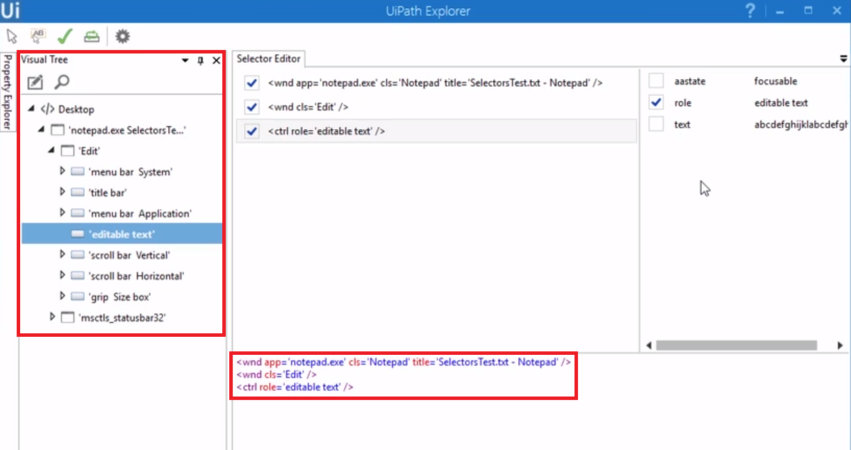

3) 点击**Highlight**工具，然后在UI Tree里选中某个元素，此时UI中对应的元素会被黄色的矩形框起来，方便查看。

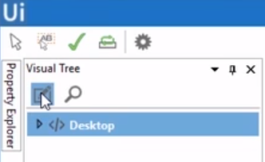

4) 如果某个元素未被识别（在选取这个元素时没有出现蓝色的矩形框），可以更改UiFrameworks的选项，再重新指定元素。

* UiFrameworks用于更改确定UI元素及其Selector的技术
  + Default：UiPath的专有方法。通常适用于所有类型的用户界面。
  + Active Accessibility：Microsoft早期提供的一种使应用程序可访问的解决方案。当Default方法不起作用，而软件是比较旧的版本时，推荐尝试这种方法。
  + UI Automation：Microsoft改良过的访问模式。当Default方法不起作用，而软件是比较新的版本时，推荐尝试这种方法。

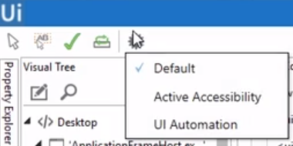

5) 上面的模块(Property Explorer Panel)显示的是未优化的原始Selector，它包含了目标元素的完整路径。下面的模块则是优化过的最终Selector。

* UiPath默认使用第一层和最后一层容器来构成最终的Selector，因此优化过的Selector里的元素会少一些。
* 选择或者取消选择某一行，可以在最终的Selector里添加或删除元素。

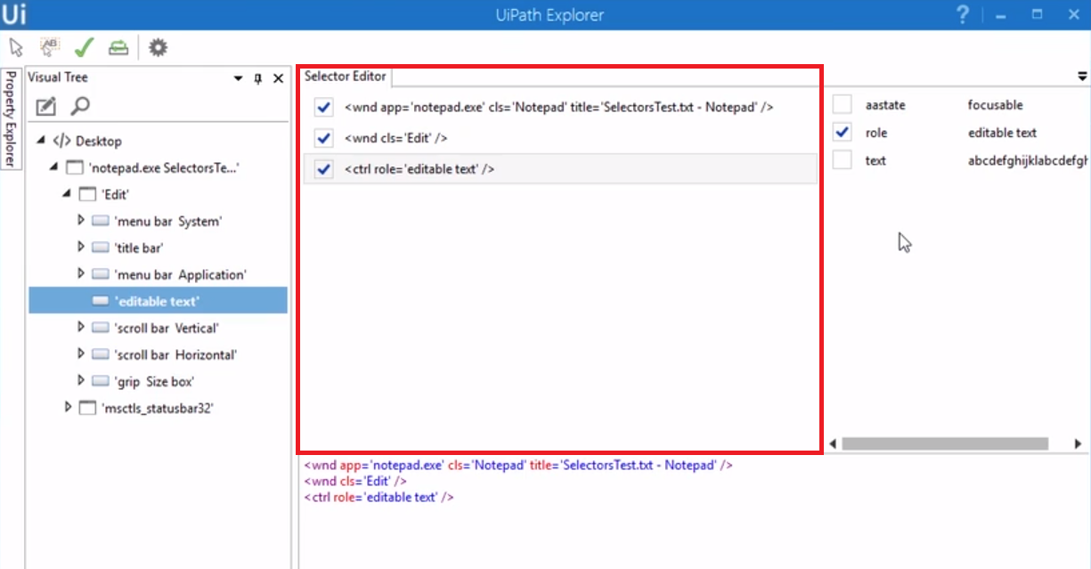

6) 优化后的Selector是标准的XML代码，它由两部分构成：

* 元素类型：wnd和uia。元素的类型一目了然，比如window，control，HTML，Java等等。
* 属性 (Attributes)：元素类型后面的部分，它是Selector识别特定元素的关键。
  + 下列代码的第一行表示名为applicationframehost.exe的应用程序，该程序的Class是ApplicationFrameWindow，标题是All Calendars - Calendar。如果任一条件不匹配，就找不到这个应用程序。



7) 属性显示在右边的模块(Selector Attributes Panel)。选择或者取消选择某个属性，会相应的更改Selector。

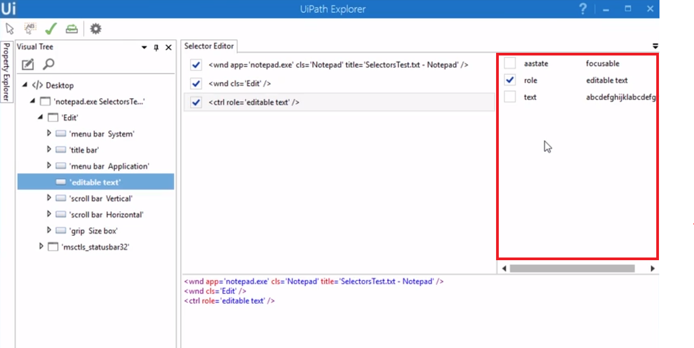

**总结：**Selector就是UI元素和相关属性的列表，UiPath根据这些信息去匹配屏幕上已有的元素。

**注意：**在一些情况下，当UiPath和目标应用程序时用不同的权限打开的，Selector可能无法正常作用。推荐总是用相同的权限打开程序。

**2. Selector的调试**

**实例：**用Basic方式录制一个Sequence，在名为SelectorsTest.txt的文本文件里录入一段文字。

**分析：**

1) 查看Type Into活动的属性面板，打开Selector Editor。

2) 关掉SelectorsTest.txt，打开五个新记事本并运行Sequence，30秒后UiPath将报错。

\* 这种提示大部分都是Selector出现问题。

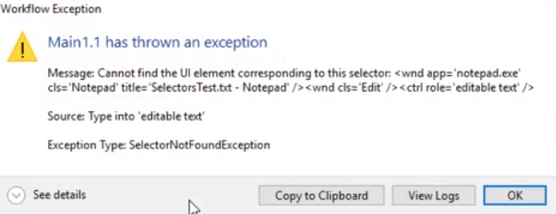

3) 问题出在title属性上。由于指定了标题，当SelectorsTest.txt没有打开时，程序就无法正常运行。

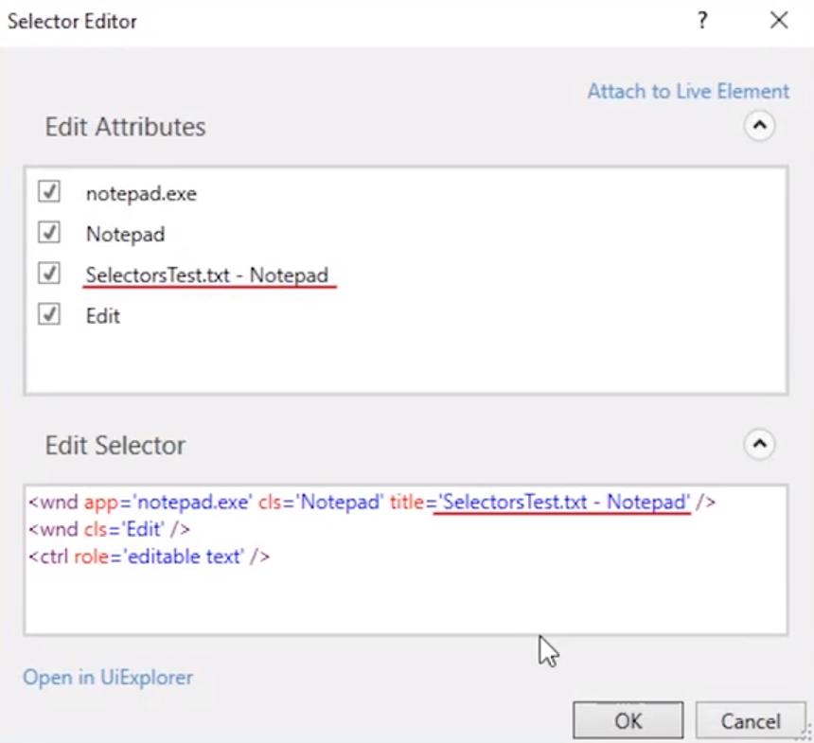

4) 考虑到你是想让这个程序在任何文本文件里都可以运行，还是只在指定的文件里运行，这可以是一个bug，也可以不是。

5) 如果想要程序在任何文本文件里运行，只要删除title属性就可以了。

6) 重新运行程序。虽然打开了五个记事本，但程序只会在最上层的记事本里运行。

\*Selector Editor和UI Explorer有所不同。在Selector Editor的Edit Attributes模块里，该Selector包含的所有UI元素的相关属性都会列出来。而在UI Explorer里，只会显示选中的那个UI元素的相关属性。

点击左下角的Open in Explorer可以在UI Explorer里查看和修改更多的UI元素和属性。你也可以在Selector Editor的Edit Selector模块里手动修改代码。

**3. 自定义Selector**

1) Full Selector和Partial Selector

Full Selector：包含了确定该UI元素位置的所有必要信息，其中包括顶级窗口的信息。

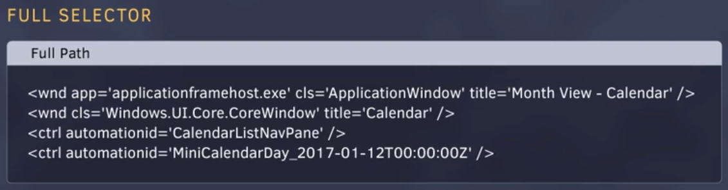

Partial Selector：不包括顶级窗口的信息，但是嵌套在一个包含了顶级窗口信息的容器中，比如Attach Window活动，Open Application活动。

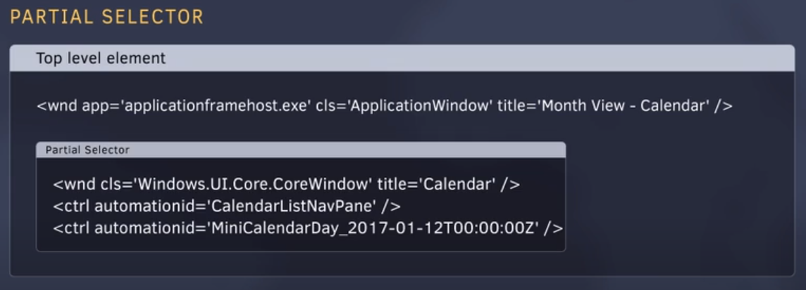

除了是否包含顶级窗口的信息，Full Selector和Partial Selector没有什么区别。**在同一个窗口执行多个操作时**建议使用Partial Selector；**需要在多个窗口之间切换时**建议使用Full Selector。如果可能受到**其他应用程序或窗口的干扰**，最好使用Partial Selector。

\*Full Selector也可以在Attach Window或者Open Application等的容器中使用。

\*录制功能的Basic模式使用的都是Full Selector，Desktop模式使用的都是Partial Selector。

2) 动态Selector：**通配符**

* \* (星号)：代替任意个字符。
* ? (问号)：代替任意一个字符。

**实例1：**如何让UiPath识别出一个名为“Daily Report - ”加上当天的日期的文本文件。

**方法：**将动态的部分，在这里即日期，用\*表示。

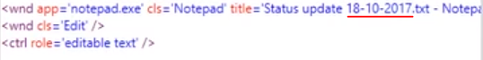

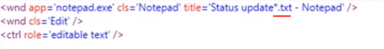

**实例2：**首先在亚马逊首页查询书A的价格，接着用Basic模式录制下列操作：选中并清空搜索栏，输入书B的名称并查询，读取书B的价格并用Message Box显示。

运行程序30秒钟后，将收到下面的错误信息。

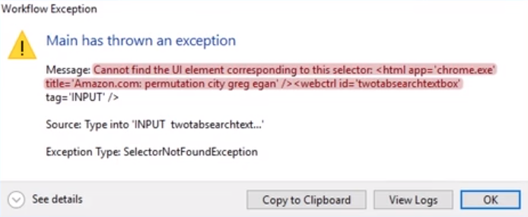

**分析：**由于首先查询了书A，在录制过程中浏览器的标题包含书A的名称。但是在录制结束后，浏览器的标题已经变成了书B，因此UiPath无法识别出浏览器窗口来运行程序。

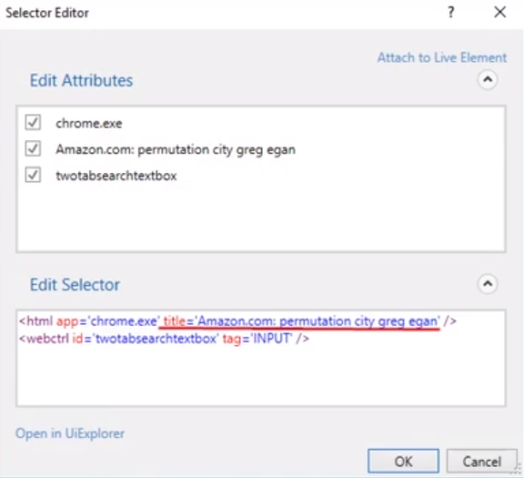

**方法：**可以直接去掉title属性。但是更好的方法是，把书A的名称替换为通配符\*。GetText活动的Selector也需要相应的修改。

3) 动态Selector：**Attach to Live Element**

如果不使用通配符的方法修改Selector，还可以使用Attach to Live Element。

找到出错的Selector，点击Selector Editor右上角的Attach to Live Element，然后再次点击UiPath运行时没能识别出的元素，比如实例2中的搜索栏。UiPath会将之前的Selector和这一次的进行对比，用\*代替其中不同的部分。

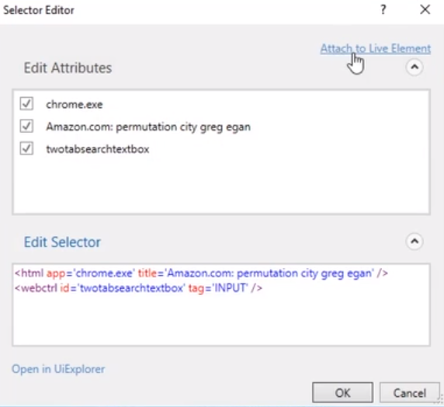

4) 动态Selector：**Index**

Index告诉UiPath应该选择第几个UI元素。

**实例：**在记事本中录制一个更改字体的Sequence，并把它改成选择第四种字体。

**方法：**录制完成后，从Selector Editor中打开UI Explorer。如果我们去掉字体名称的属性，它将会被自动替换为idx=4。

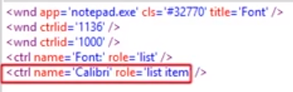

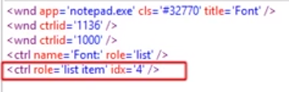

\*如果在一个Selector中出现了Index属性，**这是一个信号，说明现有的属性不足以让UiPath识别出目标UI元素**，因此需要依靠Index属性来找到它。但是这样的Selector是不可靠的，我们应该尝试添加其他上级元素或者属性而避免使用Index。

\*应尽量避免使用大于2的Index属性，尝试添加其他的属性来确保Selector的稳定性。

5) 动态Selector：**变量**

**实例：用户输入一个0-9的数字，在Windows自带的计算器中标亮这个数字。**

**方法：**

* 添加一个Input Dialog方法，要求用户输入0-9的数字，输出变量digit
* 添加一个Highlight方法，然后随便指定一个计算器中的数字，这里指定0。
* 用UI Explorer查看计算器的UI元素，找出哪一个属性与数字有关。

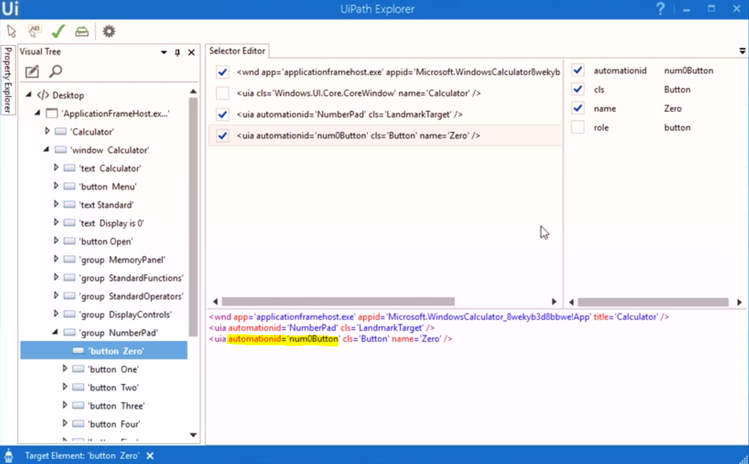



* 包含有数字的属性只有Automationid，需要保留。Name属性与数字的英文有关，它是动态的，必须去掉。稳妥起见，可以把cls='Button'属性和整个NumberPad元素去掉。最终的Selector如下图所示。



* 将最终得到的Selector复制到Highlight活动的Selector里，然后在**属性面板**里把Selector里修改为<uia automationid='num**" + dight + "**Button'/>。
  + 一定要在属性面板里修改，因为Selector Editor里的Selector是不带引号的。
  + 另一个思路是声明一个**String型的变量**，然后用**Replace方法**把Selector里的0替换为该变量。

**4. 创建更可信的Selector**

**实例：**

**http://rpachallenge.com** 网站提供了一个关于RPA的练习。在这个网站上，每点一次Submit，信息的排列顺序和位置都会改变。如何让UiPath总能定位到First Name的文本框并填入Mack的名字？

**分析：**

1) 首先使用UI Explorer分析First Name文本框的Selector，该Selector有一个id属性是唯一的。

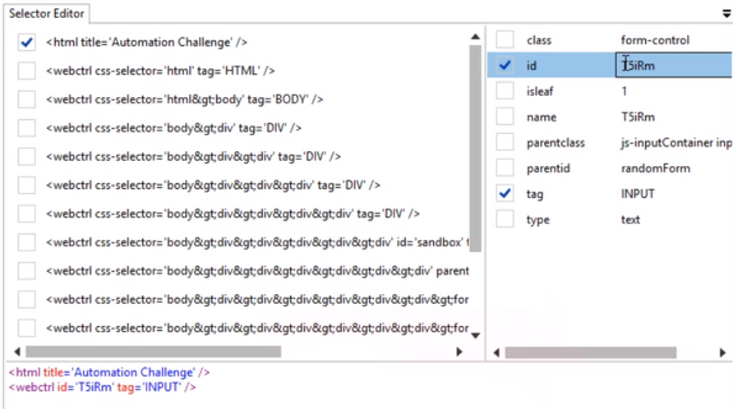

2) 点击网页上的Submit按钮进入下一页，新的First Name文本框的id属性值和上一个不同。这说明id属性是动态的，无法每次都定位到First Name文本框。

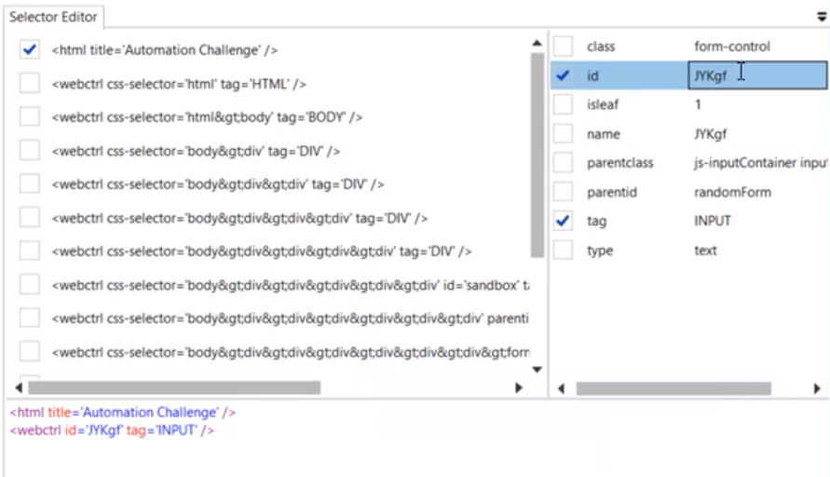

3) 文本框元素里没有任何一个属性与First Name有关。但是它的上级元素有一个aaname属性提到了First Name，我们把这个元素添加到Selector里。

4) 该元素里的css-selector属性是唯一的，但是只要网页设计稍作调整，这个属性就会发生变动，因此要把它去掉。

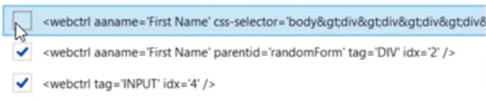

5) 去掉css-selector属性后，UiPath会自动为该元素添加idx='2'属性，这说明现有的属性可能不足以确定该元素的位置。其原因是：除了css-selector属性外，该元素和它的上级元素的其他属性(aaname/ parentidid/ id)是相同的。只要把该元素的上级元素也选上，idx='2'就会消失。记得去掉新添加的元素的css-selector属性。

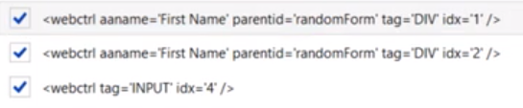

6) 这个Selector是能用的，但是它存在很大的缺陷：一是该Selector仅能在特定的网页结构下运行；二是为Selector添加过多的上级元素会让它变得不稳定，因为上级元素只要稍有变化就会发生错误。

\*点击**对号按钮**可以检查当前Selector的有效性。

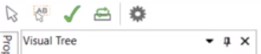

**方法：**此处提供两种更稳妥的方法解决上述问题。

1) **使用Anchor Base方法**：

* 在该方法的容器中，左边放锚点(anchor)活动，右边放要运行的其他活动。

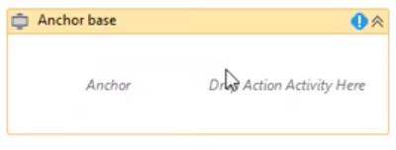

* **Find Element**活动或**Find Image**活动可以作为**锚点**。Find Element活动同样通过Target里的各种属性来定位UI元素，但不同的是它会输出一个**UIElement对象**。稍后，我们将用这个对象创建一个更可信的Selector。

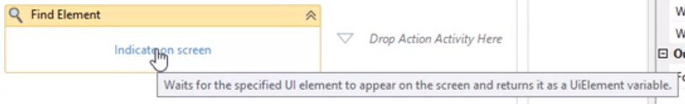

* 先指定网页上的First Name标签(Label)作为锚点，标签的Selector通常非常稳定。

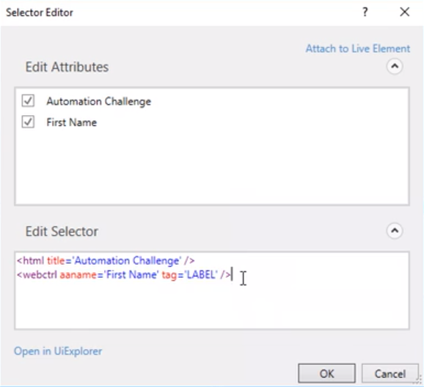

* 在Anchor Base容器的右边，添加**Type Into**活动用来在文本框里输入Mack的名字。指定First Name标签右边的文本框作为TypeInto活动的目标元素，可以看到它的Selector里只有一个tag属性，并没有id等动态属性。
* **Anchor Base活动的原理**是UiPath将以指定的锚点作为参考，选取屏幕上离它最近的符合Selector条件(webctrl tag='INPUT')的UI元素，这样做缩小了搜索范围。

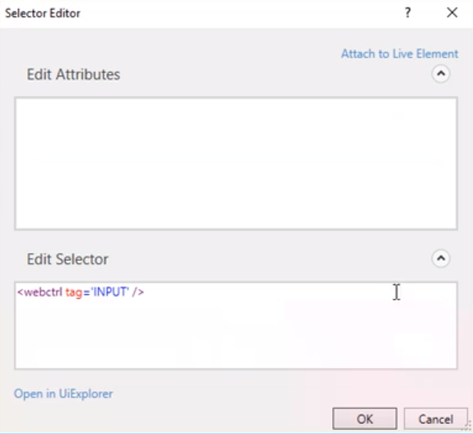

* Anchor Base活动有一个非常有用的属性**Anchor Position**。它的默认值是Auto，但是如果锚点相对于目标元素的位置总是固定的，就可以把它改为其他值。在本例中它不是固定的，因为有时候文本框在标签的左边，有时候在下边。

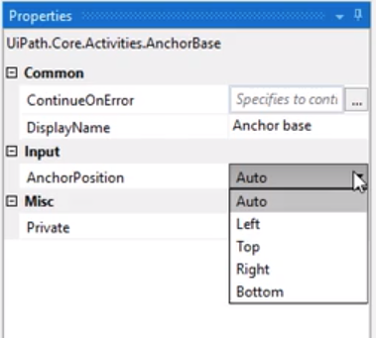

* 由于Anchor Base活动通过锚点和目标元素在屏幕上的相对位置来进行定位，因此它**无法在后台运行**。

2) 使用**Select Relative Selector**

* 打开UI Explorer，先指定First Name文本框。点击左上角工具栏里的Select Relative Element。

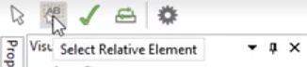

* 此时进入选取模式，选取First Name的标签文字。这样做会在列表中添加新的关于First Name标签的元素：webctrl和nav。nav的up属性可以导航到父元素，再从它的子元素列表里选择目标元素(...that locates the First Name label, navigates up to the parent element level and then selects the input in the list of children elements.)。同时别忘了去掉文本框的id属性。
  + nav支持的其他属性有**next**和**prev**，分别表示前往结构树的下一个或者上一个元素(...which go to the next or the previous elements in the tree respectively.)。

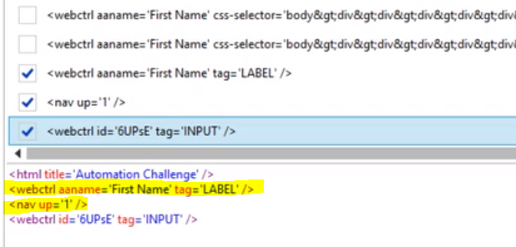

* 添加一个**Type Into活动**，把得到的Selector 复制到该活动的Selector属性里，大功告成。
* 使用Select Relative Selector功能，程序是**可以在后台运行**的，因为该功能基于**应用程序的内部结构**而非屏幕上的位置。

**5. 练习**

**要求：**

1) 通过**FakeNameGenerator.com**生成随机的数据，提取姓名，电话和公司名。

2) 将提取的信息填入RPAChallenge.com的对应区域。

3) 尝试分别使用Anchor Base活动和Select Relative Element选项来获取可靠的Selector。

**思路：**比较简单，略。

**注意：**

* 浏览器的标题可能产生变化，用**通配符**来避免该变化的影响。
* FakeNameGenerator.com生成的姓名找不到合适的anchor或relative element，可以从UI Explorer里为它添加其他属性保证Selector的可靠性。

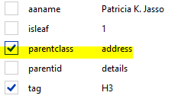

**\*本课使用过的新活动、方法、函数等：**

**Highlight**

**Anchor Base**

**Find Element**

**Find Image**

# UiPath Level 1-Lesson 7. Image and Text Automation

**简介：**

Citrix通常被视为虚拟化环境。在这种情况下，用户界面表示为图像，因此我们无法通过操作系统直接与应用程序进行交互。本课将介绍在Citrix自动化中使用的一些方法：包括图像、文本和按键的自动化，使用Citrix录制器，以及设置和使用OCR。

**学习大纲：**

* 如何使用Citrix录制模式
* 如何通过**Click Image活动**实现图像的自动化
* 如何通过**Click Text活动**实现文字的自动化
* 如何使用**Scrape Relative**提取数据

**1. Citrix Recording和鼠标活动**

Citrix录制器使用的工具和方法专为虚拟机的自动化而设计，但是它在其他类型的自动化中也很有用。

VM(Virtual Machine, 虚拟机)通常在服务器上运行，用户仅能看到界面的图像，因此UiPath无法直接与VM上的应用程序进行交互，Selector在这种情况下也无法使用。之前的录制方法都是先录下一组操作再让程序重放，而使用Citrix录制时，我们需要“手把手”地教会机器人在VM上应该怎样做。

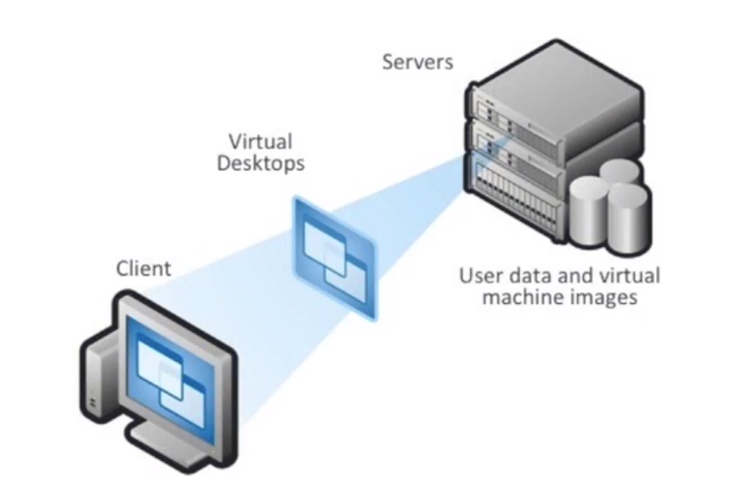

**实例：**打开远程桌面上的某应用程序，选中Deposit单选按钮，在右边的文本框里输入金额。

**分析：**人为的操作是，首先先读取元素的名称、描述、标签等，然后再选取对应的控件，有些还需要录入数据。

**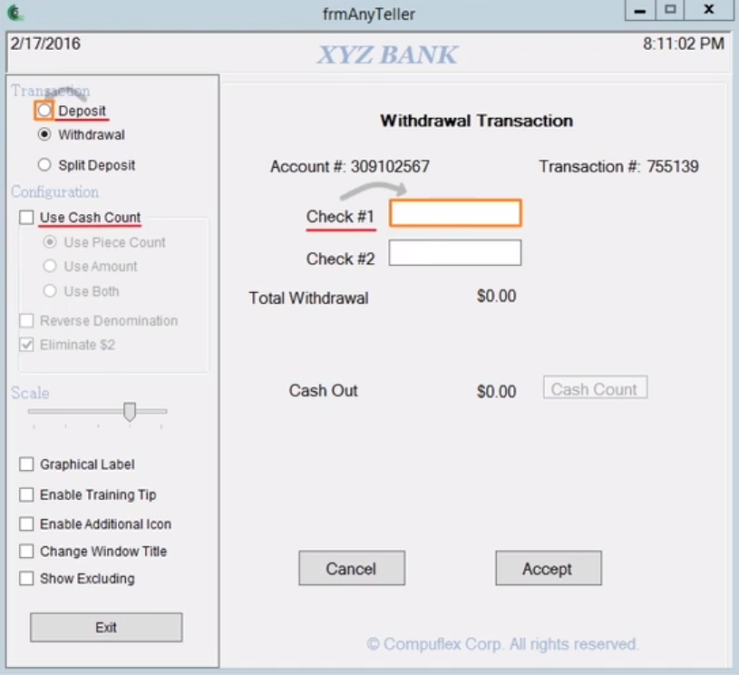**

**方法：**根据之前分析的人为做法，我们可以让机器人去做同样的事情。

1) 点击**Click Image**工具，拖动鼠标框选界面中的任何元素，但要确保所选的部分**在界面上是唯一的**。

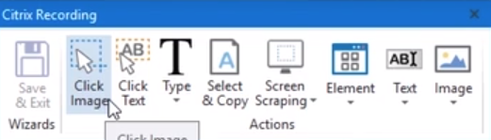

这里我们选择Deposit单选按钮，在这个界面里没有和它相同的地方。

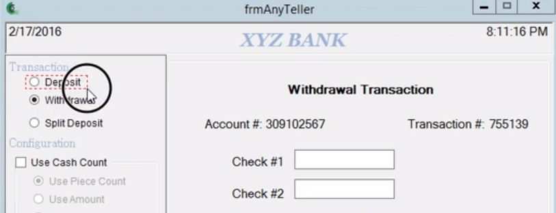

2) 选取完成后弹出对话框，在对话框里可以设置鼠标点击的位置、在区域外部或者内部点击。下图设置为在矩形框的中间点击鼠标。

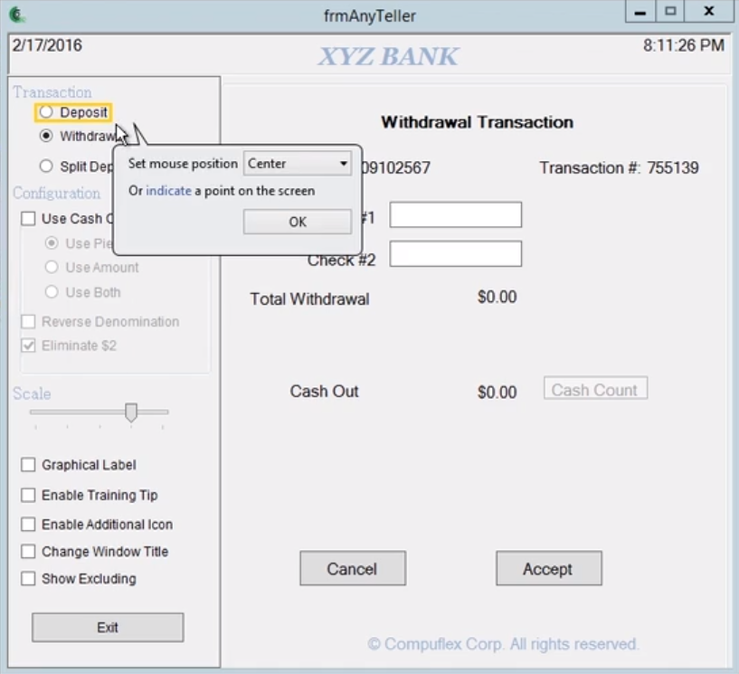

3) 使用这个工具不能选择文本框这一类元素，但是可以选择距离它最近的，同时又是界面上唯一的元素，并且该元素的位置相对于目标文本框是不变的。这里我们选择文本框的标签Cash In。

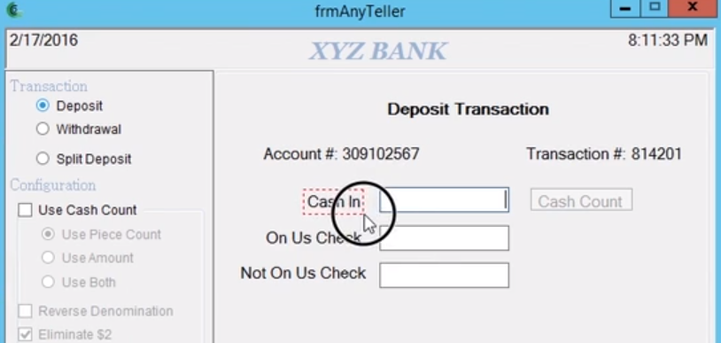

4) 选择完成后弹出对话框，用**indicate a point on the screen**来指定鼠标点击的位置，即文本框。

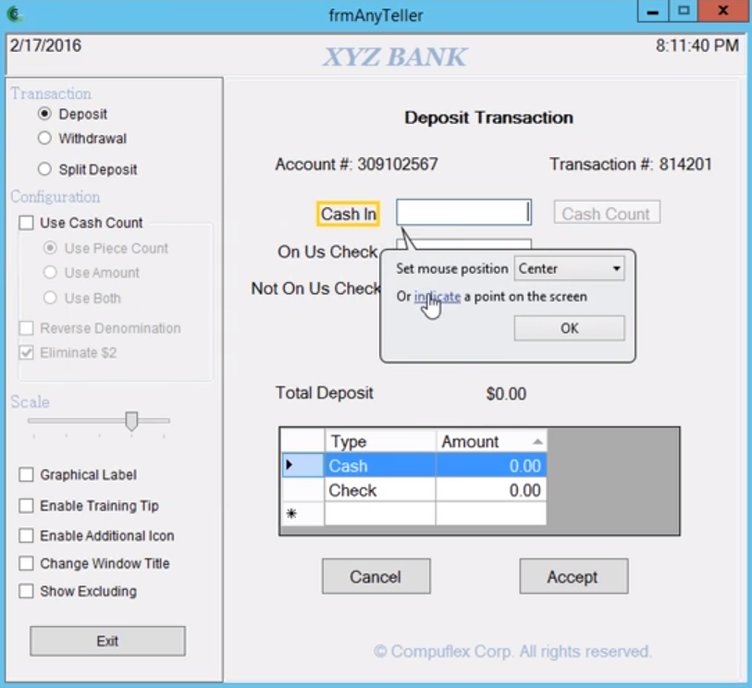

5) 最后，使用录制器的**Type**工具在文本框里输入金额。

6) 还可以使用另一种工具：**Click Text**。

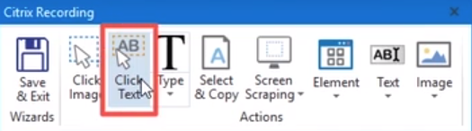

点击Click Text工具，再点击目标文本，会弹出Screen Scraper窗口。该界面和之前学过的Screen Scraper工具的界面基本一致，但是多了几个选项。

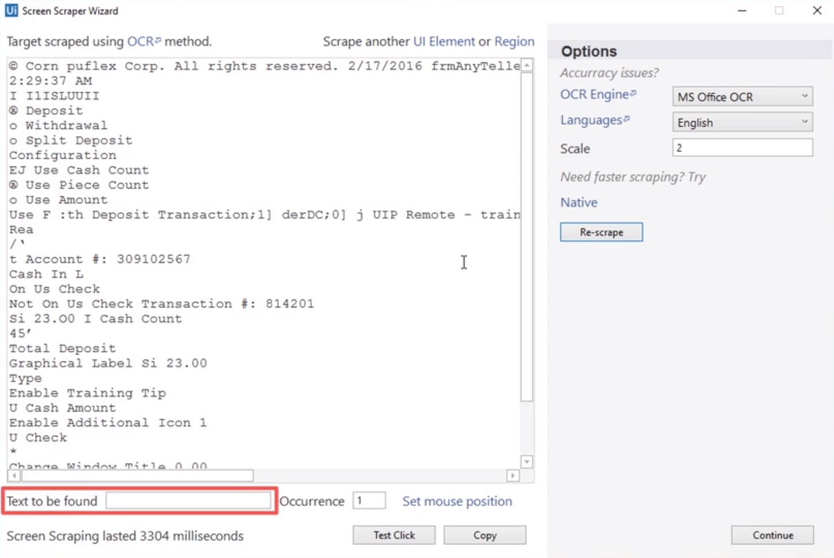

7) 在Text to be found文本框里输入目标文本，此处我们输入第三个文本框的标签文字Not On Us Check。输入完成后，UiPath就会找到并点击这个文字。但是这里我们想要点击的是文字旁边的文本框，因此还需要设置**Set mouse position**。

\***Occurence**在当界面上有相同的文本时可以用得到。

8) 点击Set mouse position后，会出现与Click Image工具相似的对话框。点击**indicate a point on the screen**，再点击目标文本框即可。最后使用Type工具输入金额。

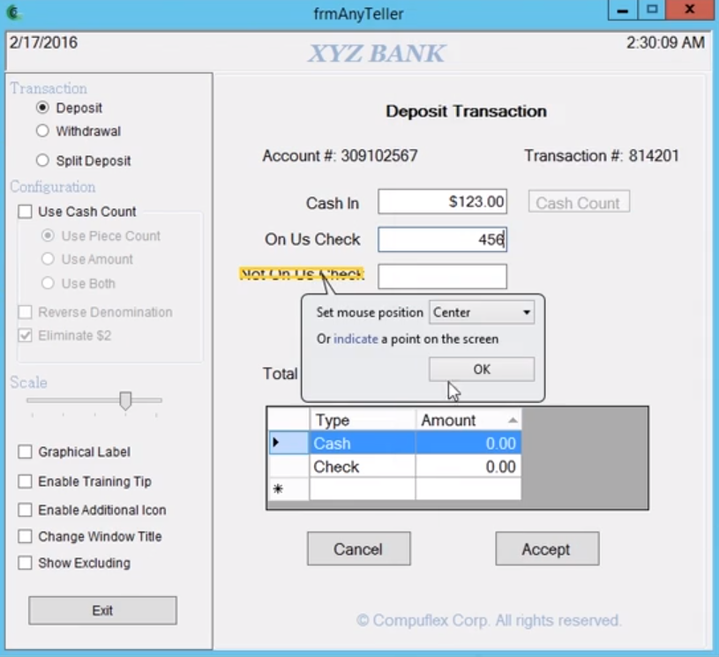

**比较Click Text和Click Image：**

* Click Text工具使用OCR扫描VM的屏幕来获取文本信息，因此即使窗口主题和文字大小发生改变，它依然可以正常运行。但是由于OCR并不能保证100%的准确，只要某一个字母出现错误，程序就容易失控。
* Click Image工具的速度更快且更准确，但是它对于图形的变化比较敏感。当应用程序的颜色或背景的精细度发生变化时，它就很容易出错。

**参数设置：**

下面是Click Image活动和Click OCR Text活动的一些常用参数：

1) **Click Type**：设置点击鼠标的方式，比如单击、双击等。，双击或者单机，左键、中间、右键可以在这里选择。添加辅助按键

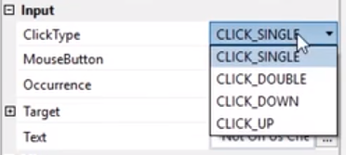

2) **Mouse Button**：设置点击的按钮，左键、右键还是中键。

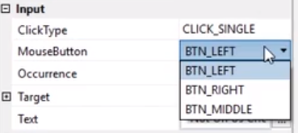

3) **Key Modifiers**：添加辅助键。

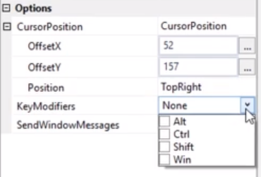

4) **Accuracy**：Click Image的参数。取值范围为0-1，值越高代表要求图片的相似度越高。1表示图片必须100%匹配，0.8在准确性和可靠性上比较平衡。

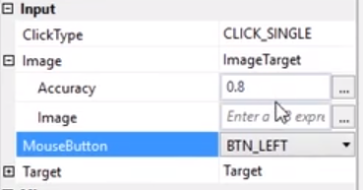

**2. Citrix Recording和键盘活动**

Click Image和Click Text存在一些缺点使它们在一些情况下无法做到100%的准确，因此有时候Keyboard Automation可能是更好的选择。

**思路：**

使用Tab键来导航，或者使用快捷键来激活应用程序的某些功能。

**方法：**

用Type工具即**Type Into活动**添加按键。

1) 可以分别添加到多个Type Into活动。

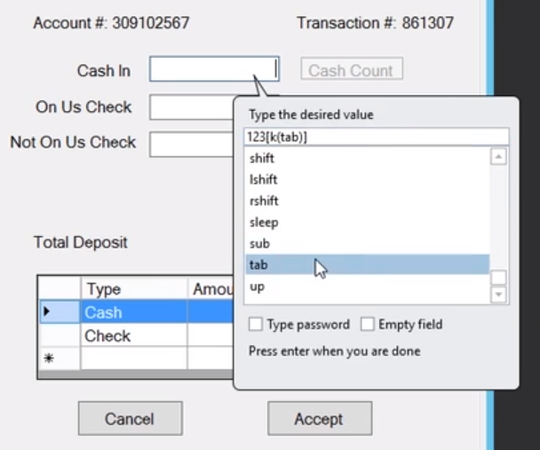

2) 也可以将多个按键活动组合到一个Type Into活动中。**添加空格**是为了当Tab跳到Accept按钮上时按下该按钮。

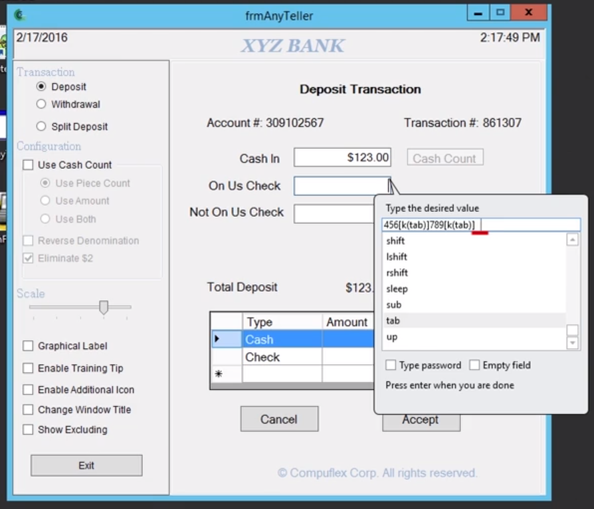

不管是不是在VM上，Keyboard Automation都是与应用程序交互的一个非常有效的方法。

**3. 从VM中提取信息**

方法有两种：**Select & Copy**或者**Scrape Relative**

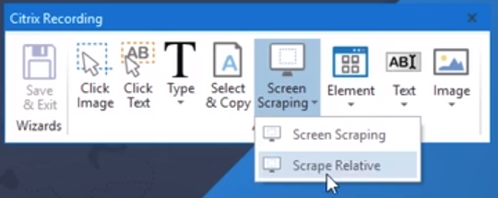

**Select & Copy工具**：仅对可选取的文本有效。所有命令都将发送给整个VM窗口，因此动作**只会发生在当前激活**的文本框里，需要结合Click Image活动、Click Text活动或者Keyboard Automation三种输入方法先激活目标文本框。

**注意**：**剪贴板必须能够在本地电脑和Citrix环境下共享**才可以使用此方法。

**相关活动：**

* **Type Into活动**：选取文本
* **Copy Selected Text活动**：复制文本，输出变量在参数Result里。

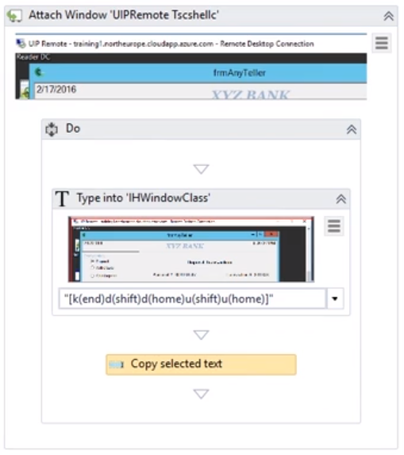

**Scrape Relative工具**：根据一个**锚点**，获取图片里的某一部分信息。

**实例：**获取Transaction#和Total Deposit的数据（二者不是selectable fields）。

**方法：**

1) 选择Screen Scraping下拉菜单中的**Scrape Relative**工具。

2) 通过拖拽选取锚点区域。这里首先选取Total Deposit。

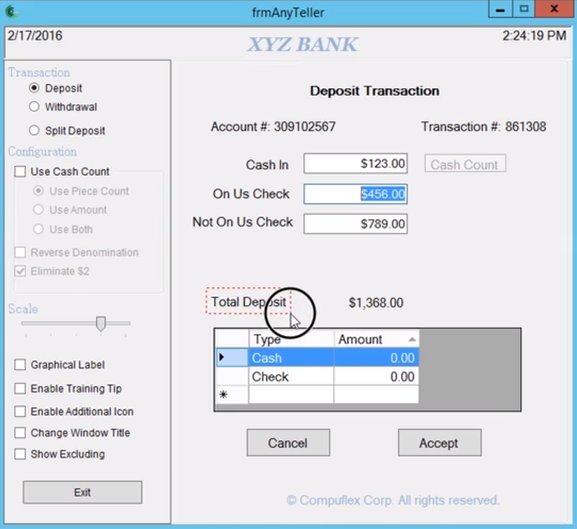

3) 选取结束后弹出对话框，要求指定与锚点相关的区域，即要获取的文本所在的区域。

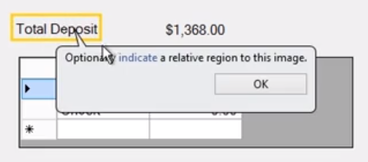

4) 同样通过拖拽选取相关的区域。这里选取Total Deposit的值。

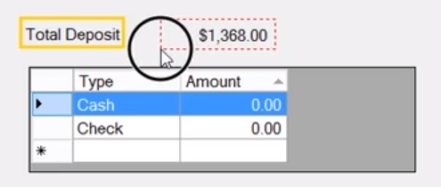

5) 选取完成后弹出Screen Scraper的向导窗口，如果得到的预览数据不理想，可以修改OCR Engine和Scale的值来获得更好的结果。这里修改为Google OCR，Scale设置为3。

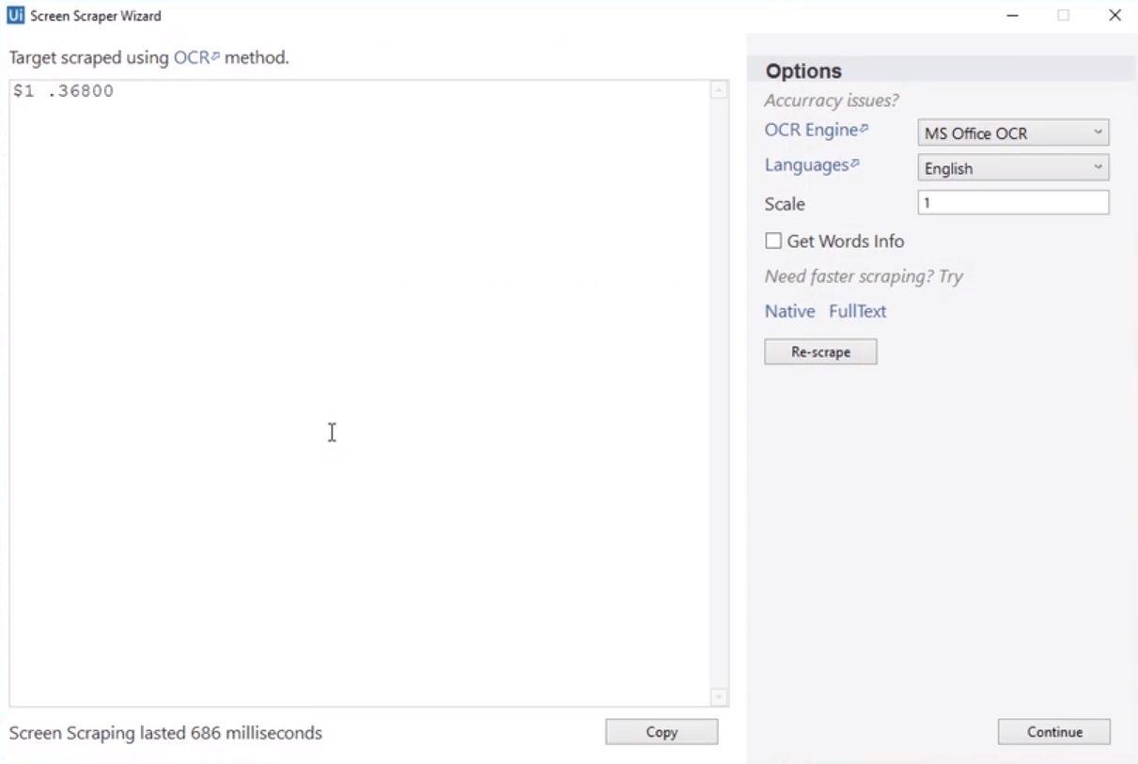

**相关活动：**

* **Find Image活动**
* **Translate Clipping Region活动**
* **Get OCR Text活动**
* **Reset Clipping Region活动**：Clipping Region是**共享资源**，每次使用完最好重置以避免干扰。

\*输出变量在Get OCR Text活动中。

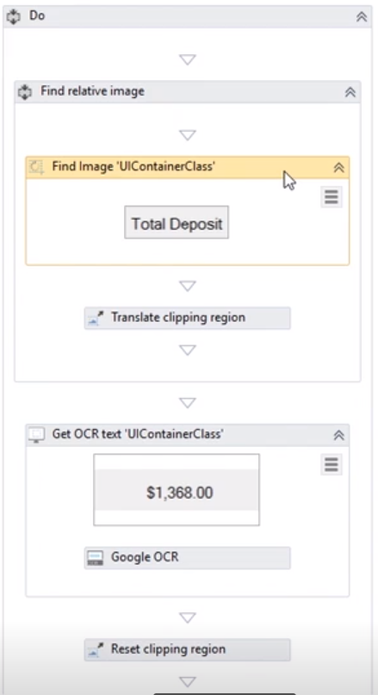

**4. 练习**

[下载](https://d36spl5w3z9i0o.cloudfront.net/files/u/i/uipath_docebosaas_com/1541494800/8tC-MqwDgabYM1NK1FGl9A/item/91c3898255b2ad0a3d74729b1de3aecd94d49abd.zip)并打开Expenselt应用程序，只通过Image/Text和Hotkeys来登陆账户。

**思路**：使用Citrix录制模式进行操作。

**注意**：确保Microsoft OCR Engine已安装。

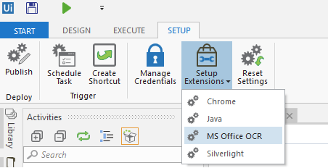

**\*本课使用过的新活动、方法、函数等：**

**Click Image**

**Click OCR Text**

**Copy Selected Text**

**Find Image**

**Translate Clipping Region**

**Reset Clipping Region**

# UiPath Level 1-Lesson 8. Advanced Citrix Automation

**学习大纲**：

* 如何使自动化操作识别应用程序的不同状态
* 如何使用Highlight活动
* 如果在Citrix环境下打开某个应用程序

**1. 识别应用程序的状态**

对于基于图片的自动化，一个很容易被忽略的问题是，如何让程序知道在什么时候执行某个操作。比如等待某个应用程序或网页加载完成，或是等待某个进程结束。我们需要让UiPath知道应用程序的状态，以判断是否可以进行下一步操作。

**实例：**在Citrix环境下，打开SAP的主页并登陆账号。

**分析：**在本地电脑上可以直接使用录制工具，因为UiPath会等待元素加载完成才与之互动。但是Citirx环境相当于一张图片，UiPath无法直接访问Citrix上的各种元素。解决方法是，让UiPath模仿人是如何识别某个应用或者网页是否加载完成的。我们可以让UiPath寻找某个视觉元素，它可以表示应用或者网页的状态是完成加载的或者就绪的，比如等待某个图片或者按钮的出现。对于本例，最好的方法是等待网页标签上的加载图标消失，并被网站图标取代，这需要使用**Find Image活动**。

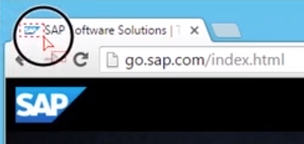

**方法：**

1) 手动添加一个**Find Image活动**，选中加载完成后的网页图标。

\*Find Image活动可以停止执行进程，直到特定的图片被找到或者等待超时。

2) 为了进行测试，添加一个**Message Box活动**，当图片找到时就会弹出提示。

3) 回到Google首页运行程序。结果是提示框弹出，这和预期的不同，因为我们并没有打开SAP主页。

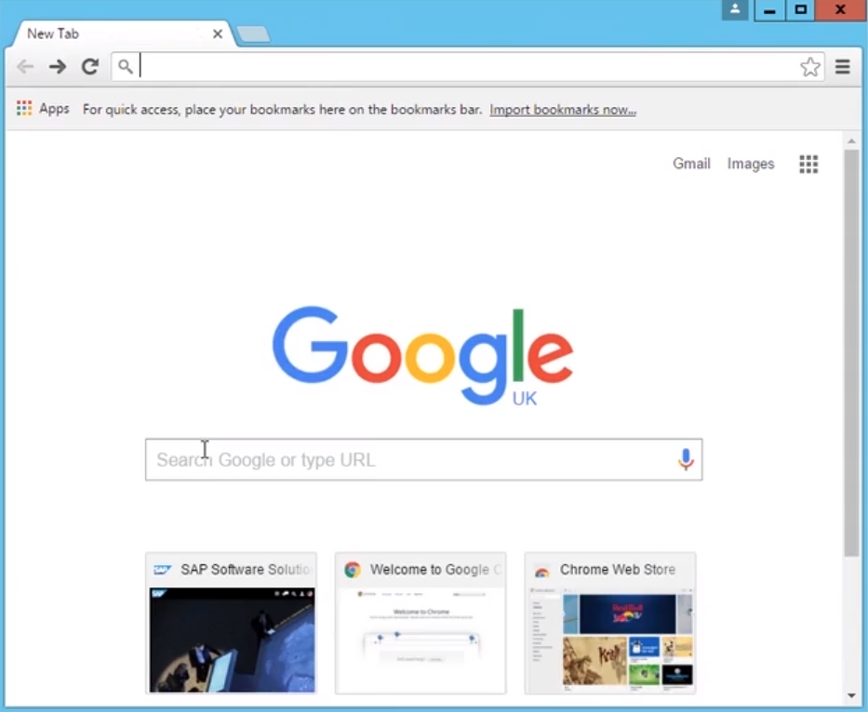

4) 为了找出问题所在，我们可以使用**Highlight活动**。首先，设置Find Image活动的参数，使它输出一个UiElement类型的变量elmnt；接着在Find Image活动后面添加一个Highlight活动。

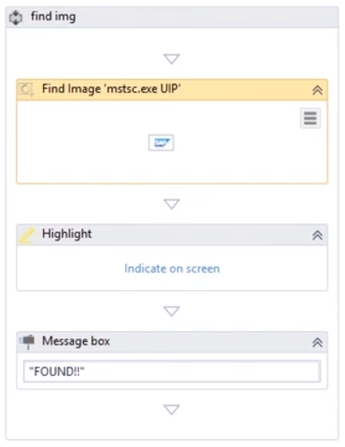

Highlight活动可以高亮标示某个裁剪区域、元素或者Selector。这里我们将参数Element指定为Find Image活动的输出变量，将参数Color改为红色，将参数Highlighting Time设置为200（即2秒）。

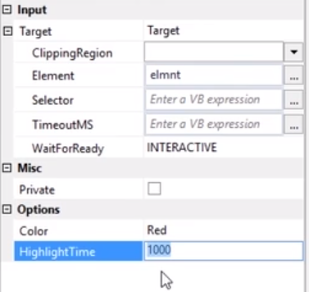

5) 运行程序，下图中的元素被标示出来了。为了使程序能正确识别网页的状态，我们可以去掉这个链接。重新运行程序，Message Box就不会弹出了。

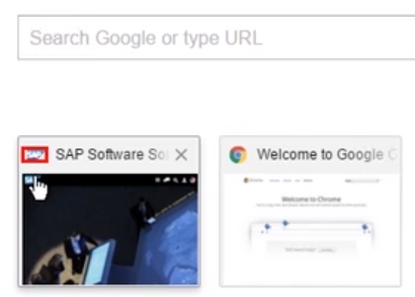

6) 添加一个**Click Image活动**来点击登陆图标。

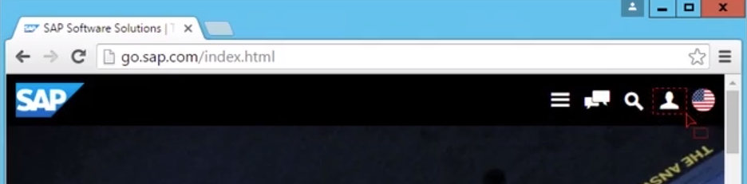

7) 在Log On窗口中，焦点默认落在User Name的文本框里。使用Tab键导航会比较便利。

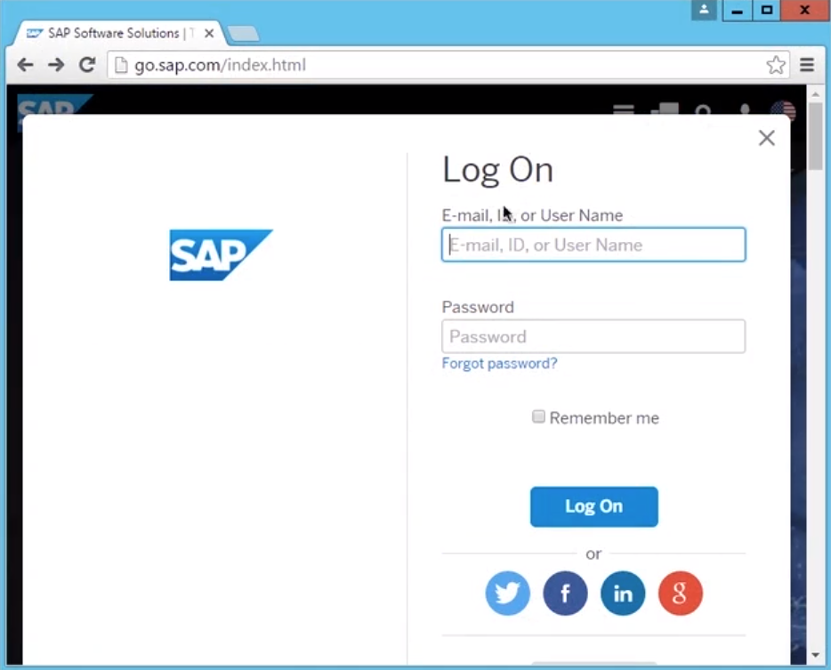

8) 添加一个**Type Into活动**，输入Email Address + 一次Tab + Password + 三次Tab + 一次Enter。Email和Password都可以用变量替换。

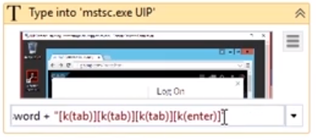

**思考**：我们的程序可能会出现这样的问题，有时候Log In窗口还没有加载好，就已经开始进行Type Into的操作了，应该如何解决？

一个解决方案是在Click Image活动和Type Into活动之间添加一个延时。但是这不是最优的解法，因为总会有加载的时间比设置的延迟要长的情况。更多情况下加载的时间会比设置的延迟更短，这就不必要的拖慢了程序的运行速度。最好的解决方案还是添加**Find Image活动**。

**2. 打开Citrix上的应用程序**

1) 双击应用程序的图标

添加Click Image活动，将ClickType参数改为双击。

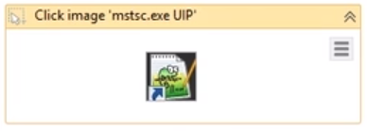

然而这种方法并不稳定。比如，在图标被选中的情况下运行程序，由于图标的背景色发生了改变，UiPath将找不到这个图标。

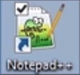

解决方法是，可以在选取图标时不把背景色选进去。

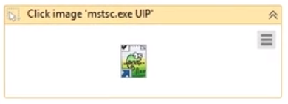

2) 为应用程序指定快捷键

右键→属性→快捷键 (Shortcut Key)。设置的快捷键越复杂越好，以避免与已存在的快捷键冲突。

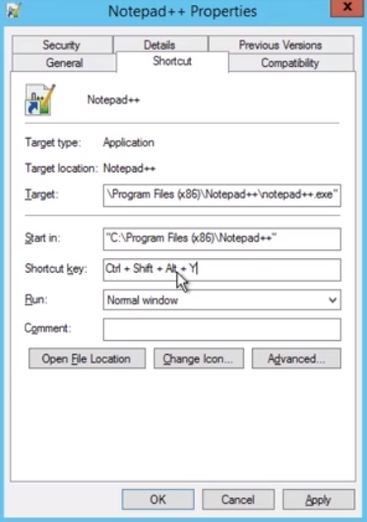

设置好快捷键后，添加一个**Send Hotkey活动**，并把它指定给Citrix窗口。

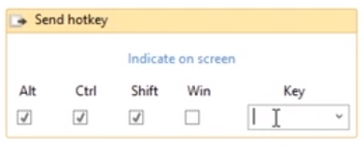

3) 运行命令

如果要求更高，比如需要在运行应用程序时添加一些参数，还可以使用Windows的运行(Run)命令。

**实例**：使用Notepad++打开text.txt文件。

**思路**：

* 找到Notepad++应用程序所在的路径：在快捷方式的属性里复制路径。
* 按下Win键+R键，打开运行窗口。如果Citrix版本不支持发送Win键+R键，将Citrix窗口全屏后再输入就可以了。

在使用Win键+R键打开运行窗口时，我们打开的将会是本机的运行窗口而非远程电脑上的。

使用Remote-Desktop应用程序发送特殊指令。视频里的Ctrix版本无法发送Win键，但是可以打开开始菜单。

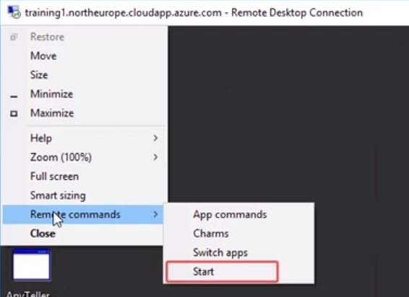

　　打开开始菜单后，输入CMD将打开命令提示符(Command Prompt)。我们可以输入应用程序的路径或者其他低级命令，以实现一些很有用的功能。

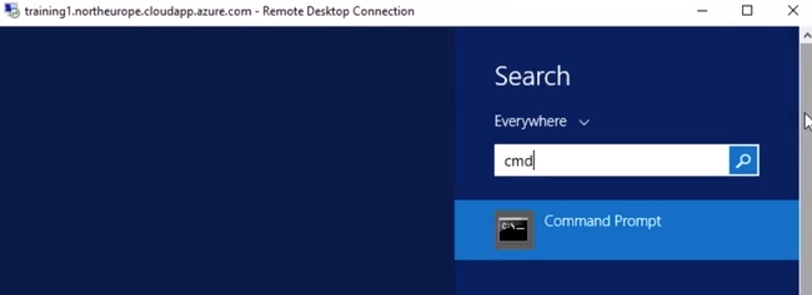

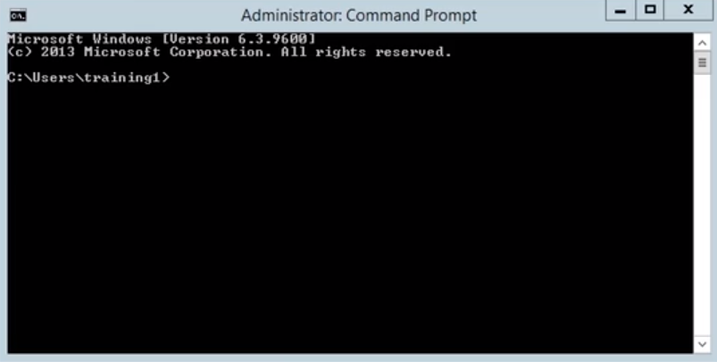

**方法**：

* 添加一个**Click活动**点击最大化按钮。
* 添加一个**Send Hotkey活动**发送Win键+R键。
* 创建**两个变量**，变量**app**用来保存Notepad++的程序路径；变量**args**用来指定参数，此例中，参数为要打开的文本文件的路径。
* 添加一个**Type Into活动**，输入app+" "+args，再发送一个回车键。
* 如果需要，还可以添加一Click活动退出全屏。

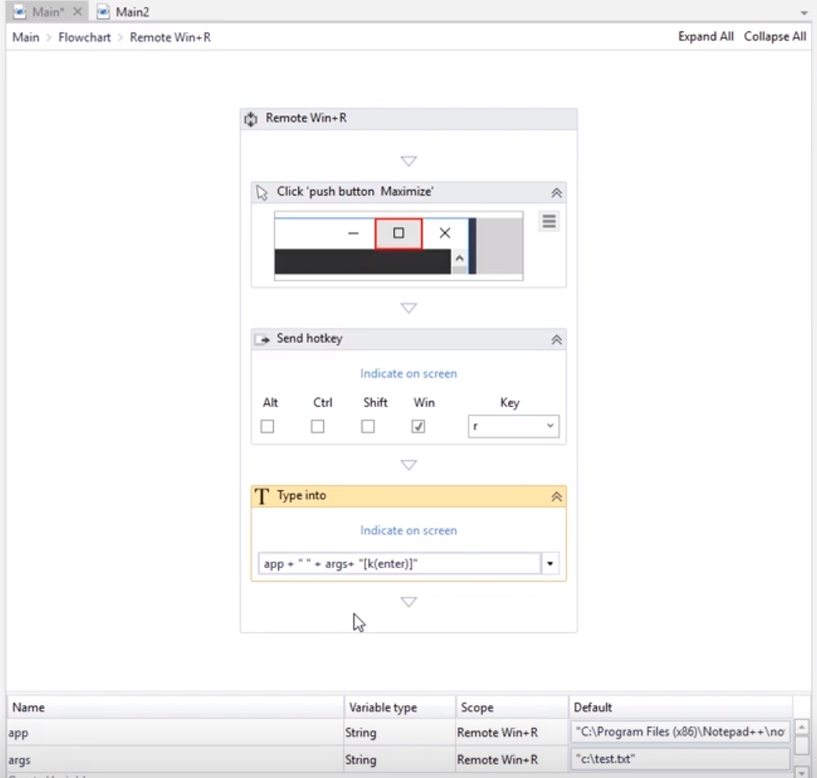

**3. 练习**

假设你在远程电脑上，通过双击打开某个应用程序的图标（注意考虑图标被选中和分辨率改变的情况）。

**思路**：

当要找的图片有三四种可能性时，比较直接的方法是在**Pick活动块**里添加各种**Pick Branch活动**。

**方法**：

* 添加一个Pick容器，并在其中添加三个Pick Branch活动。
* 在第一个Pick Branch活动的**Trigger**区域里，添加I**mage Exists活动**并截取目标图标。在**Action**区域添加**Click Image活动**。
* 选中目标图标，在第二个Pick Branch活动的Trigger区域里，添加Image Exists活动并截取图标。在**Action**区域添加**Click Image活动**。
* 更改屏幕分辨率，在第三个Pick Branch活动的Trigger区域里，添加Image Exists活动并截取图标。在**Action**区域添加**Click Image活动**。
* 这样一来，不论UiPath在屏幕里找到了三个图片中的哪一个，Click Image活动都将应用于对应的图片。

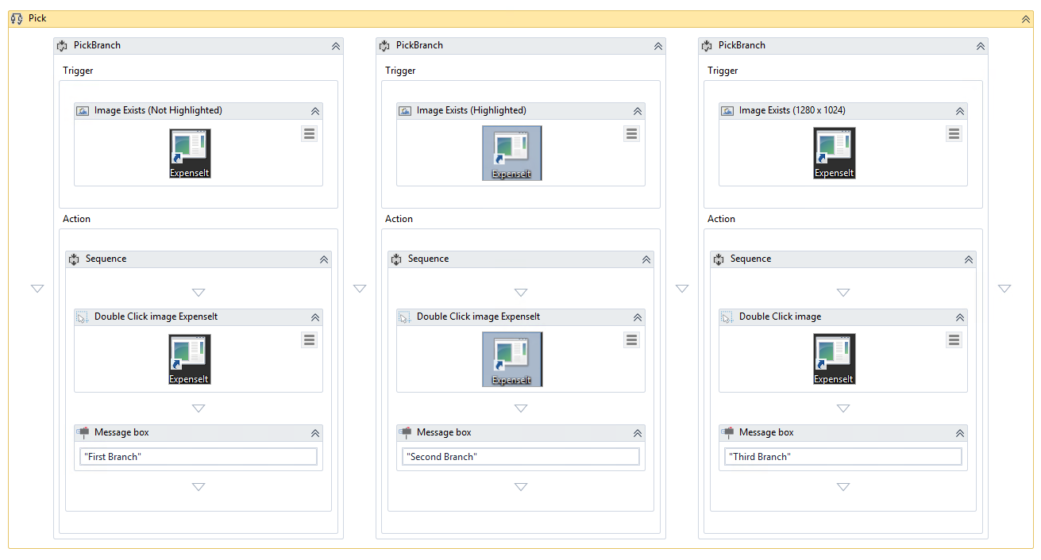

**\*本课使用的新活动、方法、函数等：**

**Send Hotkey**

**Click**

**Pick**

**Pick Branch**

**Image Exist**：检查是否在指定的UI元素中找到了某个图像。参数Accuracy可以调整查找的相似度；最终输出一个布尔型变量。

# UiPath Level 1-Lesson 9. Excel & Data Tables

**简介：**

Excel是一种广泛应用的表格处理软件。本单元中，将介绍专门针对于Excel和DataTable型数据的活动以及与Excel交互的两种不同方式等。

**学习大纲：**

* 如何用**Read Range活动**从Excel文件中读取信息
* 如何操作DataTable
* 如何筛选表格数据
* 如何使用**Append Range活动**

**1. 概念**

1) **Excel相关的活动**：在**App Integration - Excel**分类下。

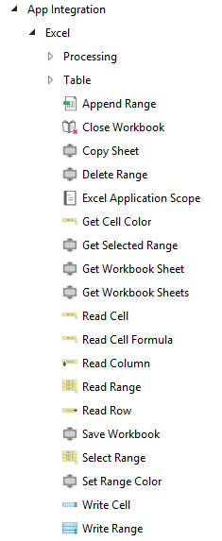

2) **DataTable相关的活动**：在**Programming - DataTable**分类下。

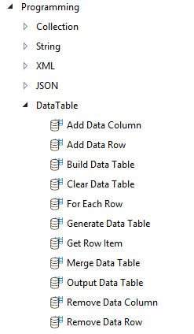

3) Excel Workbook (工作簿) vs. Data Table

Workbook就是Excel文件，它可以包含各种类型的数据、工作表、也可以应用各种格式、布局、合并单元格等等。

Data Table是最简单的表格数据，只包括行、列，也可以有标题行。

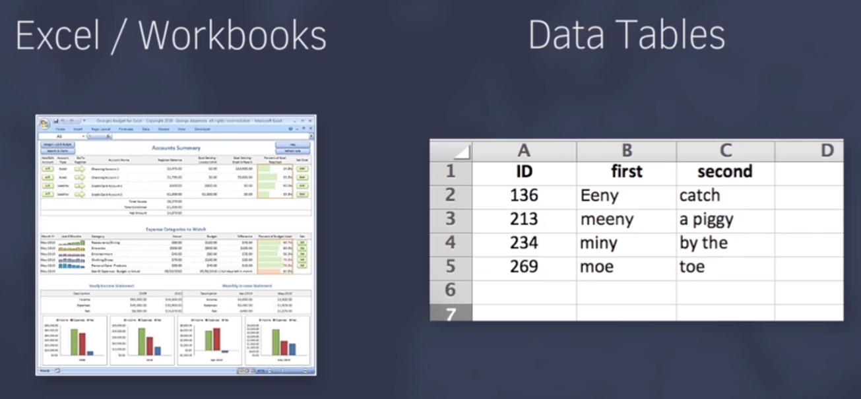

**2. 实例1**

**目标**：打开一个Excel文件并显示它的内容，最后将它存到一个新的Excel文件中。

**数据**：

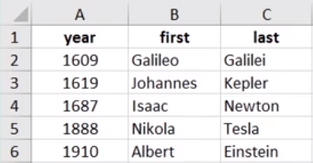

**方法**：

1) 首先，读取数据。添加一个**Excel Application Scope活动**。

在处理Excel文件时，添加的第一个活动总是Excel Application Scope活动。它是一个容器，其他与这个Excel文件相关的活动包括读取、写入等，都放在容器里运行。

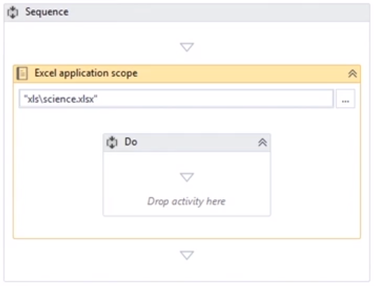

2) 点击浏览按钮 并选取Excel文件。浏览窗口默认打开Project所在的文件夹。如果文件就在Project所在的文件夹下，部分路径会省略。比如"xls\science.xlsx"表示Project所在文件夹下（已省略）的xls文件夹里的science.xlsx文件。

注意：**Workbook Path参数**也可以用变量代替来达到动态化。

3) 设置**Visible参数**。此处取消选择Visible参数。

Visible参数如果选中，表示使用Microsoft Excel应用程序来读取文件；如果未选中，则操作会在内部进行。

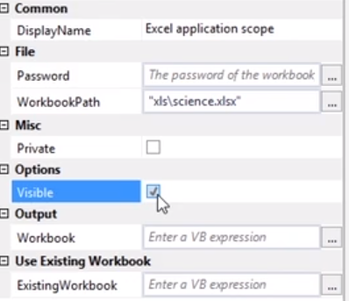

**区别**：

**使用Excel程序**：必须安装Excel软件；可在同一个文件上运行多个进程；变化实时可见。比较适合调试程序和检测程序进度。

**直接访问**：不需要安装Excel软件；一个文件只允许一个进程使用；只能用于xlsx格式的文件；进程在后台运行。

4) 在Excel Application Scope容器里，添加一个**Read Range活动**。

Read Range活动可以读取Excel文件的一部分内容并把它存储到一个Data Table里。

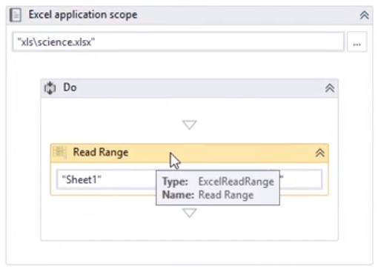

在Output里创建一个DataTable型变量DT1。在Input里，**Range参数**默认是空的，表示读取整个工作表的数据，可以为它设置具体的范围比如"A2:C3"。这里使用空值即可。

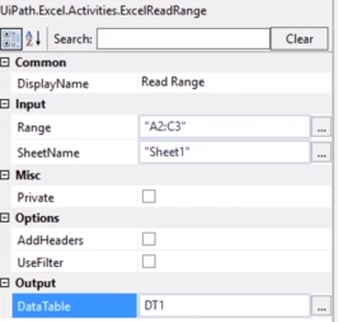

5) 接下来，显示这个Data Table。添加一个**Output Data Table活动**。

虽然活动名为Output，但它不会把结果显示在Output面板上。该活动是将DataTable型数据**转换成字符串型数据**，以便于显示它。

在Input里填上DT1，在Output里创建一个新的String型变量strDT。

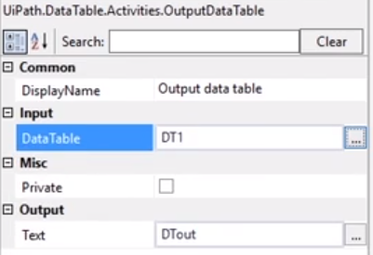

6) 添加一个**Message Box活动**，并在Input里填入strDT，来显示Data Table。

7) 最后，把数据保存到一个新的Excel文件里。因为是新文件，要添加一个新的Excel Application Scope容器。

指定数据写入的Excel文件所在的路径。如果路径下没有该文件，则将创建它。

8) 添加一个**Write Range活动**。

在Write Range活动的Input里填上需要写入的DataTable型变量。**StartingCell参数**表示写入数据的起始单元格。如果指定的单元格区域已经存在数据，**Write Range会把旧的数据覆盖掉**。

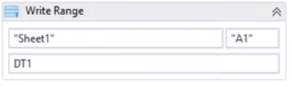

**AddHeaders参数**：

在Read Range活动中，AddHeaders参数表示是否把第一行作为标题行；在Write Range活动里则表示，是否在写入数据时添加标题行。

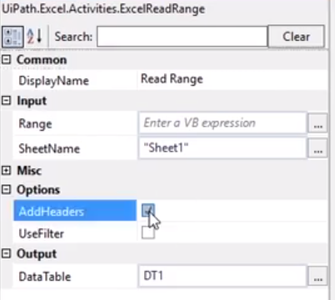

**3. Excel和Data Table的其他常用活动**

1) **Append Range活动**

和Write Range活动同样是写入数据，Append Range活动在工作表现有的数据之后写入数据，**不会覆盖已有数据**。

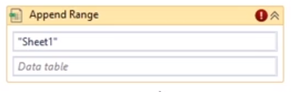

2) **Build Data Table活动**

该活动可以创建一个DataTable型数据。

* 单击DataTable...按钮以打开创建窗口。  
  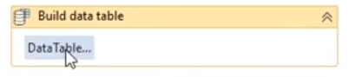
* 默认生成一行两列的Data Table。点击x号可以删除行列，点击+号可以添加新列。  
  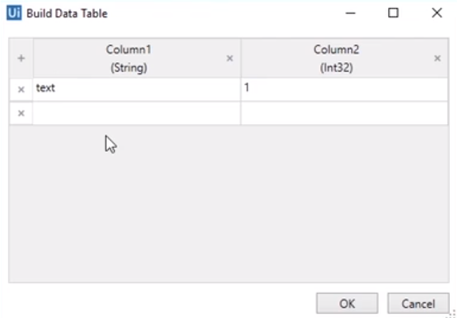
* 添加新列时会弹出New Column窗口。  
  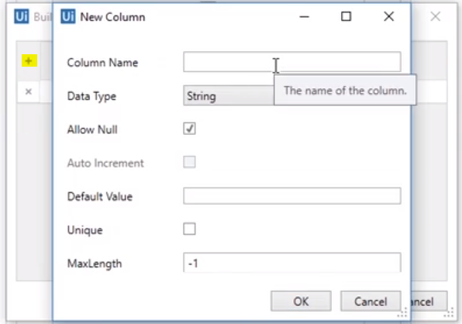
* 最后将创建的DataTable保存到Output变量里。  
  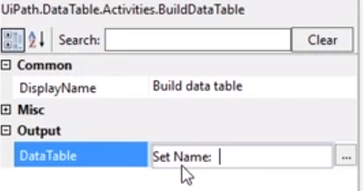

3) **Sort Data Table活动**

Input填入要排序的DataTable型数据；Output用来输出排序后的结果；Sorting Column指定要排序的列，它有三个参数，可任选一个来指定列。

* Column参数：指定实际的Column对象。
* Index参数：指定列号。**注意，DataTable数据都是从0开始索引的 (0-indexed)**，即第一列的列号是0。
* Name参数：指定列标题。

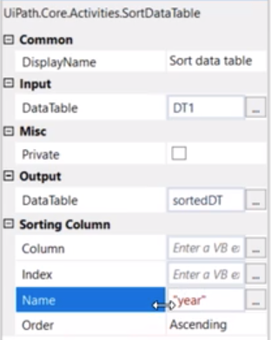

4) **Read Cell活动**/ **Write Cell活动**

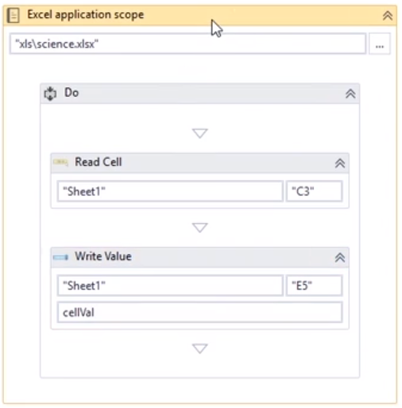

5) **Select Range活动**：选中单元格或单元格区域。

6) **LookUp Range活动**：在工作表里查找某个特定值。

**4. 实例2**

**数据：**大约有300条数据。

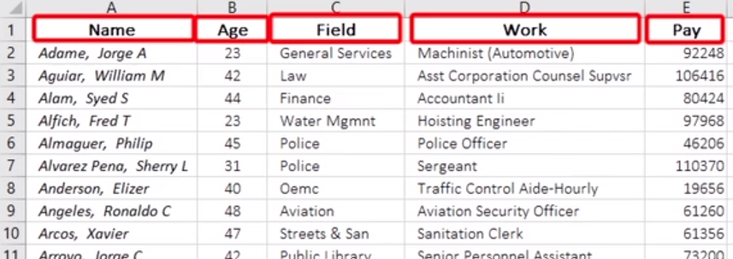

**目标1：**

筛选并显示年龄小于30且薪水大于$100,000的记录。

**方法1：**

1) 添加一个**Excel Application Scope**容器，在里面添加一个**Read Range活动**来读取数据，将数据存储到变量DT1中。

2) 在Excel Application Scope容器外添加一个**Filter Table活动**筛选数据。

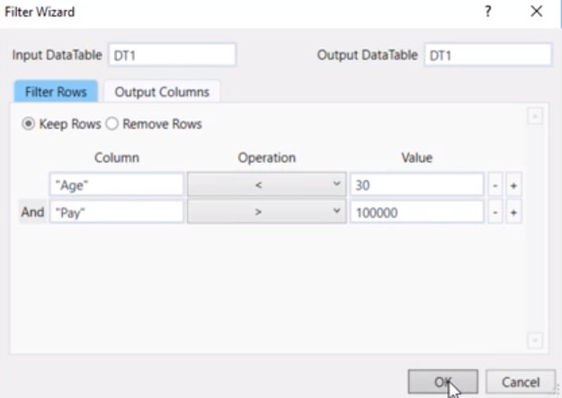

**Filter Rows Tab：**

* Input DataTable：数据源。
* Output DataTable：筛选结果。可以和Input DataTable使用同一个变量。
* Keep Rows/Romove Rows：保留/删除符合条件的行。
* Column：列标题，必须是String型。
* Operation：大于、小于等条件。
* Value：支持多种类型的数据，可以不是String型。
* 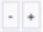：删除/添加新的条件。
* 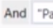：设置多条件筛选的逻辑：And或Or。单击And即可切换成Or。

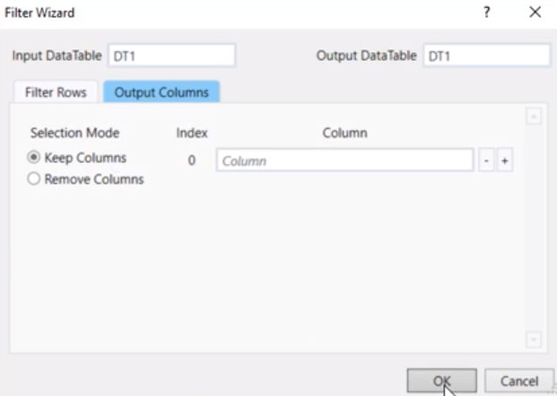

**Output Columns Tab：**

* Keep Columns/Remove Columns：保留/删除筛选条件的所在列，此例中为Age和Pay列。

 3) 添加一个**Output Data Table活动**和**Message Box活动**来显示筛选结果。

**目标2：**

使用已有的数据创建一个新的DataTable，包括姓名、年龄和收入三列。

**方法2：**

1) 添加一个**Excel Application Scope**容器，在里面添加一个**Read Range活动**，选上Add Headers参数，将数据存储到变量DT1中。

2) 在容器里添加一个**Build Data Table活动**，添加Name、Age和Income三列，并存储到变量newDT中。

3) 在容器外添加一个**For Each Row活动**，在**In**里设置在哪个Data Table中循环。

* For Each Row活动是Data Table专用的，它可以遍历Data Table里的每一行。**For Each活动**比较通用。

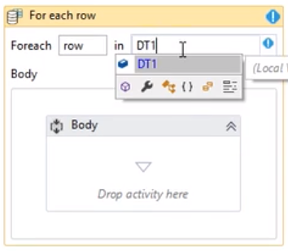

4) 在For Each Row活动的Body中添加三个**Get Row Item活动**，它可以输出当前行里某个特定单元格的值。

* ColumnIndex：填索引号，从0开始。
* ColumnName：填列标题，前提是选中Add Headers参数。
* Row：填row即可。

\*ColumnIndex和ColumnName选择后者可以更好的适应添加/删除列的情况。

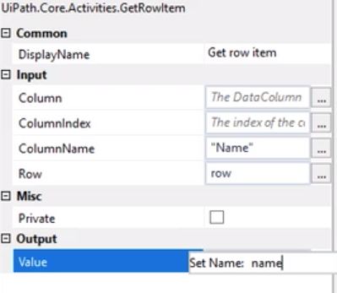

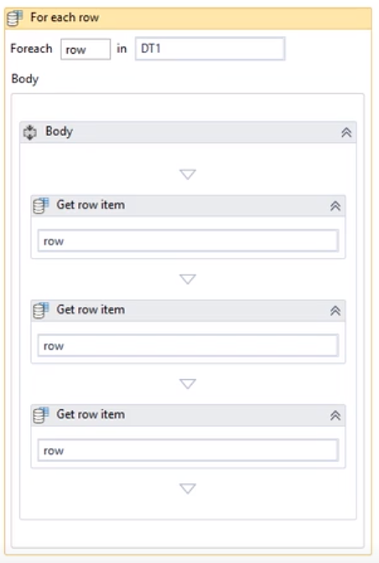

5) 在最后一个Get Row Item活动之后添加一个**Add Data Row活动**。

* Array Row：要添加的信息，**以数组的形式**出现。此例中填入{name, age, income}。
* DataTable：要添加行的DataTable。此例中为newDT。

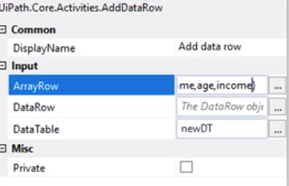

6) 在For Each活动的下面添加一个**Excel Application Scope容器**。在其中添加一个**Write Range活动**写入数据。

**5. 练习1**

**数据**：

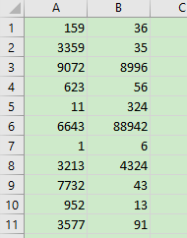

**要求**：通过三种不同的方式得到A列和B列单元格的和，并写入C列。

* 方法1：Excel保持打开的状态并实时写入数据，你可以看见每一行的变化。
* 方法2：Excel处于关闭的状态，将每一个列的值存储到Datatable中，最后把得到的结果一次性写到Excel里。
* 方法3：使用Excel公式计算。

**方法1：**

* 添加一个**Excel Application Scope活动**。填入数据所在的工作簿的完整路径，确保**Visible**参数被选中。
* 在Excel Application Scope容器里添加一个**Read Range活动**。设置**Range**参数为**空**以读取整个工作表，将读取的数据存储到变量**inputsTable**中。
* 在Read Range活动后添加一个**For Each Row活动**，设置该活动在inputsTable中循环。
* 在For Each Row容器里添加一个**Assign活动**。创建一个Int32型变量**rowIndex**，将**inputsTable.Rows.Indexof(row)+1**赋值给rowIndex。
  + 这样做使rowIndex的值等于目前正在For Each Row活动中循环的行在Excel中的行号。+1是因为DataTable的行号是从0开始的。
* 在Assign活动后添加两个**Get Row Item活动**。
* 第一个Get Row Item活动设置**ColumnIndex参数**为0 (A列)，**Row参数**为row (临时循环变量)，将读取的数据存储到变量**valueA**中。
* 第二个Get Row Item活动设置**ColumnIndex参数**为1 (B列)，**Row参数**为row (临时循环变量)，将读取的数据存储到变量**valueB**中
* Below that activity, find and add two **Get Row Item** activities
* 添加一个**Assign活动**。创建变量**valueC**，使它等于valueA+valueB。
* 添加一个Write Value活动。设置**Range**参数为**"C"+rowIndex.ToString**，设置**Value**参数为valueC。

方法2：

（不使用Excel Application Scope活动，自动化在内部完成。）

* 添加一个**Read Range活动**，设置工作簿的路径，创建变量 **inputsTable**。
* 添加一个**Add Data Column活动**，设置ColumnName参数为C，设置DataTable参数为inputsTable。设置Argument Type为object。

* 添加一个**For Each Row活动**，并在inputsTable中循环。
* 在**For Each Row活动**的容器中添加两个**Assign活动**。一个把row(0).ToString的值赋给变量**valueA**；一个把row(1).ToString的值赋给变量**valueB**。
  + row(0).ToString和row(1).ToString把对象转换为更便利的文本型的数据。
* 再添加一个**Assign活动**，把**Integer.Parse(valueA) + Integer.Parse(valueB)**的值赋给row(2)。
  + Integer.Parse是一种VB方法，可以把字符串型数据转换为数字型数据。
* 在For Each Row活动的后面添加一个**Write Range活动**，设置DataTable参数为inputsTable，设置Starting Cell参数的值为空，并设置一个新的工作簿路径。
  + 如果文件不存在，UiPath会自动创建该文件。

方法3：

（使用Excel公式计算。）

* 添加一个**Excel Application Scope活动**。设置工作簿的路径，选中Visbility选项。
* 在Excel Application Scope容器里添加一个**Read Range活动**，创建DataTable型变量**inputsTable**。
* 添加一个Assign活动，将 **inputsTable.Rows.Count**赋值给一个新的变量**rowsCount**。
* 添加一个Write Value活动，设置写入的Range为："C1:C" + rowsCount，设置写入的值为"=SUM(A1,B1)"。
  + Excel会自动将写入的值按照行号迭代。

**\*本课使用的新活动、方法、函数等：**

* **Excel Application Scope**
* **Read Range**
* **output data table**
* **Write Range**
* **Append Range**
* **Build Data Table**
* **Sort Data Table**
* **Read Cell**
* **Write Cell**
* **Select Range**
* **LookUp Range**
* **Filter Table**
* **For Each Row**
* **Get Row Item**
* **Add Data Row**
* **Write Value**
* Integer.Parse：VB方法，可以把字符串型数据转换为数字型数据。
* Rows.Count

# UiPath Level 1-Lesson 10. PDF

**简介**：

PDF是一种广泛使用的文档格式，在本课中我们将学习从PDF文档中提取数据的方法，包括当Selector不稳定时如何使用锚点功能。

**学习大纲**：

如何使用**Read PDF活动**

如何使用**Read PDF with OCR活动**

如何使用**锚点**(anchor)从PDF的某个字段里获取数据

**1. 关于PDF文档**

1) 安装PDF扩展活动包

在Activities面板的搜索栏中搜索"pdf"，如搜索无结果，说明没有安装PDF的活动包。

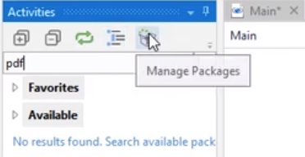

**安装方法**：打开Package Manager，搜索pdf，在搜索结果(UiPath.PDF.Activities)中点击Install。

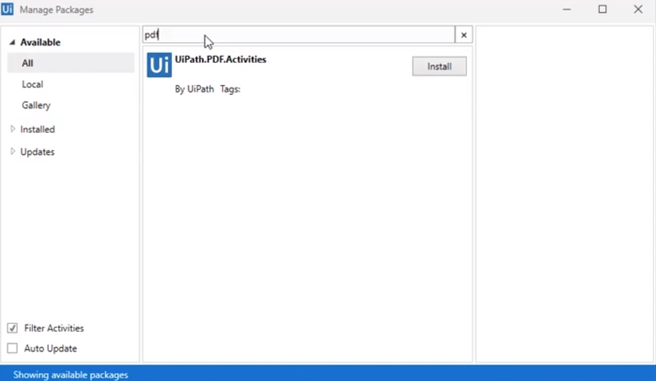

2) PDF的文本类型

PDF中可以包含文本和图片。有时文本也可能以图片的形式出现。

判断PDF中的某段文字是文本还是图片，可以直接在文件里选中这段文字。如果是可以选中的，就是文本型；如果选择文字时，显示的是一块整的区域（如下图），则是图片型。

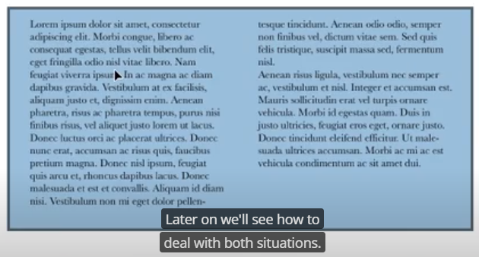

**2. 提取大段文字（三种方法）**

1) **Read PDF Text活动**

FileName参数：选择PDF文件的路径。

Range参数：选择要读取的页码。如"All"，"3"，"3-5"。

Text参数：输出变量。

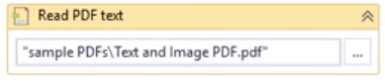

读取到文本后可以使用**Write Text File活动**把它写入一个txt文档里，或者进行其他的文本操作。

Read PDF Text活动只能读取**可选取的文本**，要读取PDF上的图片，可以使用**Read PDF With OCR活动**。

2) **Read PDF With OCR活动**

OCR: Optical Character Recognition

首先要在Read PDF With OCR活动中添加一个OCR Engine。目前UiPath有三种OCR Engine：Google，Microsoft和Abbyy FineReader。

还需要在活动的Output参数里设置一个变量，用来存储读取到的文本。

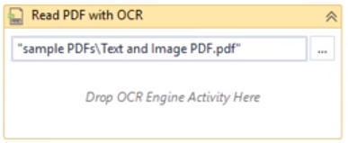

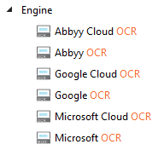

我们可以按需设置OCR Engine的参数（注意：不是Read PDF With OCR活动的参数）。不同的OCR Engine的参数项目可能略有不同。

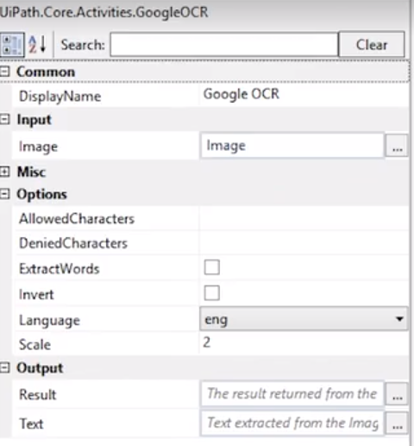

3) **比较**Read PDF Text活动和Read PDF With OCR活动

使用Message Box活动显示Read PDF Text活动和Read PDF With OCR活动读取的PDF数据。

**Read PDF Text活动的运行结果**：PDF上半部分的可选取文本正常显示，且按照分栏顺序显示。下半部分的图片文本显示为“Sample Text & Image PDF”。

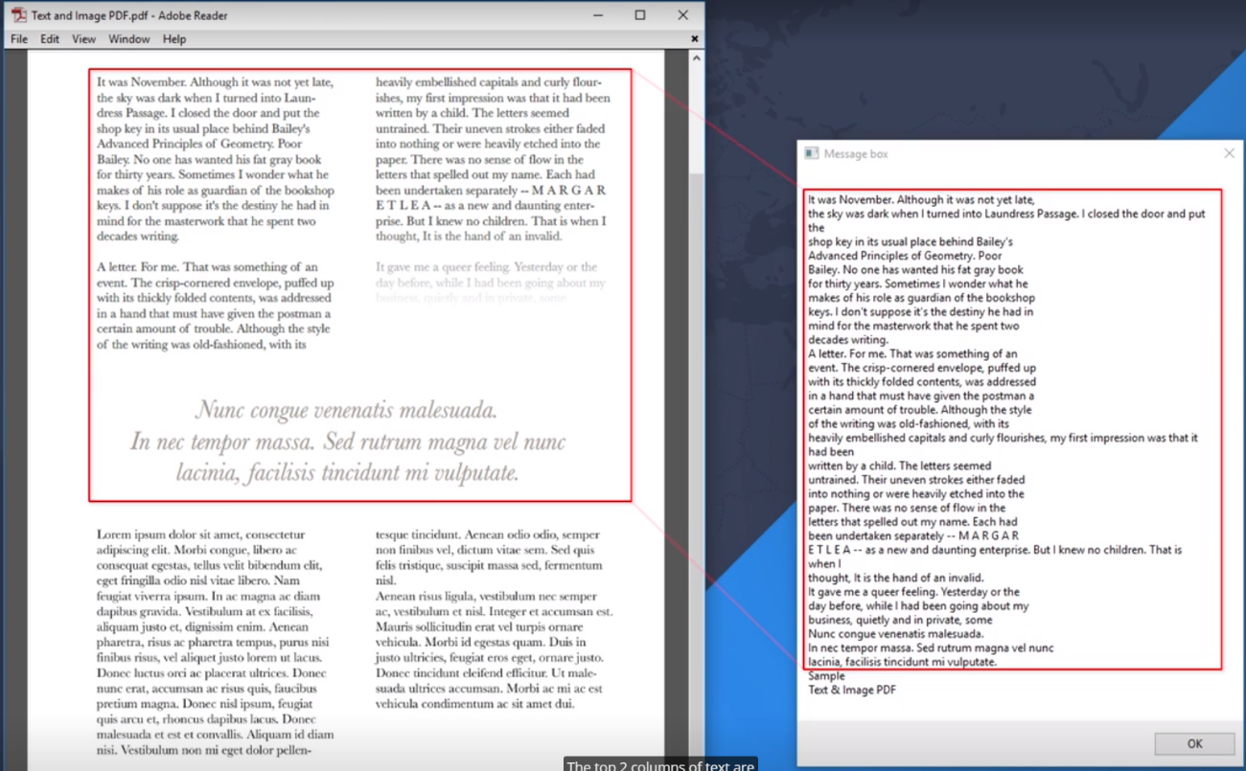

**Read PDF With OCR活动的运行结果**：能够显示PDF下半部分的图片文本。上半部分的可选取文本虽然也能显示，但是不能按照分栏顺序显示。

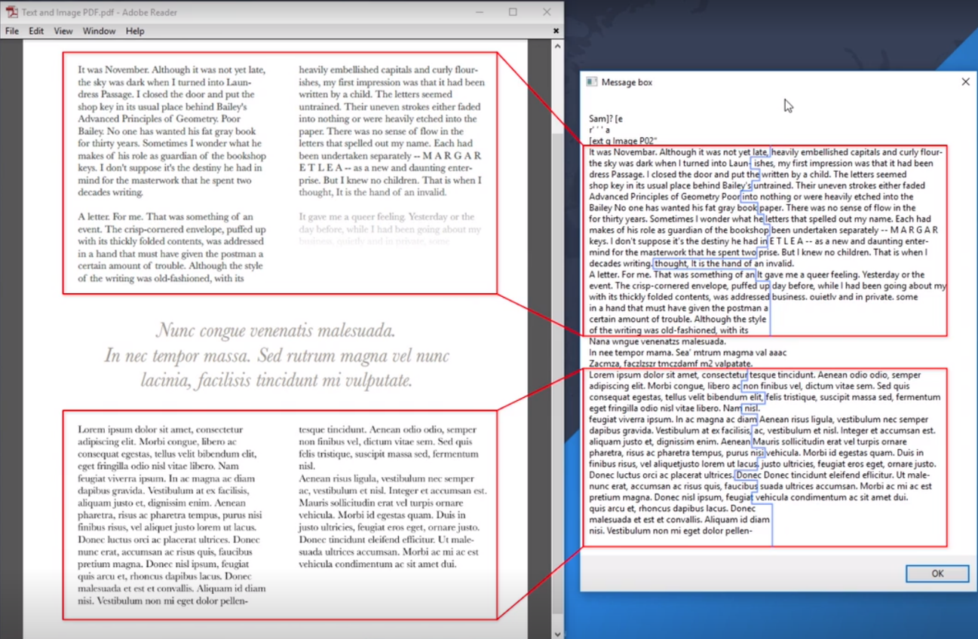

\*目前大部分OCR Engine还不够智能，不能识别出文本中的分栏布局。但Abby是个例外，它可以保留文本的结构。因此在上面的PDF里，使用Abby可以按照正确的顺序显示文本。

\*OCR读取数据的准确率和PDF原图的质量有很大关系。当图片质量较低时，OCR的准确率也会在很大程度上下降。

**注意**：上述两种PDF活动都是内部活动，可以在后台运行，且**不需要**打开其他的应用程序（比如阅读PDF的应用Adobe）。

4) **Screen Scraping工具**

在工具栏里选择Screen Scraping工具，在PDF中指定想要抓取的文本元素，UiPath会显示一个预览界面。

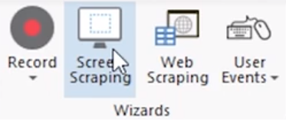

 在下图中，红色部分是预览区域，从元素里识别出的文本信息会在这个区域中显示；蓝色部分表示当前使用的Scraping方法；黄色部分表示其他可使用的Scraping方法；点击绿色部分中的UI Element可以重新指定元素。

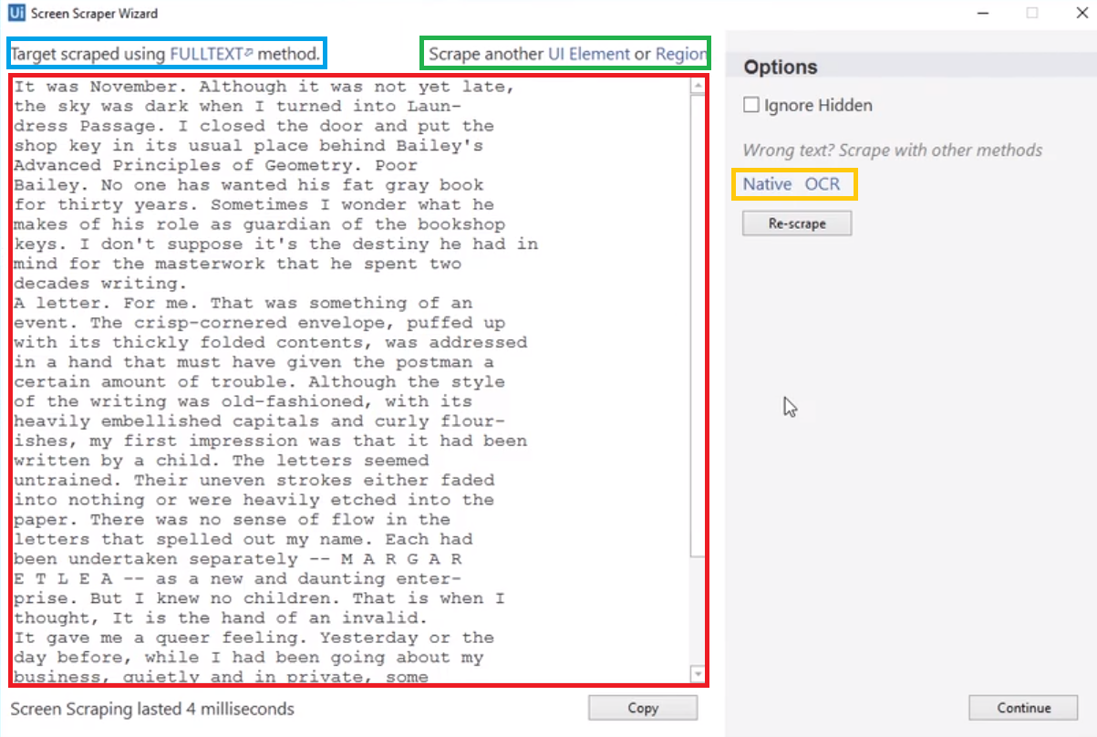

\*使用Screen Scraping工具的Full Text方法，最终生成的活动是一个**Attach Window容器**和一个**Get Full Text活动**。

\*使用Screen Scraping工具必须先打开PDF文件，且不能在后台运行。

**3. 提取某个特定文本**

PDF数据类型：**Native Text** (本地文本)。这种文本元素可以直接被UiPath识别和选中。与之对应的是扫描版的PDF，文本是图片型的文本。

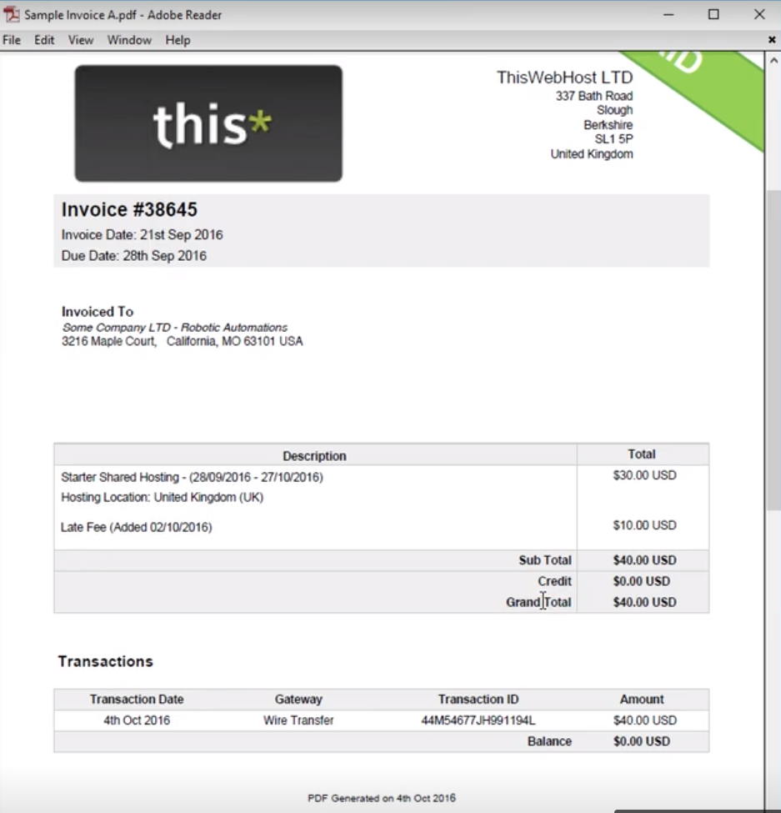

1) 提取这份PDF上的Grand Total的值。

使用**Get Text活动**（或者直接使用Recording工具录制），选择PDF文件里的Grand Total的值。

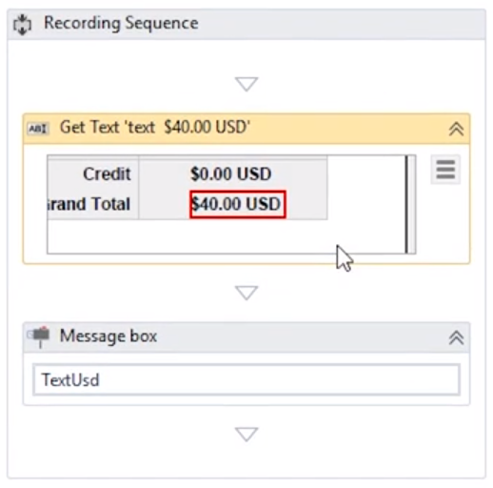

2) 假设有很多份类似的PDF，提取每一份PDF上的Grand Total。

**思路**：修改Get Text活动的Selector，以扩大它的识别范围。

**方法1**：UiPath自动修改。在Get Text活动的参数面板里编辑Selector，在Selector Editor里点击右上角的**Attach to Live Element**，再选择另一个PDF文件里的Grand Total。

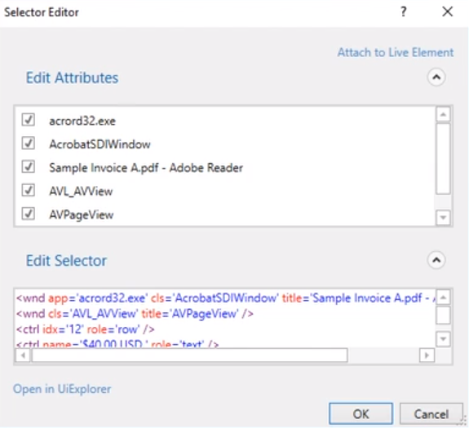

**方法2**：手动修改（修改方法仅限此例，更多详情参见Lesson 6 - Selectors）。

在Get Text活动的参数面板里编辑Selector，在Selector Editor里点击左下角的**Open in UiExplorer**。

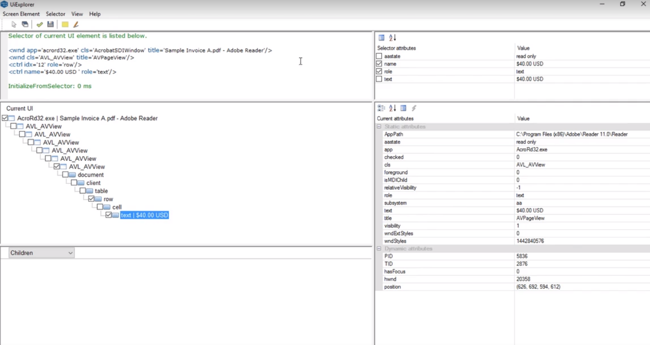

在Current UI面板中勾选上的元素即该Selector的组成部分。查看每一个勾选的元素，并在Selector Attributes面板中查看/修改属性。

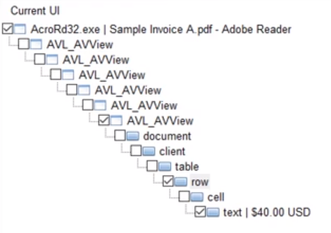

* text | $40.00 USD：去掉name属性。

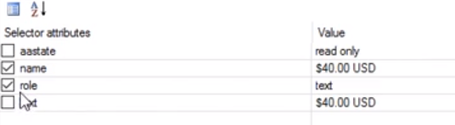

* AcroRd32.exe | Samplee Invoice A.pdf - Adobe Reader：去掉title属性。

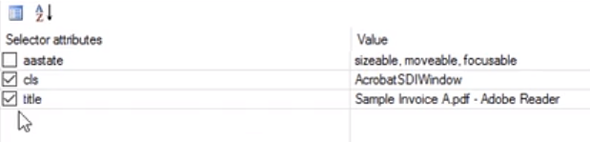

* row：添加rowName属性。

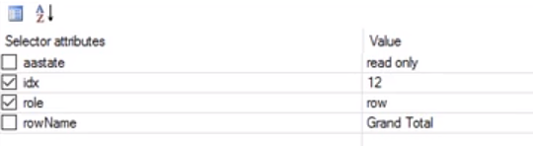

把 最终得到的Selector复制到之前的Selector Editor中。

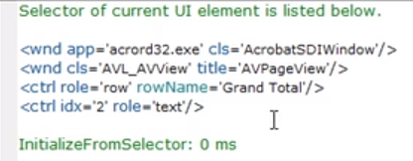

**4. 使用锚点提取特定文本**

1) 添加一个**Anchor Base活动**。

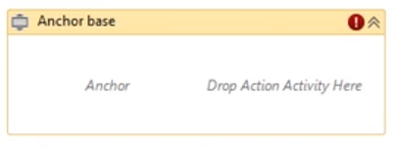

2) 最典型的Anchor (锚点) 就是**Find Element活动**。添加该活动，用它来定位某一个固定的元素。在此例中，指定的锚点是PDF上的"Grand Total"。

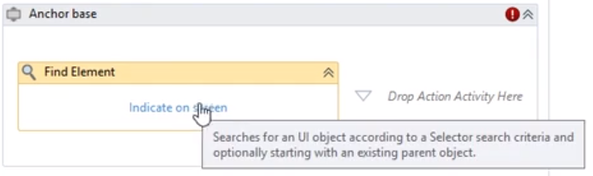

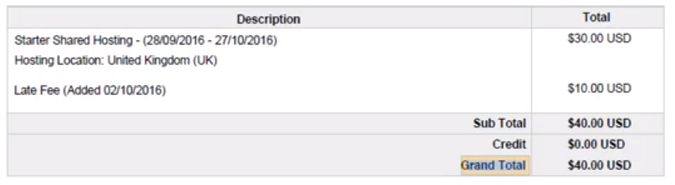

3) 使用锚点的目的是提取Grand Total的值，因此在Anchor Base活动的右边添加**Get Text活动**，并指定PDF上Grand Total的值。

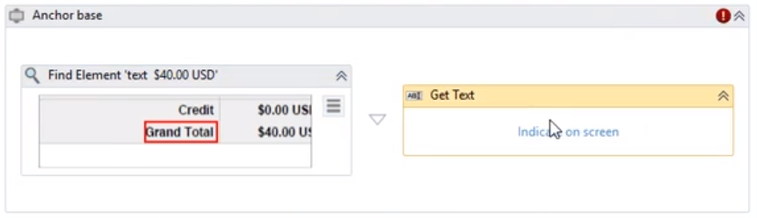

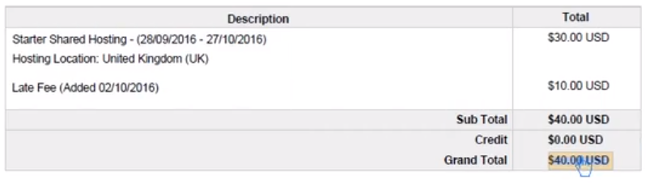

4) 不论是Find Element活动还有Get Text活动，它们都有自己的Selector参数。

**Get Text活动的Selector**：$40.00 USD数值过于具体，可以使用通配符\*进行替换，即<ctrl name='$ \* USD ' role='text'/>

\*由于Get Text活动的Selector根据锚点元素进行定位，这里只显示了完整的Selector的最后一行，即它是一个Partial Selector。

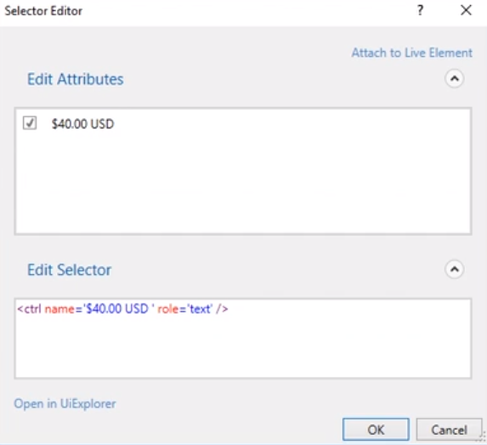

**Find Element活动的Selector**：

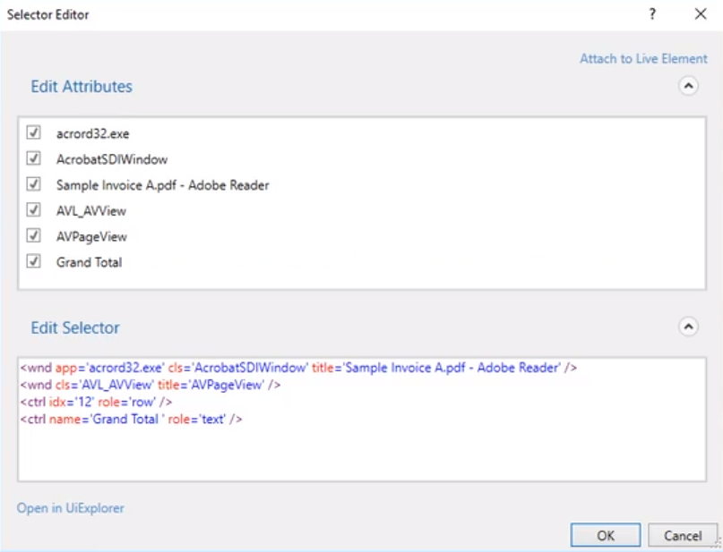

修改前：

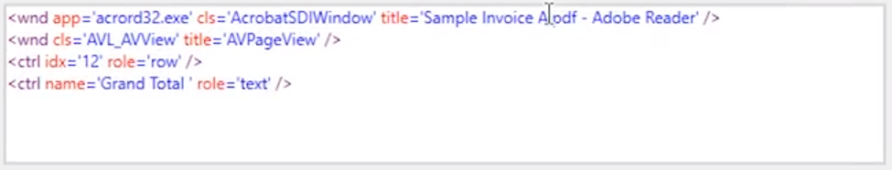

修改后：标题的部分用通配符\*替换；删除第三行，因为它不包含任何唯一的识别标识。

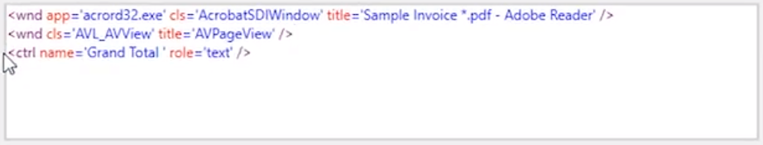

\*Anchor Base活动有一个**Anchor Position参数**，可以设定锚点相对于数据的位置。在此例中，我们可以设定该参数为Left。

5) 使用**Find Image活动**作为锚点，替换Find Element活动。

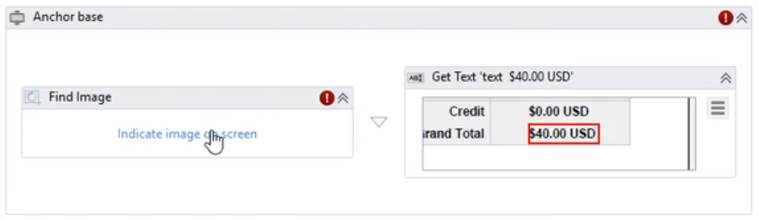

**优点**：使用Find Element活动作为锚点，只能在相同结构的PDF文档中准确的提取数据。但使用Find Image活动作为锚点，可以不考虑PDF文档的结构，只需要在PDF可见部分的任一位置包含有指定的特定图像即可。另外，使用Find Image活动也不需要花时间去修改和调试Selectors。

* 首先将PDF文档调整为实际大小，以确保获取图片的完整性和准确性：View → Zoom → Actual Size。
* 添加Find Image活动，选取图像。

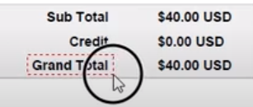

\*Find Image活动能适应一定范围内的尺寸变化。

\*使用Anchor Base活动，特别是配合Find Image活动一起使用，常比使用其他方法**更加可靠**。因为就算PDF文档的主要结构发生变化，只要文字或图片能显示出来，并且和数据的对应关系不变，UiPath就可以提取出数据。

\*使用Anchor Base活动**必须先打开PDF文档**，并且操作的数据**必须是可见的**（如果数据不在当前页面上，UiPath无法操作该数据）。

**5. 其他方法**

1) **Find Relative Element活动**

2) Scrape Relative工具

3) 对于扫描版的PDF，请参阅Lesson 7  - Image and Text Automation学习如何使用UiPath处理图像。

**6. 练习**

**要求**：假定每个PDF文档中的数据内容都是不同的，使用锚点来获取Date和Bill To的信息。

**思路**：添加**Anchor Base活动**；用**Find Element活动**确定Date和Bill To的文字标签的位置；用**Get Text活动**读取数据。注意**调整Selector**以适应可变的数据。

**\*本课使用过的新活动、方法、函数等：**

**Read PDF Text**

**Read PDF With OCR**

**Find Relative Element**

# UiPath Level 1-Lesson 11. Email Automation Introduction

**学习大纲：**

* 如何使用电子邮件相关的专用活动
* 如何发送和接受邮件
* 如何筛选邮件及下载附件
* 如何使用邮件模板

**1. 与Email进行交互**

1) Email作为Input：

* 从Email标题和主体部分获取文本信息，如名称、ID等。
* 从Email附件中获取各种文件，如xlsx、pdf文件等。

2) Email作为Output：

* 发送进度报告。
* 发送意外情况提醒，比如应用程序报错。

3) Email相关的活动：

* SMTP：Simple Mail Transfer Protocol。一种基础的邮箱协议，仅能用来发送消息。

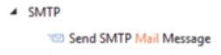

* POP3：Post Office Protocol。一种古老到几乎被淘汰的协议，用来收取消息。但是大部分的邮件服务器支持这种协议。

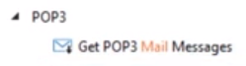

* IMAP：Internet Message Access Protocol。仅能用来收取消息，但UiPath还提供一些功能，可以标记消息为已读，或将邮件移动到其他文件夹。

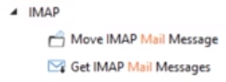

* Exchange：微软提供的企业级电子邮件解决方案。UiPath能很好地与之整合，可以发送消息，收取消息，移动邮件，删除邮件。

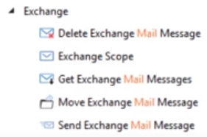

* Outlook：与上述几种略有不同，Outlook的相关活动是与应用程序的API进行交互。在运行时，这些活动已经有了背景信息（基于已有的Outlook账户的设置），因此不需要再为它们设置服务器名、用户名及填写其他的技术信息。

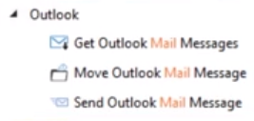

* UiPath还提供了两个通用的Mail活动，用来将邮件和邮件中的附件保存到本地磁盘中。

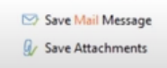

**2. 查看/检索邮件**

1) **Get Mail Messages活动**

UiPath提供了下列4种Get Mail Messages活动。它们的功能相同，提供的可选参数也非常相似。

* Get POP3 Mail Messages
* Get IMAP Mail Messages
* Get Exchange Mail Messages
* Get Outlook Mail Messages

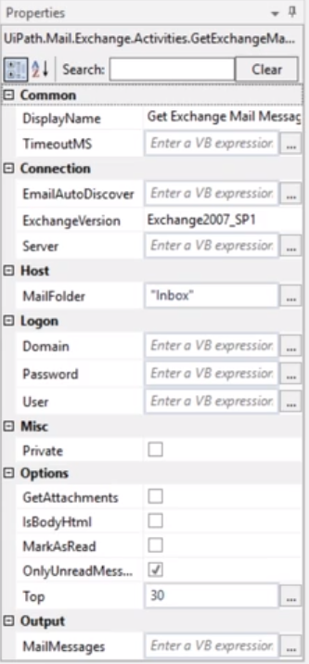

可选参数：

* Host - MailFolder：指定从某个特定的邮箱文件夹里收取消息。
* Options - OnlyUnreadMessage：只获取未读消息。
* Options - MarkAsRead：标记为已读。与OnlyUnreadMessage一起使用，可以避免一些重复操作。
* Options - Top：限制收到电子邮件的最大数量。

2) Connection参数

Connection的参数是用来设置服务器连接的。需要填写用户邮箱和密码，该邮箱的服务器地址和端口(port)一般也是必填的。

**注意**：在没有填写Connection相关参数的情况下，IMAP和POP3的Get Mail Messages活动出现了有效性警告标志，但是Outlook和Exchange的却没有。这是由于Exchange和Outlook的活动可以使用默认值并且自动获取服务器的信息，而POP3和IMAP的活动必须要填写Connection参数才能运行。

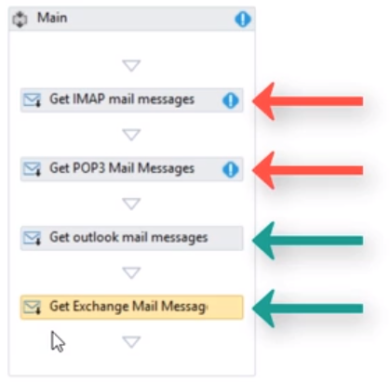

3) 最便利的选择

 如果已经配置好Outlook，那么使用Outlook活动来收取邮件是最便利的选择。因为它需要设置的参数最少，并且还提供了额外的功能，比如Filter功能。使用Outlook活动可以兼容任何邮件协议。

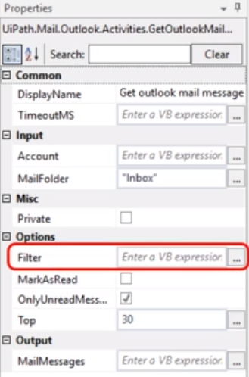

4) **示例1**：使用Get IMAP Mail Messages活动检索邮件。

* 设置Connection参数：参数信息通常由电子邮件的供应商或者IT部门提供。此例使用Google邮箱，在参数**Server**里填入imap.gmail.com；**Port**里填入993；**Email**和**Password**里填入邮箱和密码，此处使用变量来表示。
* 设置其他参数：勾选**OnlyUnreadMessages**参数，设置为仅读取未读消息；将**Top**参数设置为5，使读取消息的上限为5条；将消息存储到**变量messages**中，该变量为**List<MailMessage>**类型。

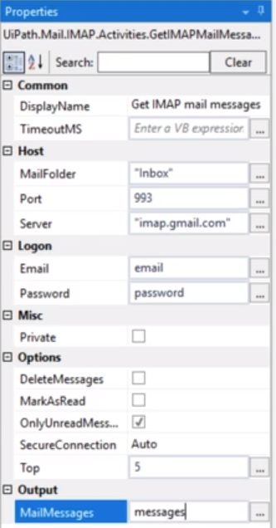

* 添加**For Each活动**在获取的邮件列表中循环检索。在For Each活动的**TypeArgument参数**里设置item的类型为**MailMessage型**。将item改为mail。

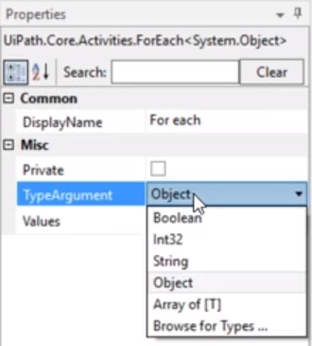

**注意**：搜索MailMessage类型时会获得两个结果，我们要使用的是System.Net.Mail下的MailMessage类型。

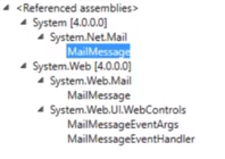

* 在For Each循环里添加一个**Message Box活动**来显示邮件的标题。输入mail.会出现下拉菜单，其中包括主体、标题、收件人、寄件人等很多选项，此处选择显示mail.Subject。
* 最终的Workflow显示为：

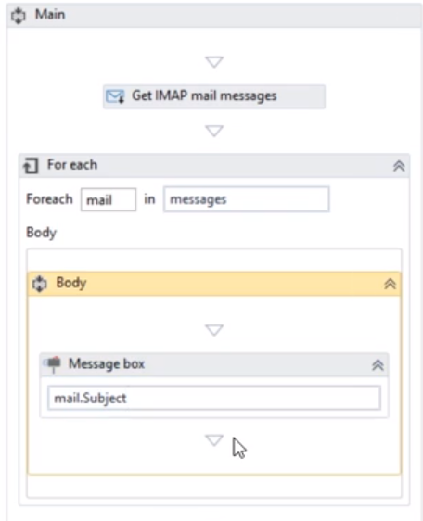

5) 示例1拓展：基于实例1，根据已知的命名规则来筛选邮件，将符合命名规则的邮件中的附件下载到本地。

Email命名示例：Employee #123456 personal data change request

* 将For Each活动里的Message Box活动删除，并添加一个**If活动**。将条件设置为**mail.Subject.Contains("personal data change request")**。
* 在If活动的Then里添加一个**Save Attachments活动**。**MailMessage**参数设置为mail（循环变量），FolderPath参数设置存储附件的路径为”Attachments“。

附加要求：将每个邮件的附件分别存储在指定路径的子文件夹中，并用Employee ID命名该子文件夹。

* 添加一个字符串型变量employeeNumber。
* 在Save Attachments活动之前添加一个**Assign活动**。左边填入变量emloyeeNumber，右边填入mail.Subject.Split("#".ToCharArray)(1).Split(" ".ToCharArray)(0)。
* 将Save Attachments活动的FolderPath更改为"Attachments/" + employeeNumber。

**注意**：mail.Subject.Split("#".ToCharArray)(1)将标题Employee #123456 personal data change request分隔为Employee和123456 personal data change request两部分，(1)表示取第二个值；.Split(" ".ToCharArray)(0)表示将123456 personal data change request通过空格进行分隔，取其中的第一个值，即123456。

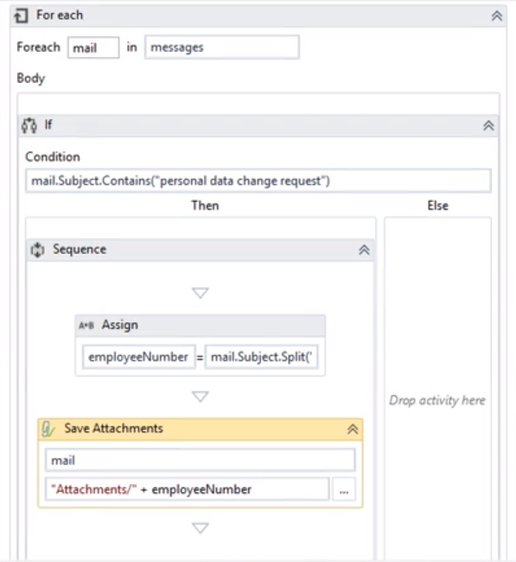

6) **示例2**：使用Get Outlook Mail Messages通过筛选获取24小时内的邮件。

* + 添加一个**Get Outlook Mail Messages活动**，创建一个**List<MailMessage>**类型变量messages。OnlyUnreadMessage参数默认是选中的，不需要做更改。
    - 使用**messages.Count.ToString**可以获取未读邮件的数量。

添加一个

**For Each活动**

，在未读邮件中循环。MailMessage对象的大部分属性可以从邮件的标题中提取，但不包括时间戳。时间需要用mail.Headers("Date")来提取。

* + 使用Headers筛选的缺点：Email需要先读取邮件才能获得邮件的Headers属性，这可能会拖慢运行速度。

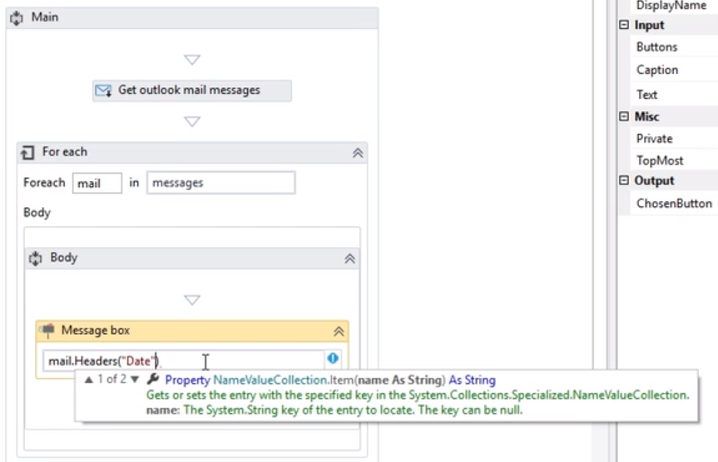

* Outlook提供了非常方便的筛选参数Filter，可以通过不同的标准进行筛选，如Subject，SenderEmailAddress，ReceiveTime等。如果要筛选24小时内收到的邮件，可以写入"[ReceivedTime] > 01/18/2017 12:38 PM"。但是通常情况下，我们不会把日期写成一个固定的值，所以“24小时内”将会表示为："[ReceivedTime] >= **'**" + Now.AddDays(-2).ToString("MM/dd/yyyy hh:mm tt") +"**'**"。
  + **Now.AddDay(-1)**表示现在的时间减去一天。
  + Filter功能的实现依赖于Microsoft组件，更多的Expression详情可以参见Microsoft的官方文档 [Items.Find Method (Outlook)](http://msdn.microsoft.com/en-us/library/office/ff869662.aspx" \t "_blank)。

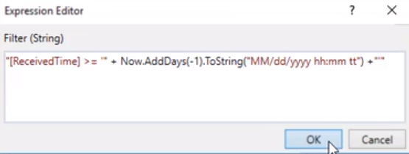

**3. 发送邮件**

1) **Send Mail Messages活动**

UiPath提供了下列3种Send Mail Messages活动。

* Send SMTP Mail Messages (SMTP=Simple Mail Transfer Protocol)
* Send Outlook Mail Messages
* Send Exchange Mail Messages

2) **示例**：发送一封邮件。

* 添加一个**Send SMTP Mail Messages活动**。
* 设置活动的Connection参数。使用Google的服务器，Server参数为smtp.gmail.com，Post参数为587参数Email和Password。
* 设置活动的Logon参数，使用变量表示Email参数和Password参数；还可以设置Sender下的Name参数来自定义发件人的名称。

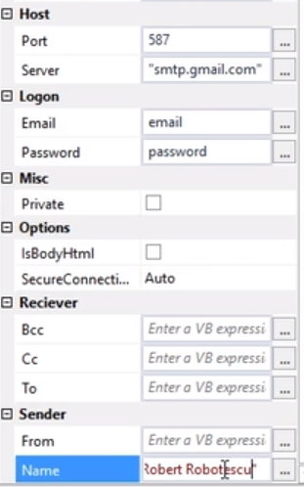

* 最后填入在To里写入收件人邮箱，Subject里写入邮件标题，Body里写入邮件正文即可。

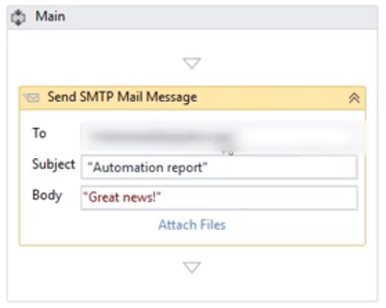

3) 示例拓展：使用更规范的正文，并添加附件。

* 将正文写入一个txt文本文件里，添加一个**Read Text File活动**读取该文件，并保存在变量template中。
  + 直接把正文写到Body参数里会比较难管理和维护，更方便的做法是使用模板文件，模板文件可以使用HTML格式或者纯文本格式。
  + 使用template的另一个好处是，通过String.Format功能，在运行程序时把文本中的占位符更改为动态内容。
* 将Send SMTP Mail Messages活动的Body参数设置为**String.Format(template, Now)**，可以在运行时将占位符**{0}**更改为实时时间。

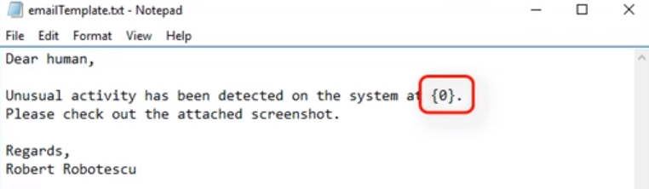

* 添加一个**Take Screenshot活动**，该活动会生成一个png图片。创建一个Image型变量screenshot用来保存图片。
* 添加一个**Save Image活动**，将screenshot保存在硬盘上。Send Mail活动的附件只接受文件路径，因此需要将图片保存下来。
* 点击Send SMTP Mail Messages活动中的**Attach Files**，在弹出的窗口中填写添加附件的路径。

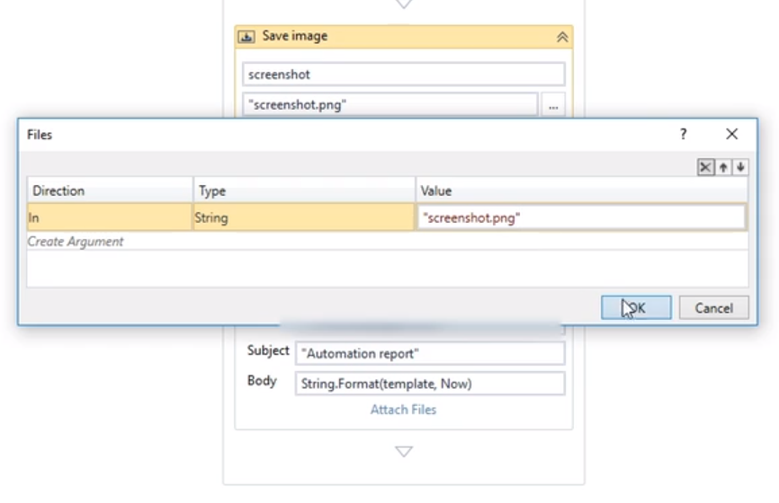

* 运行程序将收到下图中的邮件。

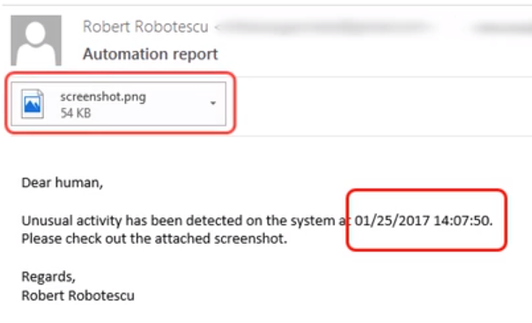

**4. 练习1**

1) **要求**：读取收件箱中的邮件并对邮件进行排序，按照Excel文件中规定的规则将邮件移动到不同的文件夹里。

\*如果邮件的发件人地址中包含Sender列里的某个值，则将这封邮件移动到对应的Folder列的邮件文件夹里。

**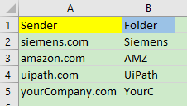**

2) **流程**：此处使用**Get Outlook Mail Messages活动**来完成练习。使用其他Get Mail活动的流程略有不同，但主逻辑和用到的活动大致相同。

* 添加一个**Get Outlook Mail Messages活动**，使用Outlook的默认账户，设置好从哪个文件夹里读信，将读取的邮件存储在List<MailMessage>型变量**email**里。
* 添加一个**Read Range活动**来读取Excel文件中的规则，创建一个DataTable型变量**mailRules**来保存规则。
* 添加一个**For Each活动**建立循环，需要设置循环个体的TypeArgument为MailMessage型以在邮件中进行循环。
* 添加一个**For Each Row活动**，在DataTable变量mailRules中进行循环，判断某一封邮件是否符合任一规则。
* 添加一个**If活动**，判断邮件的发件人地址是否包含mailRules中的Sender列的值。
* 如果包含，则添加一个**Move Outlook Mail Message活动**，将邮件移动到对应行Folder列的值表示的文件夹中。
* 我们还需要添加一个断点，当邮件已经符合某一规则就跳出For Each Row活动。

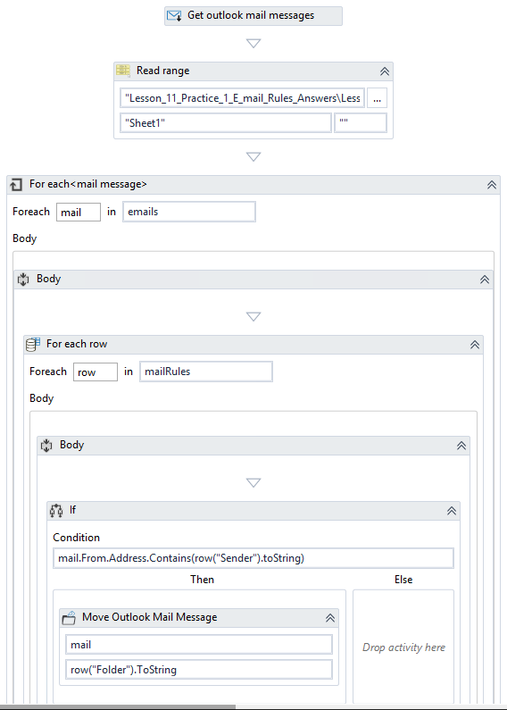

**5. 练习2**

1) **要求**：

* 读取"Session 11 - exercise 2 - UiPathOrchestratorAzureInstallationGuide2016.1.pdf"的第六页；
* 读取"Session 11 - exercise 2 - ScannedDoc.pdf"的第二页；
* 发送一封邮件，将两个pdf文件附上，将之前读取的内容作为邮件的正文。

2) **思路**：

* 第一个pdf文件是native pdf，即文本可选取，所以可以使用**Read PDF Text活动**读取。将Range参数设置为6，创建一个变量**installationPDFText**存储读取的内容。
* 第二个pdf文件是扫描版的pdf，即所有内容都是图像，无法选取任何元素，所以需要使用**Read PDF with OCR活动**读取。将Range参数设置为2，创建一个变量**invoicePDFText**。
* 添加一个**Send Outlook Mail Messages活动**，设置好To和Subject参数。在Body参数中填入**installationPDFText + invoicePDFText**。

**\*本课使用过的新活动、方法、函数等：**

* **Get POP3 Mail Messages活动**
* **Get IMAP Mail Messages活动**
* **Get Exchange Mail Messages活动**
* **Get Outlook Mail Messages活动**
* **Save Attachments活动**
* **Send SMTP Mail Messages活动**
* **Send Outlook Mail Messages活动**
* **Send Exchange Mail Messages活动**
* **Take Screenshot活动**
* **Save Image活动**
* mail.Subject.Contains("xxx")：邮件标题中是否包含xxx，mail是一个MailMessage型变量。
* messages.Count.ToString：邮箱中邮件的数量。
* mail.Headers("Date")：邮件的时间戳。

# UiPath Level 1-Lesson 12. Debugging & Exception

**学习大纲**：

* 如何使用调试功能
* 如何使用Find Element和Element Exists与应用程序同步
* 了解**TryCatch活动**的工作原理和使用方法

**1. UiPath的调试工具**

1) 容易被忽视的一点，也是在调试程序时非常有用的一点是，为你的Workflow和活动命名。

原因是在错误提示中，UiPath会使用Workflow和活动的名称来告诉你哪里出了问题。

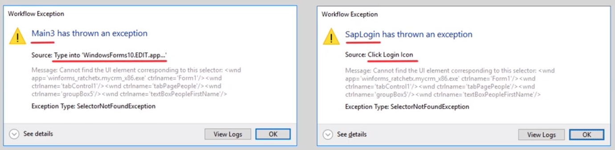

2) Start Debug工具

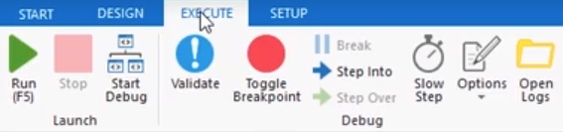

进入Execute菜单并点击Start Debug按钮，程序会在Debug模式中运行。它有以下特征：

* 运行时，正在执行的活动会高亮标示出来，以方便查看。这种方法对于解决Input和Output的问题尤其有帮助。

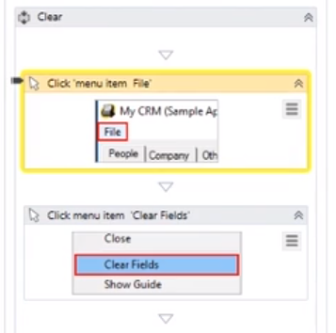

* 在Execute菜单的Options中选上Highlight Elements，运行时，活动所作用的元素也会高亮显示出来。

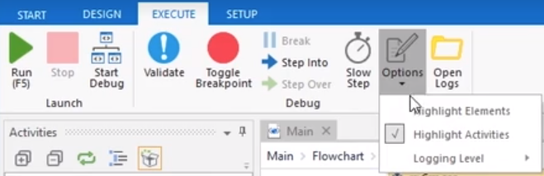

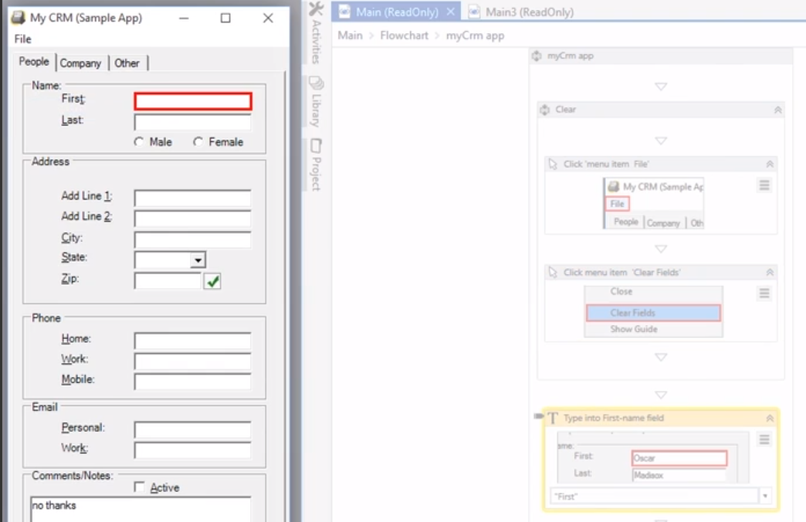

* Property Inspector：实时显示已声明的变量的当前值，适合用来解决一些程序逻辑问题。

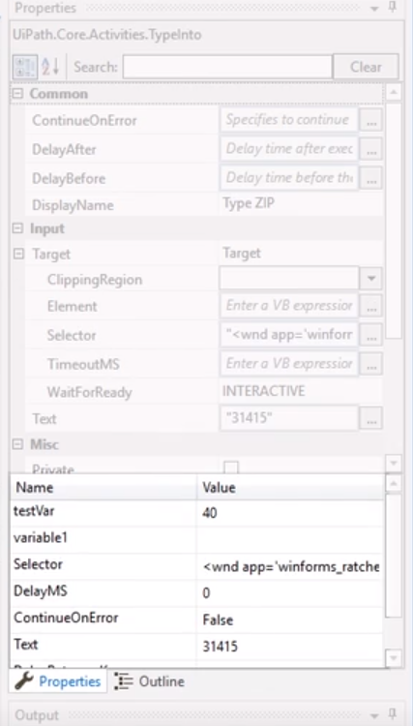

* Ouput面板：显示正在发生的活动情况，以及**Write Lines活动**和**Log Messages活动**的信息。

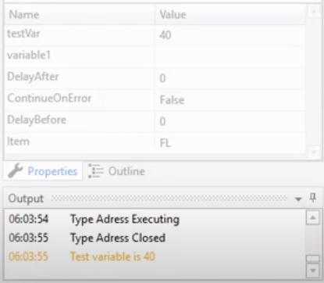

* Slow Step：点击按钮放慢程序的执行速度，再次点击恢复原速。在程序运行过程中也可使用或取消使用。

Toggle Breakpoint：为某个活动添加断点。Start Debug后程序将在断点处停止，以便查看当前的运行情况、变量的值、Output面板的信息等。

* + 下一步，你可以点击Continue Debug继续运行程序。
  + 也可以点击Step Over来一步一步的执行接下里的活动。

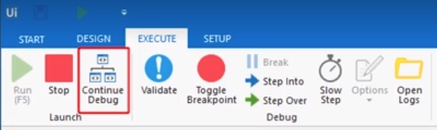

**2. 调试Input活动**

Input类型的活动最容易出现的问题是作用的元素未找到，或找到错误的元素。

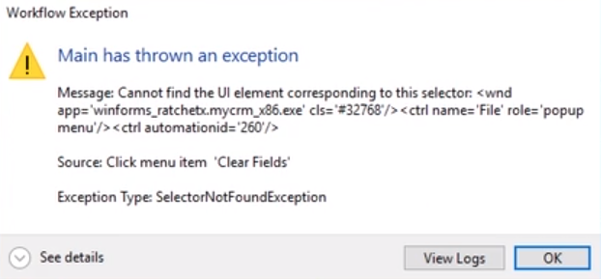

1) 检查交互的窗口是否可见。

**实例**：UiPath交互的应用程序窗口被其他窗口遮挡，导致程序无法运行。

**解决方案**：手动关掉或最小化遮挡应用程序的窗口。但是 如果你的情况不允许使用这种方法，你可以尝试更改活动的属性。在Input Method的课程中（**Click活动，Type活动**等），活动的SendWindowsMessages和SimulateClick选项都是默认不勾选的。如此，活动会模拟人操作键盘和鼠标，当应用程序的窗口在最上方时，这种方法总是有效。我们可以尝试勾选SendWindowsMessages或SimulateClick选项，来探索它们是否可以帮助我们解决问题，比如让程序在后台运行。对于该实例，只需要为Click活动勾选**SimulateClick**就可以完美解决遮挡问题。

* Tips：可以同时选中多个活动来编辑它们的共有属性。

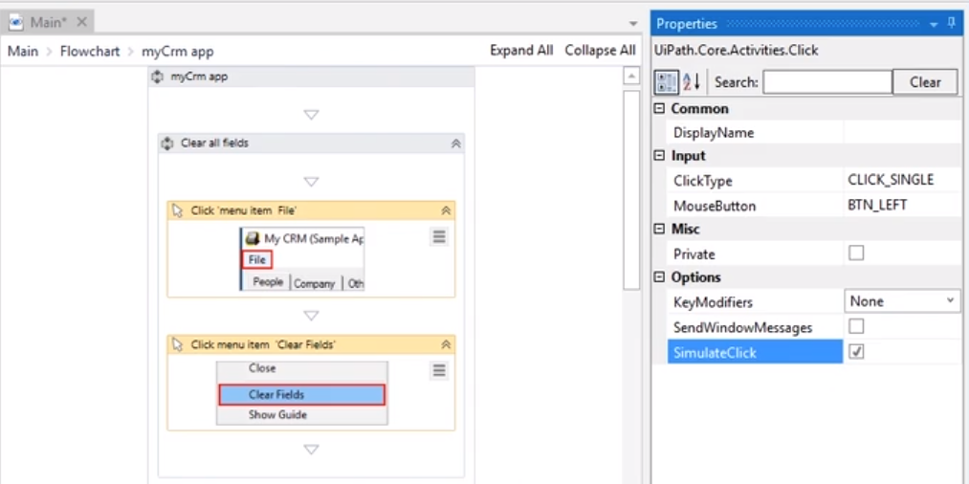

2) 更改Input的方法（比如使用其他活动）。

3) 检查Selector。

学习Selector的课程了解其原理，再进行调试。但可以尝试两个能迅速解决Selector问题的方法：

* 重新在界面上选取Selector来刷新它。

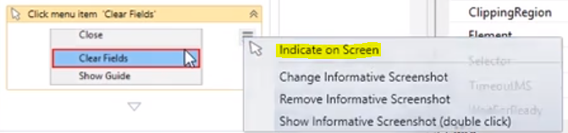

* 打开Selector Editor，选择右上角的Attach to Live Element。这可以解决Selector过于具体的问题。

**3. 调试时间和同步问题**

比如在某个网页或者应用程序里，UiPath尝试与某个元素进行交互，但该元素还未加载就绪。

**实例**：在某个网页点击登陆按钮，当登陆按钮弹出时，输入用户名和密码（参考第8课）。此处我们将输入用户名的**Type Into活动**的**Timeout参数**设置为0，人为制造一个Error并解决它。

* 所有的Click和Type活动都有一个**Timeout参数**，该参数设置UiPath等待某元素出现的最长时间，超出时间仍未找到元素，UiPath就会弹出错误提示。该参数的**默认值是30秒**（以毫秒为单位，1毫秒=1/1000秒）。

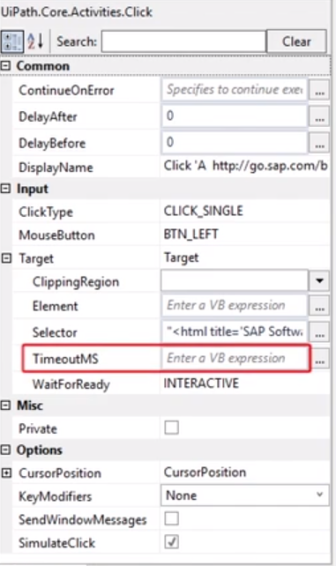

**解决方案**：有三。

* **Element/Image Exists活动**

Element/Image Exists活动不会影响Workflow的运行，只是返回一个布尔值(True/False)，默认等待时间是3秒钟（3000毫秒）。

可以在其后添加If-Else活动或者Do While循环来进行下一步操作。

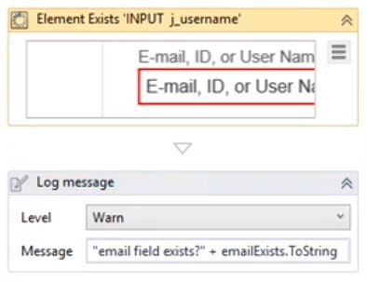

* **Find Element/Image活动**

与前者不同，Find Element/Image活动会使Workflow停止，直到某个元素/图片出现，默认等待时间是30秒钟。

* **Wait Element/Image Vanish活动**

Wait Element/Image Vanish活动会使Workflow停止，直到某个元素/图片消失。

**4. 使用Try Catch活动**

我们经常需要让程序在发现错误时做出一系列的操作，有时甚至需要让它在遇到特定的错误时继续运行下去，而不是跳出错误信息并中止运行。**Try Catch活动**就是为了实现这些目的而设计的。

1) **Try Catch活动**

Try Catch活动由三个部分组成，Try，Catches和Finally，其中Finally是可选的。

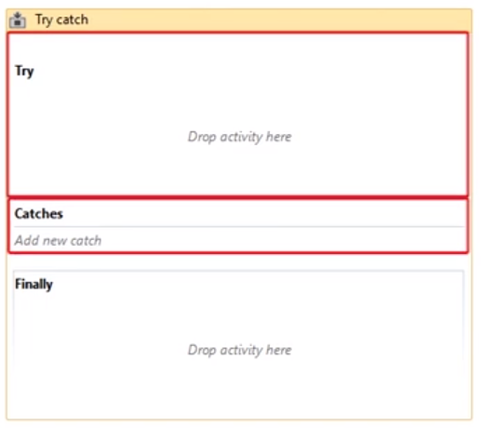

**Try**：放入可能出错的活动或流程。

**Catches**：选择错误类型，并放入发生该类错误后需要执行的操作。可添加多个Catch来捕获不同类型的错误或异常。

* 最常用的类型是**System.Exception**，它可以捕获所有种类的错误。

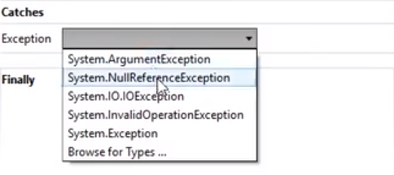

* 判断错误类型的方法是，看错误弹窗中的Exception Type信息。

**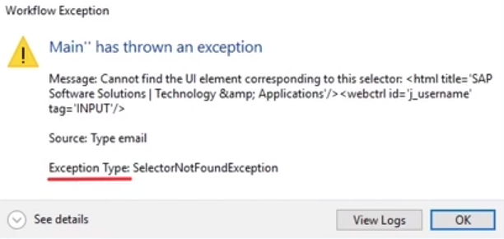**

**Finally**：运行完Try和Catches之后的操作，可选。

2) 实例

沿用本课第三节的例子，在某网站登陆界面录入登陆信息，将所有活动都放入Try容器中，人为制造等待时间的错误。

**实例1**：不中止程序，但在发生错误时显示错误信息。

* 添加一个Catch容器，选择System.Exception。
* 此处使用**Message Box活动**会中止程序，因此不能用；使用**Write Line活动**会在Output面板中输出一条信息而不会中止程序，我们可以使用它；使用**Log Message活动**不但可以在Output面板里显示信息，还可以将信息写入log文件中。当你要调试的程序是在无人看管的情况下运行时，使用Log Message活动进行调试无疑更加有效。

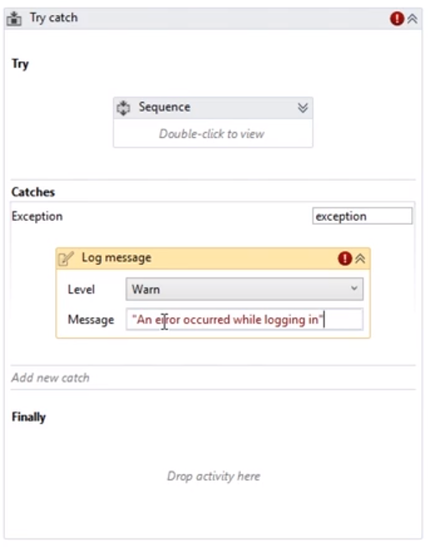

* 如果你想在捕获错误时中止程序，并显示错误信息的提示框，可以在Log Message活动后面再添加一个**Rethrow活动**。

**实例2**：你发现问题出在浏览器上，只要重新启动浏览器就能解决问题。

* 清空Catches容器，添加一个**Open Browser活动**并填入网站地址。
* 在Open Browser容器中添加一个**Log Message活动**，输入Recovering from Browser (从浏览器恢复)，使用Log Message活动来记录发生的情况是极好的。
* 将Try容器里的Click和Type活动复制到新的Open Brower的容器中，即在发生错误时，打开新的浏览器再次进行之前的操作。

**实例2-拓展**：我们可以发现在Try容器和Catches的Open Browser容器中的活动都是相同的。如何简化整个Workflow？

**思路**：使用**Invoke Workflow File活动**。

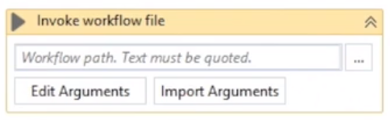

* 在Try容器的上方右击，选择Extract as Workflow，在弹出的窗口中为这个Workflow命名 (SapLogin)。

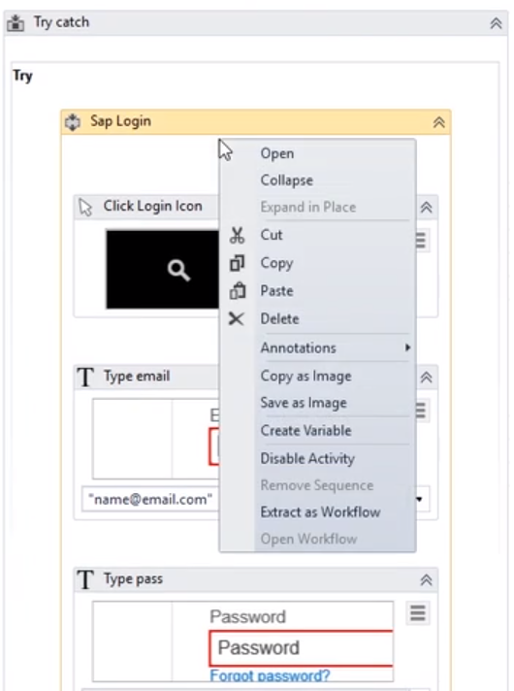

* 确认后，会自动打开提取出的Workflow，该Workflow保存在当前项目的文件夹里。Try容器中的所有活动自动替换为Invoke Workflow File活动。

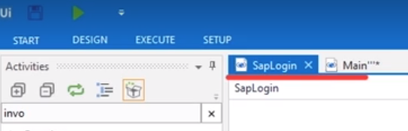

* 用Invoke Workflow File活动替换Catches容器里的活动。这样就简化了整个Workflow，使整个流程更加清晰，一眼可见。

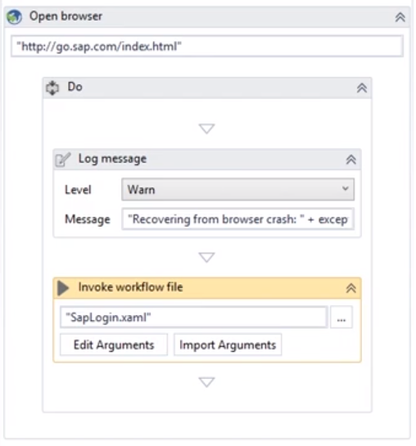

**5. 练习1**

**1) 要求**：比较Excel文件每一行的Cash In和Cash Out的不同，并写入第三列中。

* 如果Cash In或者Cash Out不是一个数字，则在第三列写入Cash In Wrong或Cash Out Wrong；
* 尽量不要使用If活动，依靠错误处理的方法来达到目的，比如**Try Catch活动**。

**2) 数据源**：

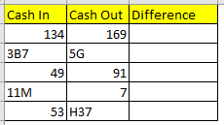

**3) 思路**：

* 因为整个流程是在Excel文件里进行的，因此先添加一个**Excel Application Scope活动**。
* 在Excel Application Scope容器中添加**Read Range活动**来读取Excel上的数据并得到一个DataTable，记得勾选Add Headers选项。
* 在Read Range活动之后添加一个**For Each Row活动**，在刚得到的DataTable中进行循环。
* 创建两个Int32型变量cashIn和cashOut，创建一个GenericValue型变量result。
* 在For Each Row的主体里添加第一个**Try Catch活动**，在Try的部分里添加一个**Assign活动**，使cashIn=**cint(row("Cash In"))**。在Catch的部分选择System.Exception并添加**Assign活动**，使result=“Cash In Wrong”。
  + **cint()**把单元格里的值从GenericValue型转换为数字型。如果单元格的值不是数字，则会报错。
* 回到第一个Try Catch活动的Try部分，在Assign活动之后再添加一个**Try Catch活动**（嵌套在第一个里面）。
* 在第二个Try Catch活动的Try部分添加**两个Assign活动**，使cashOut=cint(row("Cash out"))，result=cashIn-cashOut。在Catch的部分选择System.Exception并添加**Assign活动**，使result=“Cash Out Wrong”。
* 在第一个Try Catch活动的Finally部分添加一个**Assign活动**，使row("Difference")=result.ToString。
  + 不论执行了Try部分还是Catch部分，UiPath都会执行Finally部分的活动。
* 最后，在For Each Row活动之后添加一个**Write Range活动**，将最终的DataTable写入Excel文件中。

**6. 练习2**

**1) 要求**：现有一个Correct Errors.Xaml，它会把filesArray变量中提到的文本文件(.txt)的内容合并到一个单独的consolidate.txt文本文件里。并且如果读取文件的操作未能成功执行（因为Read Text File活动出现错误），则不把内容添加到合并的文本文件中。这个Workflow在存在几处错误，在保持原有结构的前提下，尽量通过最少的修改来修复程序和逻辑。

**2) 思路**：

* **Bug1**：执行Assign活动index=index+1时报错。原因是index变量没有初始化。对于GenericValue型变量，UiPath无法判断你需要一个数字型变量还是一个字符串型变量。
* **解决**：将index变量的类型更改为Int32型；或者不更改变量类型，直接设置index变量的默认值为0。将一个GenericValue型变量的默认值设置为""（空）则表示这是一个字符串型变量。
* **Bug2**：在循环进行了几次后报错，显示索引号超过数组边界。filesArray中有5个元素，执行循环的条件是index<=filesArray.Count，即index<=5。而数组的索引号是从0开始的，因此fileArray的最后一个元素表示为fileArray(4)。在当index=5时，filesArray(index)就超出了数组边界。
* **解决**：将循环条件更改为index<filesArray.Count。
* **Bug3**：虽然fileArray中有5个元素，但实际上只存在4个文本文件，因此最终的consolidate.txt里应该只有4行内容，但实际运行后却有5行，且第5行和第4行的内容都是第4个文本文件的内容。原因是，虽然UiPath在读取第5个文件时Catch了Read Text File活动的错误，但是由于Append Line活动和Read Text File活动不在同一个Try Catch里，Append Line活动依然被执行了（相当于把第4个文本文件的内容又黏贴了一遍）。
* **解决**：将Append Line活动和Log Message活动都放到第一个Try Catch的Try部分。

**\*本课使用过的新活动、方法、函数等：**

**Wait Element Vanish活动**

**Wait Image Vanish活动**

**Try Catch活动**

**Rethrow活动**

**Invoke Workflow File活动**

**Append Line活动**

cashIn=**cint**(row("Cash In"))

# UiPath Level 1-Lesson 13. Project Organization Introduction

**学习大纲**：

* 了解最佳实践的5条一般规则
* 如何使用Invoke Workflow活动
* 如果使你的项目更加简洁高效

**1. 最佳实践**

1) 在开始一个项目时，为每一个流程、子流程选择合适的布局（FlowChart和Sequence）。

* 主流程用Flowchart/State Machine。一是能更清晰的了解整个项目；二是便于测试主流程中的某个单独部分。
* 更高层面的决策或业务逻辑用Flowchart。
* UI交互用Sequence。一般交互都是一个活动接着一个活动的执行，没有很多变化。
* 尽量不要使用嵌套的If活动，用Flowcharts代替会更容易理解。

2) 将整个流程分解为几个更小的流程。开发者会通过将非常复杂的应用程序和算法分解成更小的可控的任务来实现它们。

* 每一小块都可以独立开发和测试。
* 一些流程可以在其他项目中重复利用，以减少开发时间。
* 在同一个项目中与多人合作开发。

3) 做好异常处理。异常处理用来捕获和处理错误，至少要记录这些错误用于之后分析。

* 把产生问题的流程放到Try Catch活动里。
* 把调用的外部流程放到Try Catch活动里。
* 将恢复操作放到Catch部分。

4) 使流程清晰可读。可读性好的流程更便于调试，而且在团队项目里，别人可能需要使用你的流程。

* 使用描述性的名称命名流程组件。
* 做好注释和说明。
* 记录实时的执行进度，这样做有助于更快地查明错误。
* 将Workflow的设置保存到单独的文件中，推荐使用JSON文件。

5) 保持运行环境的清洁。让UiPath及时关掉不用的应用程序、窗口、网页。

**应用最佳实践原则的好处：**

* Reliable 可靠：能处理各种外部和内部的错误异常。
* Efficient 高效：减少开发时间；使程序在生产环境中流畅运行。
* Maintainable 维护：易于修改、合并、交接。
* Extensible 扩展：易于添加新情况。

**2. Invoke Workflow File活动**

使用**Invoke Workflow File活动**可以将一个项目分解成几个小的组件，并且能将独立的Workflow连接到一起。

1). 将Workflow中的某个Sequence保存为新的Workflow并调用它。

* 在Sap Login的Sequence上右键，选择Extract as Workflow。

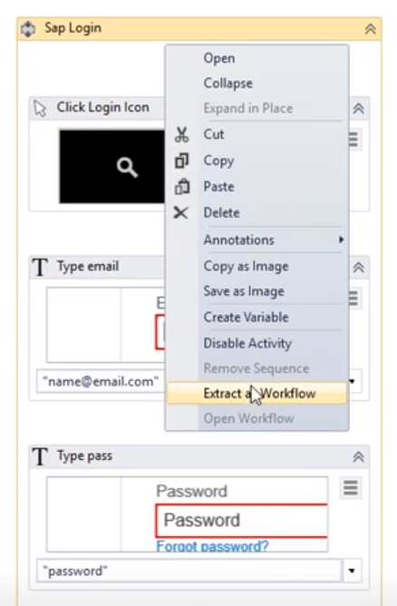

* 在弹出的窗口中命名新的Workflow为Sap Login。

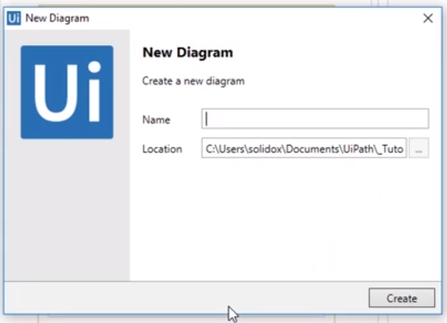

* 在原Workflow里，**Invoke Workflow File活动**自动取代原先的Sequence。

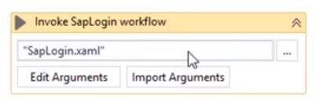

这样做的好处是，你可以随意拖拽、复制Invoke Workflow File活动到Workflow的任何位置，也可以在其他项目里重复利用它。它便于维护和更新，也便于单独进行测试。

2) 传递参数

* 在Enter User Data的Sequence里，timeout变量是本地变量，其余四个变量是全局变量。

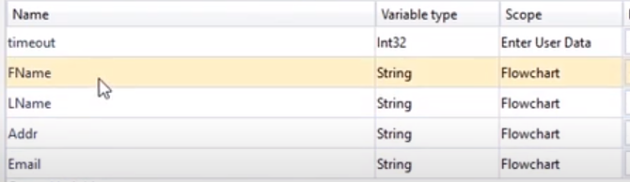

* 右键Enter User Data，选择Extract as Workflow。在提取出的Workflow中，本地变量timeout依然在Variables面板里保持不变，而其它四个全局变量出现在Arguments面板里。

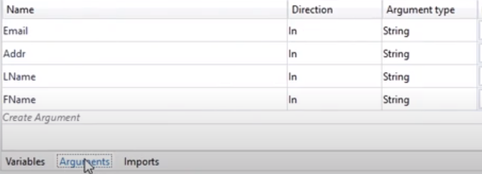

* 在原本的Workflow中，会以一个Invoke Workflow File活动取代原先的Enter User Data Sequence。点击Import Arguments，可以看到新Workflow的四个参数。

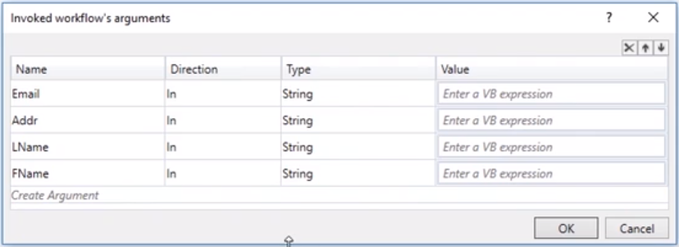

* 在Value列指定参数的值。可以直接填入固定值，也可以填入一个变量。
* 在Direction列指定参数的传递方向，In表示把值从Invoke活动所在的Workflow传入被引用的Workflow（在本例中为从Flowchart传给Enter User Data）；Out表示把值从被引用的Workflow传给Invoke活动所在的Workflow（从Enter User Data传给Flowchart）；In/Out则表示双向传递，先传入再传出。

3) 多个Workflow组合

一般来说在执行Enter User Data（录入用户数据），首先需要Get User Data（获取用户数据）。

* 在主程序Flowchart里新建一个Sequence名为Get User Data，添加一些UI交互活动实现从网站取得用户信息。取得的信息存放在变量里。
* 把这个Sequence提取为Workflow，把原先用来存储用户信息的变量设置为Out的参数。Out的参数是把Get User Data子Workflow的值，传到主程序Flowchart里。Invoke Workflow File活动的Value一栏用来填写保存传出来的值的地方，一般是本地变量。
* 最后把Flowchart里保存用户信息的变量填入到Enter User Data子Workflow对应的In参数的Value一栏里，把信息传递过去，并填入系统中。

**3. 项目组织**

**实例**：获取x个用户信息，并填入myCRM系统里。

**思路**：

* 获取x个用户信息
  + 打开生成用户信息的网站
  + 生成并存储x个用户信息
  + 关闭浏览器
  + （上述活动放入一个Try-Catch里以保证程序的稳定性。）
* 把x个用户信息填入myCRM系统
  + 打开CRM应用程序
  + 录入x个用户信息
    - 循环x次（在循环内部添加Try-Catch，保证填写某个用户信息出错时，不影响剩余的用户信息的填写。）
      * Try-填入用户信息
      * Catch-登记错误信息
  + 关闭应用程序

**过程**：

本课需要我们整体的看某个项目，因此对于具体操作、活动不做详细的说明。

* **主程序：**
  + 创建一个主Workflow和两个子Workflow，可以按照从上到下的、从里到外的顺序编号命名，提高可读性。比如：0. Main，1. Get User，2. Insert User。
* **子程序-获取用户信息：**
  + 子程序1. Get User由一个Try-Catch活动构成。
  + 在Try的部分，添加一个Open Browser活动打开生成用户信息的网站。
  + 在Open Browser的Do里添加一个Do While循环。设置一个counter变量作为循环变量，初始值为0。假设我们要取得10个用户的信息，那么Do While活动的条件就是counter<10。10可以用参数numberOfUsers传递，方便随时修改。Do While的主体里需要添加一个Assign活动，使counter=counter+1，否则会进入死循环。
  + 在Do While里添加一个Invoke Workflow File活动，引入我们之前已经做好的获取用户信息的子程序，配好参数（Out，实在搞不清直接填In/Out），该子程序可以命名为1.1 getUserData。
  + 保存多个用户的信息最好使用datatable。在Do While活动之前添加一个Build Data Table活动，创建一个空的datatable变量usersDT，它包括Name列，Email列，Addr列和Status列（Status列用来记录用户信息是否正确输入CRM）。在Do While里的Invoke Workflow File活动之后，添加一个Add Data Row活动，将从1.1 getUserData里取得的name，email，address写入datatable。
  + 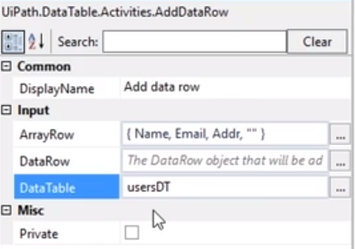
  + 在Do While活动之后添加一个Excel Application Scope活动，把usersDT存到excel文件users.xlsx里。添加一个Close Application活动关闭浏览器。
  + 添加一个Output Data Table活动和Log Message活动用来验证结果是否正确。
* **子程序-录入用户信息：**
  + 由一个Workflow构成。如下图：
  + 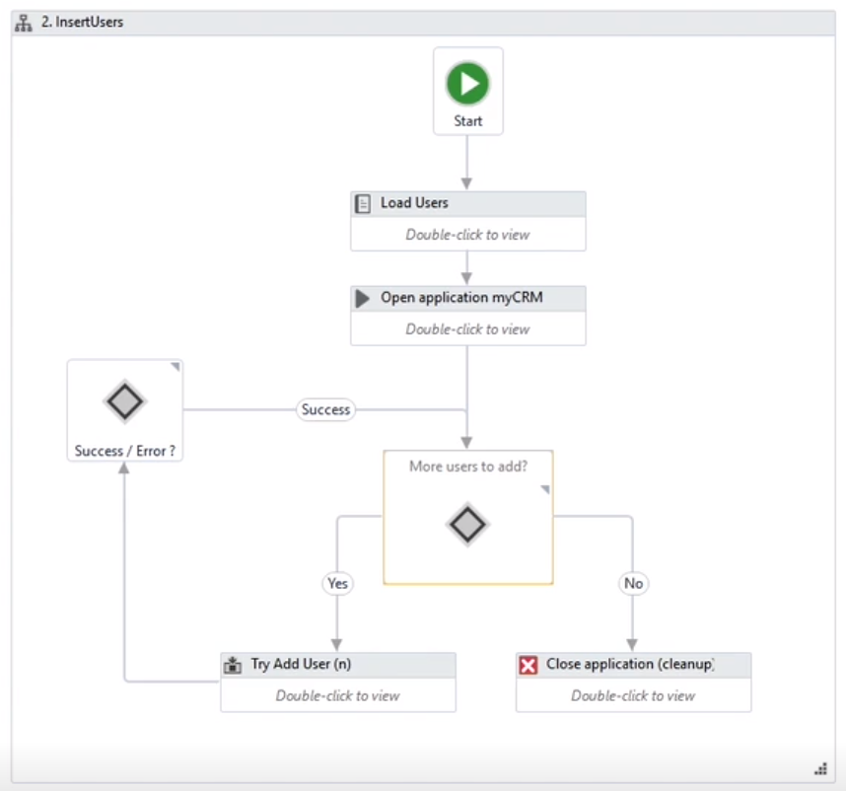

# 附录：UiPath下载与安装